PENGARUH PENGETAHUAN AKUNTANSI, SKALA USAHA,
PERSEPSI KEMUDAHAN, DAN PENGALAMAN USAHA TERHADAP
MINAT PENGGUNAAN SISTEM INFORMASI AKUNTANSI
(Studi Kasus pada UMKM Industri Logam di Kabupaten Tegal)

SKRIPSI
Disusun Untuk Memenuhi Tugas dan Melengkapi Syarat
Guna Memperoleh Gelar Sarjana S1 Akuntansi Syariah


Oleh :
HIMATUL ATQIYAH
2105046164

PROGRAM STUDI AKUNTANSI SYARIAH
FAKULTAS EKONOMI DAN BISNIS ISLAM
UNIVERSITAS ISLAM NEGERI WALISONGO SEMARANG
2025

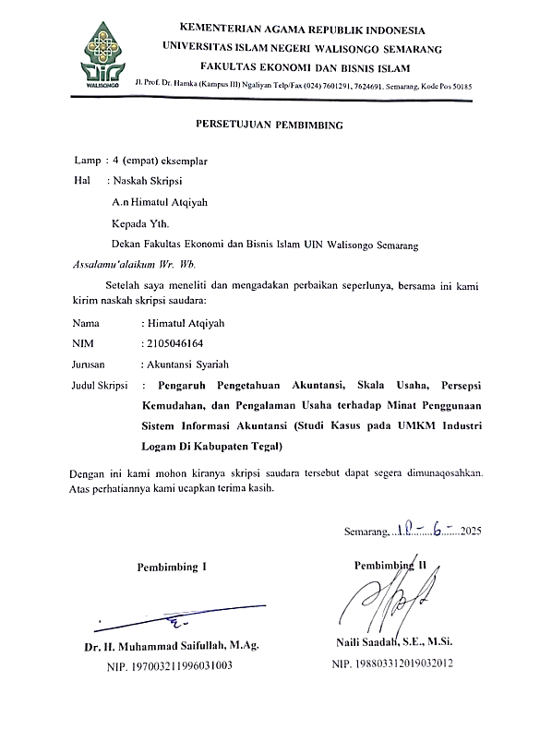
PERSETUJUAN PEMBIMBING

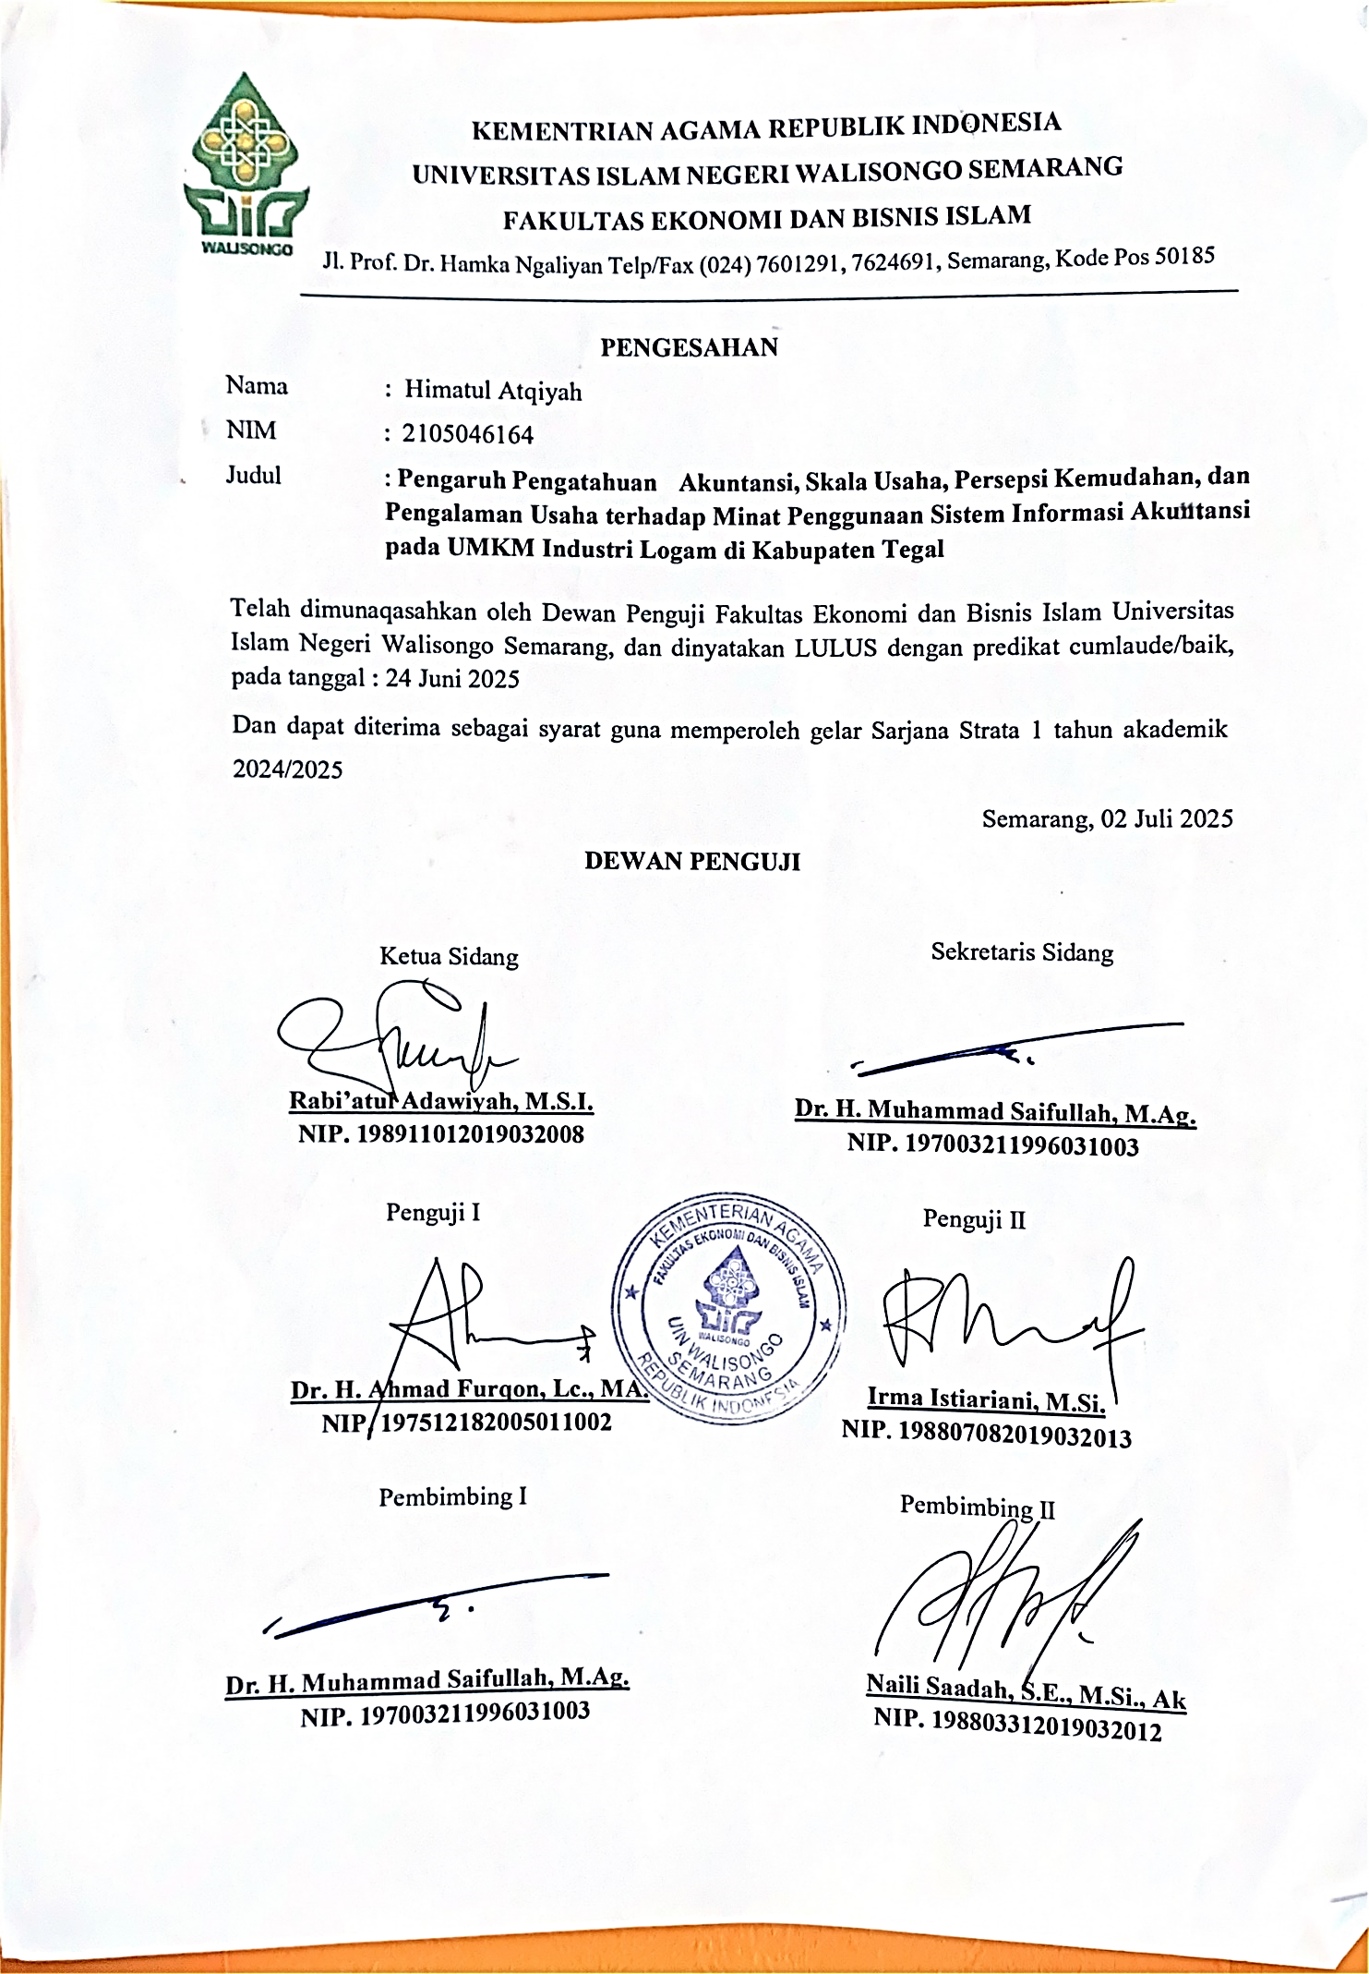

MOTO SKRIPSI

فَإِنَّ مَعَ الْعُسْرِ يُسْرًا إِنَّ مَعَ الْعُسْرِ يُسْرًا

Artinya, "Maka sesungguhnya bersama kesulitan ada kemudahan. Sesungguhnya bersama kesulitan ada kemudahan.”

“Setiap tetes air mata dan setiap goresan luka adalah saksi ketangguhanmu. Terus melangkah, jangan biarkan rasa putus asa mengambil alih.”
-Himatul Atqiyah-

PERSEMBAHAN

Dengan memanjatkan puji syukur kepada Allah SWT. atas segala rahmat dan karunia-Nya, penulis berhasil menuntaskan penyusunan skripsi ini. Tak lupa, shalawat serta salam senantiasa tercurah kepada Nabi Besar Muhammad SAW. Dalam kebahagiaan dan rasa syukur atas selesainya karya tulis ilmiah ini, penulis ingin mendedikasikannya kepada:
- Skripsi ini saya persembahkan untuk Ibu serta Bapak tercinta. Teruntuk Ibu Ulfah Mafsutoh Dan Bapak Muklis terima kasih karena telah membesarkanku, serta kakakku Roikhatul Jannah, Nur Faizah dan Khoerul Hidayat. Terima kasih banyak atas segala pengorbanan, dukungan, nasehat beserta do’a serta kasih sayang yang selalu diberikan sehingga bisa berada di titik ini. Sehat selalu tolong hiduplah lebih lama lagi.
- Teman-teman terdekatku Astri Latifah, Citra Erdiana, Zahwa Maulidah Firdaus, dan Hilda Taba. Terimakasih karena kalian telah memberikan dukungan, semangat, dan motivasi serta senantiasa sabar mendengarkan keluh kesah peneliti, dan sudah menemani sejak maba hingga saat ini. Semoga Allah senantiasa memudahkan segala urusanya serta sukses selalu.
- Teruntuk semua hamba Allah SWT yang selalu dihadirkan tiba-tiba untuk menjadi perantara dalam mendukung serta membantu penulis dalam menjalani setiap proses disetiap part episode kehidupanya.
- Terakhir kepada diri sendiri, Himatul Atqiyah. Terima kasih telah berusaha keras untuk meyakinkan dan menguatkan bahwa kamu dapat menyelesaikan studi ini sampai selesai. Berbahagialah selalu degan dirimu sendiri. Rayakan kehadiranmu sebagai berkah di mana pun kamu menjalankan kaki. Semoga langkah kebaikan selalu menyertaimu dan semoga Allah selalu meridhoi setiap langkah serta menjagamu dalam lindungan-Nya, Aamiin.

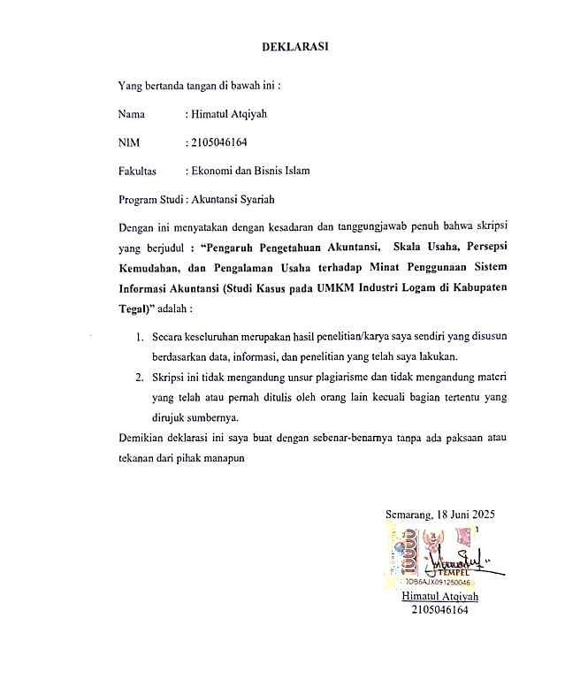
DEKLARASI

PEDOMAN TRANSLITERASI

Menteri Agama Republik Indonesia No.158 tahun 1987 dan Menteri Pendidikan dan Kebudayaan Republik Indonesia No. 0543b/U/1987. Transliterasi pada dasarnya digunakan untuk membantu memudahkan dalam penulisan kata- kata Arab yang sudah diserap ke dalam Bahasa Indonesia. Kata-kata Arab yang sudah diserap tersebut sebagaimana tercantum dalam kamus linguistic atau kamus besar Bahasa Indonesia (KBBI). Secara garis besar pedoman transliterasi itu, antara lain:
- Konsonan
Pada sistem penulisan Bahasa Arab, konsonan diwakilkan oleh simbol huruf. Saat ditransliterasi, beberapa di antaranya dilambangkan hanya dengan huruf Latin, sementara yang lain menggunakan tanda khusus, atau bahkan gabungan huruf dan tanda. Berikut adalah daftar lengkap huruf-huruf Arab dan cara transliterasinya ke dalam alfabet Latin:

Huruf Arab | Nama | Huruf Latin | Keterangan
ا | Alif | Tidak Dilambangkan | Tidak dilambangkan
ب | Ba | B | Be
ث | Ta | T | Te
ث | Sa | Ṡ | Es (dengan titikdi atas)
ج | Jim | J | Je
ح | Ha | Ḣ | Ha (dengan titikdi bawah)
خ | Kha | Kh | ka dan ha
د | Dal | D | De
ذ | Zal | Ẓ | zei (dengan titikdi atas)
ر | Ra | R | Er
ز | Zai | Z | Zet
س | Sin | S | Es
ش | Syin | Sy | es dan ye
ص | Sad | Ṣ | es (dengan titikdi bawah)
ض | Dad | Ḍ | de (dengan titikdi bawah)
ط | Ta | Ṭ | te (dengan titikdi bawah)
ظ | Za | Ẓ | zet (dengan titikdi bawah)
ع | ‘ain | ‘ | koma terbalikdiatas
غ | Gain | G | Ge
ف | Fa | F | Ef
ق | Qaf | Q | Qi
ك | Kaf | K | Ka
ل | Lam | L | El
م | Mim | M | Em
ن | Nun | N | En
و | Wau | W | We
ه | Ha | H | Ha
ء | Hamzah | ’ | Apostrof
ي | Ya | Y | Ye

- Vokal
Baik bahasa Arab maupun bahasa Indonesia memiliki struktur vokal yang serupa, di mana keduanya mengenal adanya vokal tunggal, yang dikenal sebagai monoftong, dan vokal rangkap atau diftong.
    - Vokal Tunggal atau Monoflog

Huruf Arab | Nama | Huruf Latin
ﹷ | Fathah | A
ﹻ | Kasrah | I
ﹹ | Dhammah | U

    - Vokal Rangkap atau Diftong

Huruf Arab | Nama | Huruf Latin | Nama
يا | Fathah dan ya’ | ay | a-y
وا | Kahrah dan wau | au | a-u

- Syaddah (Tasydid)
Untuk menunjukkan syaddah atau tasydid dalam bahasa Arab, digunakan sebuah tanda khusus. Dalam transliterasi, fungsi tanda ini adalah melambangkan konsonan yang digandakan. (َ´ ' ).
  - Kata Sandang (ال )
Ketika melakukan transliterasi, kata sandang (ال) pada bahasa Arab diwakilkan dengan "al-". Misalnya, kata الصناعة ditransliterasikan sebagai al-shina’ah. Perlu diperhatikan bahwa "al-" ditulis menggunakan huruf kecil, kecuali jika ia muncul diawal kalimat.

  - Ta’ Marbuthah
Ada dua macam translasi ta’ meliputi:
- Ta’ yang dimatikan atau terdapat harakat, sukun literasinya ditulis
- Ta; yang dirangkai dengan kata lain dan dihidupkan dengan kasroh dan dhammah, maka dibaca ta’
Ta’ Marbuthah dalam penulisan arab ditulis dengan huruf “h” contohnya والملئكة (wal- malaikah).

ABSTRAK

Kabupaten Tegal memiliki UMKM Industri Logam sebanyak 2.948 Unit yang terdaftar pada Dinas Koperasi Kabupaten Tegal. Penelitian ini bertujuan untuk mengukur Pengaruh Pengetahuan Akuntansi, Skala Usaha, Persepsi Kemudahan, dan Pengalaman Usaha terhadap Minat Penggunaan Sistem Informasi Akuntansi Studi Kasus pada UMKM Industri Logam di Kabupaten Tegal. Penelitian ini dilaksanakan melalui pendekatan kuantitatif dengan teknik sampling non probabilitas melalui metode purposive sampling. Peneliti mengambil 100 responden yang merupakan pelaku UMKM Industri Logam sebagai sampel penelitian. Analisis data dilakukan menggunakan analisis regresi berganda dengan bantuan perangkat lunak SPSS. Analisis data yang digunakan adalah analisis regresi linier berganda dengan taraf signifikansi sebesar 5%, yang diawali dengan uji asumsi klasik, uji statistik t, dan uji koefisien determinasi (R²). Hasil penelitian menunjukkan bahwa Pengetahuan Akuntansi (X1) dan Skala Usaha (X2) memiliki pengaruh positif tetapi tidak signifikan terhadap Minat Penggunaan Sistem Informasi Akuntansi. Sedangkan untuk variabel Persepsi Kemudahan dan Pengalaman Usaha memiliki pengaruh positif yang signifikan terhadap Minat Penggunaan Sistem Informasi Akuntansi.
Kata Kunci: Pengetahuan Akuntansi, Skala Usaha, Persepsi Kemudahan, Pengalaman Usaha, dan Minat Penggunaan Sistem Informasi Akuntansi

ABSTRACT

Tegal Regency has 2,948 Metal Industry MSMEs (Micro, Small, and Medium Enterprises) registered with the Tegal Regency Cooperative Office. This study aims to measure the influence of Accounting Knowledge, Business Scale, Perceived Ease of Use, and Business Experience on the Intention to Use Accounting Information Systems. This research is a case study on Metal Industry MSMEs in Tegal Regency. This study was conducted using a quantitative approach with non-probability sampling techniques through purposive sampling. The researchers selected 100 respondents who are Metal Industry MSMEs actors as the research sample. Data analysis was performed using multiple regression analysis with the help of SPSS software. The data analysis employed multiple linear regression with a significance level of 5%, preceded by classical assumption tests, t-statistical tests, and the coefficient of determination (R²) test. The results show that Accounting Knowledge (X1) and Business Scale (X2) have a positive but not significant influence on the Intention to Use Accounting Information Systems. Meanwhile, the variables Perceived Ease of Use and Business Experience have a significant positive influence on the Intention to Use Accounting Information Systems.
Keywords: Accounting Knowledge, Business Scale, Perceived Ease of Use, and Business Experience on the Intention to Use Accounting Information Systems.

KATA PENGANTAR

Puji syukur kehadirat Allah SWT, Tuhan Yang Maha Esa atas segala rahmat dan hidayah-Nya yang telah memeberikan anugerah kepada penulis untuk menyelesaikan penulisan skripsi yang berjudul “Pengaruh Pengetahuan Akuntansi, Skala Usaha, Persepsi Kemudahan, dan Pengalaman Usaha terhadap Minat Penggunaan Sistem Informasi Akuntansi Studi Kasus pada UMKM Industri Logam di Kabupaten Tegal”. Penulisan skripsi ini disusun untuk memenuhi salah satu syarat guna menyelesaikan pendidikan dan memperoleh gelar sarjana (S1) pada program studi Akuntansi Syariah Fakultas Ekonomi dan Bisnis Islam Universitas Islam Negeri Walisongo Semarang.
Penulis menyadari dalam penyusunan skripsi ini dapat selesai dan berjalan lancar atas bantuan, bimbingan, dan dorongan dari berbagai pihak. Maka dari itu, dengan kerendahan hati penulis ingin mengucapkan banyak terimakasih kepada:
- Bapak Prof. Dr. Nizar, M.Ag, selaku Rektor UIN Walisongo beserta jajarannya.
- Bapak Dr. H. Nur Fatoni, M.Ag, selaku dekan Fakultas Ekonomi dan Bisnis Islam UIN Walisongo Semarang.
- Bapak Warno, SE. M.Si, selaku Ketua Prodi S1 Akuntansi Syariah Fakultas Ekonomi dan Bisnis Islam Universitas Islam Negeri Walisongo Semarang.
- Ibu Naili Saadah, SE., M.Si, Selaku Sekretaris Jurusan Akuntansi Syariah sekaligus Dosen Pembimbing II Skripsi yang telah bersedia meluangkan waktu dengan penuh kesabaran, ikhlas dan teliti membimbing penulis, sehingga mampu menyelesaikan skripsi ini.
- Bapak Dr. H. Muhammad Saifullah, M.Ag selaku Dosen Pembimbing I yang juga telah memberikan arahan dan dukungan yang berharga dalam penyusunan skripsi ini.
- Penulis menyampaikan apresiasi kepada Ibu Tri Widyastuti Ningsih, M.Ak., wali dosen yang senantiasa memberikan panduan serta masukan selama masa studi penulis di UIN Walisongo Semarang.
- Kontribusi seluruh dosen, tenaga pendidik, dan civitas akademika Fakultas Ekonomi dan Bisnis Islam UIN Walisongo Semarang sangat berarti. Mereka telah memberikan dukungan dan berbagai ilmu bermanfaat sepanjang perjalanan perkuliahan.
- Segenap pihak yang tidak dapat penulis sebutkan satu-persatu yang telah mendukung dalam bentuk apapun.
Penulis menyadari bahwa skripsi ini masih jauh dari sempurna. Oleh karena itu, kritik dan saran yang membangun sangat diharapkan demi perbaikan skripsi ini. Semoga skripsi ini dapat memberikan manfaat bagi penulis dan pembaca serta berkontribusi pada bidang pendidikan dan dapat dikembangkan lebih lanjut.

Semarang, 19 Juni 2025
Himatul Atqiyah
NIM. 2105046164

DAFTAR ISI

PENGESAHAN iii
MOTO SKRIPSI iv
PERSEMBAHAN v
DEKLARASI vi
PEDOMAN TRANSLITERASI vii
ABSTRAK x
ABSTRACT xi
KATA PENGANTAR xii
DAFTAR ISI xiv
BAB I PENDAHULUAN 1
1.1 Latar Belakang 1
1.2 Rumusan Masalah 14
1.3 Tujuan Penelitian 14
1.4 Manfaat Penelitian 15
1.5 Sistematika Penulisan 16
BAB II LANDASAN TEORI 17
2.1 Kajian Teori 17
2.1.1 Technology Acceptance Model (TAM) 17
2.1.2 Usaha Mikro Kecil Menengah (UMKM) 18
2.1.3 Sistem Informasi Akuntansi 20
2.1.4 Pengetahuan Akuntansi 24
2.1.5 Skala Usaha 27
2.1.6 Persepsi Kemudahan 28
2.1.7 Pengalaman Usaha 30
2.2 Penelitian Terdahulu 32
2.3 Kerangka Berpikir 36
2.4 Hipotesis Penelitian 36
2.4.1 Pengaruh pengetahuan akuntansi terhadap minat penggunaan sistem informasi akuntansi 36
2.4.2 Pengaruh skala usaha akuntansi terhadap minat penggunaan sistem informasi akuntansi. 38
2.4.3 Pengaruh persepsi kemudahan akuntansi terhadap minat penggunaan sistem informasi akuntansi. 40
2.4.4 Pengaruh pengalaman usaha akuntansi terhadap minat penggunaan sistem informasi akuntansi. 41
BAB III METODE PENELITIAN 43
3.1 Jenis Penelitian 43
3.2 Sumber Data 43
3.2.1 Data Primer 43
3.2.2 Data Sekunder 43
3.2.3 Populasi Sampel 44
3.3 Metode Pengumpulan Data 46
3.4 Variabel Penelitian 47
3.4.1 Variabel Independen (Variabel Bebas) 47
3.4.2 Variabel Dependen (Variabel Terikat) 47
3.5 Teknik Analisis Data 50
3.5.1 Analisis Deskriptif 50
3.5.2 Uji Instrumen Penelitian 50
3.6 Uji Asumsi Klasik 51
3.6.1 Uji Normalitas 51
3.6.2 Uji Multikolinearitas 51
3.6.3 Uji Heteroskedastisitas 52
3.7 Analisis Regresi Linear Berganda 52
3.8 Pengujian Hipotesis 53
3.8.1 Uji Signifikasi Parsial (Uji t) 53
3.8.2 Uji Signifikasi Simultan (Uji F) 54
3.8.3 Uji Koefisien Determinasi (R- Square) 54
BAB IV HASIL DAN PEMBAHASAN 55
4.1 Gambaran Umum Penelitian 55
4.1.1 Gambaran Umum Kabupaten Tegal 55
4.1.2 Sejarah Industri Logam Kabupaten Tegal 55
4.1.3 Deskripsi UMKM Industri Logam Di Kabupaten Tegal 56
4.2 Pengujian dan Analisis Data 57
4.2.1 Deskripsi Objek Penelitian 57
4.2.2 Deskripsi Responden Penelitian 58
4.3 Deskripsi Variabel Penelitian 60
4.3.1 Deskripsi Pengetahuan Akuntansi 60
4.3.2 Deskripsi Skala Usaha (X2) 60
4.3.3 Deskripsi Persepsi Kemudahan 61
4.3.4 Deskripsi Pengalaman Usaha 62
4.3.5 Deskripsi Minat Penggunaan Sistem Informasi Akuntansi 62
4.4 Teknik Analisis Data 63
4.4.1 Analisis Statistik Deskriptif 63
4.4.2 Uji Validitas 65
4.4.3 Uji Reliabilitas 66
4.5 Uji Asumsi Klasik 67
4.5.1 Uji Normalitas 67
4.5.2 Uji Multikolinearitas 69
4.5.3 Uji Heteroskedastisistas 70
4.6 Analisis Regresi Linier Berganda 72
4.7 Uji Hipotesis 74
4.7.1 Koefisien Determinasi (R2) 74
4.7.2 Uji Parsial (Uji T) 75
4.7.3 Uji Simultan (F) 77
4.8 Pembahasan dan Analisis Data 78
4.8.1 Pengaruh Pengetahuan Akuntansi Terhadap Minat Penggunaan Sistem Informasi Akuntansi 78
4.8.2 Pengaruh Skala Usaha Terhadap Minat Penggunaan Sistem Informasi Akuntansi. 80
4.8.3 Pengaruh Persepsi Kemudahan Terhadap Minat Penggunaan Sistem Informasi Akuntansi. 82
4.8.4 Pengalaman Usaha Terhadap Minat Penggunaan Sistem Informasi Akuntansi. 84
BAB V PENUTUP 86
5.1 Kesimpulan 86
5.2 Saran 88
5.3 Keterbatasan Penelitian 88
DAFTAR PUSTAKA 89
LAMPIRAN-LAMPIRAN 96
DAFTAR RIWAYAT 126

DAFTAR TABEL

Tabel 1.1 Jumlah Usaha Mikro, Kecil, dan Menengah Kabupaten Tegal 6
Tabel 2.1 Penelitian Terdahulu 32
Tabel 3.1 Kriteria Penentuan Skor dalam Skala Likert 47
Tabel 3.2 Variabel dan Pengukuran Indikator 48
Tabel 4.1 Distribusi Sampel 58
Tabel 4.2 Klasifikasi Data Responden Berdasarkan Jenis Kelamin 58
Tabel 4.3 Klasifikasi Responden Berdasarkan Tingkat Pendidikan 59
Tabel 4.4 Klasifikasi Responden Berdasarkan Skala Usaha 60
Tabel 4.5 Hasil Statistik Deskripsi Pengetahuan Akuntansi (X1) 61
Tabel 4.6 Hasil Statistik Deskripsi Skala Usaha (X2) 61
Tabel 4.7 Hasil Statistik Deskripsi Persepsi Kemudahan (X3) 62
Tabel 4.8 Hasil Statistik Deskripsi Pengalaman Usaha (X4) 62
Tabel 4.9 Hasil Statistik Deskripsi Minat Penggunaan SIA (Y) 63
Tabel 4.10 Hasil Uji Statistik Deskriptif 65
Tabel 4.11 Hasil Uji Validitas 66
Tabel 4.12 Hasil Uji Reliabilitas 68
Tabel 4.13 Uji normalitas one-sample Kolmogorov Sminorv Test 69
Tabel 4.14 Hasil Uji Multikolinearitas 69
Tabel 4.15 Uji Heteroskedastisitas 75
Tabel 4.16 Uji Regresi Linier Berganda 76
Tabel 4.17 Uji Koefisien Determinasi (R2) 78
Tabel 4.18 Uji Parsial (Uji T) 78
Tabel 4.19 Uji Simultan (Uji F) 78

DAFTAR GAMBAR

Gambar 1. 1 Contoh Laporan Keuangan Sederhana 2
Gambar 1. 2 UKM/IKM berdasarkan jenis usaha 7
Gambar 2. 1 Kerangka Berpikir Penelitian 36
Gambar 4. 1 Hasil Uji Normalitas P - Plot 68
Gambar 4. 2 Hasil Uji Heteroskedasitas dengan Scaterplot 71

BAB I
PENDAHULUAN

Latar Belakang
Pertumbuhan informasi teknologi telah membawa perubahan besar dalam kehidupan manusia. Teknologi informasi telah mempermudah komunikasi dan akses informasi, mengubah cara kita berinteraksi sosial, mendorong inovasi dan kreativitas, serta menjadi motor penggerak pertumbuhan ekonomi. Dalam era globalisasi yang semakin kompetitif, sektor bisnis mengalami pertumbuhan yang pesat. Persaingan yang ketat dipicu oleh ketidakstabilan ekonomi global dan dorongan untuk mencapai pertumbuhan ekonomi yang lebih cepat. Di tengah dinamika ini, Usaha Mikro, Kecil, dan Menengah (UMKM) di Indonesia memainkan peran yang sangat krusial. Meskipun menghadapi berbagai tantangan seperti akses permodalan yang terbatas, teknologi yang kurang memadai, dan persaingan dari bisnis besar, UMKM tetap menunjukkan ketangguhan dan inovasi yang luar biasa. Potensi pasar yang luas, dukungan pemerintah yang semakin intensif, serta perkembangan teknologi digital membuka peluang bagi UMKM untuk terus berkembang dan berkontribusi pada perekonomian nasional.
Usaha Mikro, Kecil, dan Menengah (UMKM) merupakan bagian penting dari perekonomian Indonesia. UMKM tidak hanya menjadi pendorong utama pertumbuhan ekonomi, tetapi juga berkontribusi besar dalam menciptakan lapangan kerja. Berdasarkan Undang-Undang Nomor 20 Tahun 2008, UMKM adalah usaha ekonomi produktif yang dimiliki oleh individu atau badan usaha perorangan, yang bukan merupakan anak perusahaan atau cabang perusahaan besar. Berbagai upaya yang dilakukan oleh pemerintah agar mendorong kemajuan perekonomian UMKM dengan membuat berbagai program yang strategis. Salah satunya berupa Standar Akuntansi Keuangan Entitas Mikro Kecil Menengah (SAK EMKM) yang diluncurkan Ikatan Akuntansi Indonesia pada 1 Januari 2018 agar pelaku UMKM terbantu dengan penyajian laporan keuangan usahanya secara profesional. Berikut adalah contoh laporan keuangan sederhana:
UD HD LOGAM
Laporan Keuangan Sederhana
Periode September 2020
No. | Tgl | Keterangan | Pemasukan | Pengeluaran
1 | 09/09/20 | Saldo bulan lalu | Rp25.000.000
2 | 09/09/20 | Penjualan plat besi tebal (5 lembar) | Rp2.500.000
3 | 02/09/20 | Penjualan pipa hollow galvanis | Rp1.800.000
4 | 05/09/20 | Pembayaran faktur pembelian kawat las |  | Rp1.200.000
5 | 09/09/20 | Perlengkapan kerja |  | Rp200.000
6 | 09/09/20 | Penjualan sekrup dan baut | Rp150.000
7 | 13/09/20 | Penjualan profil H beam (2 batang) | Rp3.000.000
8 | 13/09/20 | Pembayaran invoice pembelian besi siku |  | Rp2.800.000
9 | 15/09/20 | Penjualan plat strip (20 kg) | Rp800.000
10 | 16/09/20 | Beli gerinda tangan baru |  | Rp750.000
11 | 19/09/20 | Ongkos pengiriman barang ke pelanggan |  | Rp180.000
12 | 21/09/20 | Bayar angsuran kendaraan operasional |  | Rp3.000.000
13 | 22/09/20 | Penjualan kawat ram (3 gulungan) | Rp900.000
14 | 22/09/20 | Pembayaran invoice stok pipa baja ringan |  | Rp3.500.000
15 | 25/09/20 | Bayar sewa gudang |  | Rp3.000.000
16 | 25/09/20 | Bayar listrik, air, telepon |  | Rp1.500.000
17 | 25/09/20 | Bayar gaji karyawan |  | Rp4.500.000
 |  | Total | Rp34.150.000 | Rp20.830.000
 |  | Saldo akhir |  | Rp13.320.000
Sumber: https://kledo.com/blog/laporan-pengeluaran/
Merujuk pada contoh diatas, merupakan contoh dalam pencatatan pemasukan dan pengeluaran kas sederhana, SAK EMKM membantu UMKM dalam menyusun laporan keuangan yang relevan dan andal, termasuk informasi mengenai penerimaan kas. Standar Akuntansi Keuangan Entitas Mikro, Kecil, dan Menengah (SAK EMKM) adalah standar akuntansi yang dirancang khusus untuk UMKM. SAK EMKM memberikan panduan yang lebih sederhana dan mudah dipahami dibandingkan dengan kerumitan standar akuntansi yang berlaku untuk perusahaan besar. Dengan sistem informasi akuntansi yang baik, perusahaan dapat memantau aliran kas secara real-time, sehingga memungkinkan pengambilan keputusan keuangan yang lebih cepat dan tepat.
Laporan keuangan merupakan unsur terpenting bagi sebuah perusaan untuk melaporkan kondisi perusahaan pada stakeholder. Namun jika perusahaan hanya berorientasikan pada kepentingan perusahaan maka akan terjadi ketidakpuasan penerimaan informasi. Selain itu, sistem yang baik berkontribusi pada kinerja keuangan yang sehat dengan memastikan pencatatan yang akurat, mencegah fraud, dan menghasilkan laporan keuangan yang dapat diandalkan. Namun masih banyak pelaku UMKM yang memandang bahwa sistem informasi akuntansi dalam usahanya tidak begitu penting. Padahal begitu banyak sistem atau aplikasi yang telah disediakan untuk memudahkan dalam penyusunan laporan keuangan secara tertib di era digital sekarang ini.
Sistem informasi adalah suatu sistem yang terdiri dari elemen-elemen yang saling terkait dan saling berinteraksi untuk mengumpulkan, memproses, menyimpan, dan menyebarkan informasi yang diperlukan untuk mengambil keputusan atau menjalankan suatu aktivitas bisnis atau organisasi. Sebagai sebuah rangkaian elemen yang terintegrasi, sistem informasi akuntansi melibatkan individu dan teknologi. Sistem ini dirancang untuk memproses data dasar sehingga menghasilkan informasi yang memiliki nilai. Informasi ini kemudian disalurkan kepada berbagai pihak yang membutuhkannya dalam proses pengambilan keputusan. Baik melalui metode manual maupun dengan bantuan komputer, sistem ini berperan sebagai jembatan penghubung antara data mentah dan pemahaman yang mendalam. Sedangkan Menurut Bodnar & Hopwood, sekumpulan sumber daya, seperti personel dan perangkat, yang bertugas mengubah data finansial dan data lain menjadi informasi, itulah definisi sistem informasi akuntansi.
Berdasarkan data terkini dari Kementerian Koperasi dan UKM, tercatat bahwa lebih dari 65 juta unit usaha. Angka ini sering disebut sebagai bukti dominasi UMKM dalam struktur ekonomi Indonesia pada tahun 2024. mencakup beragam sektor ekonomi, termasuk kuliner, fashion, kerajinan tangan hingga teknologi digital. Artinya, UMKM telah menunjukkan pertumbuhan yang pesat. Mulai dari kuliner yang menggugah selera hingga teknologi digital yang inovatif, UMKM telah berhasil merambah berbagai sektor. Keberagaman produk dan jasa yang ditawarkan UMKM tidak hanya memenuhi kebutuhan masyarakat, tetapi juga berkontribusi signifikan terhadap Produk Domestik Bruto (PDB) negara. Kementerian Koperasi dan UKM juga mencatat tahun 2024 sebanyak 25,5 juta usaha mikro kecil dan menengah (UMKM) telah bertransformasi dan masuk ke dalam ekosistem digital.
Menurut MRB Finance tahun 2021, sembilan dari sepuluh UMKM mengalami kegagalan dalam jangka waktu yang relatif singkat. Faktor utama yang menyebabkan hal ini adalah kelemahan dalam manajemen dan pengelolaan keuangan. Para pelaku UMKM menghadapi berbagai tantangan yang bersumber dari tingkat pendidikan yang rendah, kurangnya pelatihan dalam menjalankan usaha, minimnya pengalaman, serta pemahaman yang kurang memadai terhadap teknologi informasi. Kenyataannya, di tengah kemajuan digital, banyak UMKM yang belum melek akuntansi. Akibatnya, tak heran jika mereka tidak memiliki sistem pembukuan yang layak, padahal ini krusial untuk pertumbuhan bisnis. Para pengguna akuntansi khususnya dalam hal ini pelaku UMKM butuh perhatian lebih terhadap pengetahuan dan sikap pencatatan laporan keuangan mengingat manfaat dalam manajemen keuangan sangat penting yang akan berpengaruh pada kegiatan operasional UMKM tersebut.
Kabupaten Tegal, pada tahun 2024, menunjukkan potensi ekonomi yang sangat signifikan, didukung oleh keberadaan 37.447 pelaku Usaha. Angka ini dengan jelas mengindikasikan bahwa sektor UMKM memegang peranan fundamental dan strategis dalam roda perekonomian lokal. Dengan ragam bidang usaha yang digeluti, mulai dari kuliner, kerajinan, hingga jasa, UMKM-UMKM ini menjadi objek penelitian yang sangat menarik untuk digali lebih dalam, khususnya dalam konteks kinerja keuangan mereka. Memahami bagaimana UMKM ini beroperasi dan mengelola keuangan mereka akan memberikan gambaran komprehensif mengenai kesehatan ekonomi daerah serta potensi pengembangannya di masa mendatang. Untuk memberikan gambaran yang lebih detail mengenai sebaran dan dominasi sektor ini, data berikut menyajikan jumlah UMKM yang tersebar di setiap kecamatan di wilayah Kabupaten Tegal :
Tabel 1. 1
Jumlah Usaha Mikro, Kecil, dan Menengah Kabupaten Tegal
No. | kecamatan | Jumlah UMKM
1 | Adiwerna | 3.835
2 | Balapulang | 2.285
3 | Bojong | 2.646
4 | Bumijawa | 1.439
5 | Dukuhturi | 2.416
6 | Dukuhwaru | 1.775
7 | Jatinegara | 935
8 | Kedungbanteng | 899
9 | Kramat | 1.774
10 | Lebaksiu | 3.187
11 | Margasari | 3.342
12 | Pagerbarang | 1.093
13 | Pangkah | 2.365
14 | Slawi | 2.190
15 | Suradadi | 1.242
16 | Talang | 2.278
17 | Tarub | 2.289
18 | Warureja | 1.457
 | Total UMKM | 37.447

Sumber : Dinas Koperasi dan UMKM Kabupaten Tegal, 2025

Berdasarkan wawancara singkat dengan kepala Dinas Koperasi dan UMKM Kabupaten Tegal, dapat disimpulkan bahwa jumlah UMKM di kabupaten tersebut terus bertambah dari tahun ke tahun. Namun, para pelaku UMKM di Kabupaten Tegal masih kurang memiliki pengetahuan tentang akuntansi dan pencatatan keuangan yang mereka lakukan masih sangat sederhana. Akibatnya, mereka kesulitan dalam mengakses permodalan karena kemampuan mereka dalam menyediakan dan menggunakan informasi akuntansi masih rendah. Selain itu, pelaku UMKM tidak dapat memisahkan antara modal usaha dan keuangan pribadi mereka.
Gambar 1. 1
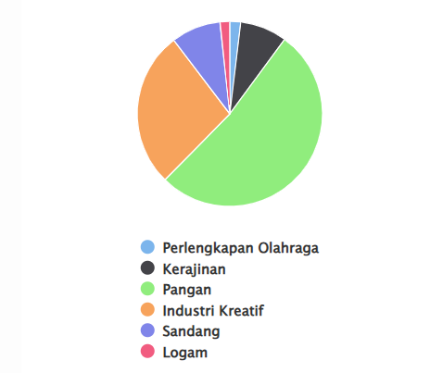
UKM/IKM berdasarkan jenis usaha

Sumber : dashboard.tegalkab 2024
Industri logam di Kabupaten Tegal dipilih sebagai objek penelitian ini karena jumlah UMKM di sektor tersebut melebihi 2.000 unit tepatnya 2.948 yang tercatat pada Dinas Koperasi Kabupaten Tegal. Jika dilihat dari grafik diatas, jumlah tersebut paling sedikit jika dibandingkan dengan industri UMKM yang lain. Namun, sampai saat ini Industri logam masih menjadi penyumbang terbesar PDRB di Kabupaten Tegal. Selain dikenal sebagai kota Bahari, Tegal juga dikenal sebagai “Jepangnya Indonesia”. Julukan ini dikaitkan dengan sejumlah industri pengecoran dan pengerjaan logam u ntuk memenuhi pasokan perang tentara Jepang, sebuah fasilitas pengerjaan logam didirikan pada dekade 1940-an. Hal ini dibuktikan dengan diraihnya penghargaan produk unggulan kategori kerajinan oleh Kabupaten Tegal dari Pemerintah Provinsi Jawa Tengah.
Cilacap dan Kudus adalah dua kabupaten/kota terkemuka dalam sektor industri di Jawa Tengah. Cilacap menempati posisi pertama, sementara Kudus berada di peringkat kedua, keduanya menunjukkan hasil pertumbuhan industri yang sangat baik di berbagai komponen. Di tingkat provinsi, industri logam di Tegal diakui sebagai yang terbaik ketiga, seperti yang disampaikan oleh Kepala Dinas Tenaga Kerja dan Perindustrian Kabupaten Tegal, Heru Setyawan. Industri logam di Kabupaten Tegal memiliki karakteristik unik karena tersebar di hampir seluruh kecamatan. Kecamatan Talang dan Adiwerna menjadi pusat utama industri logam di daerah ini. Hal ini didukung oleh keberadaan material center atau pusat bahan baku yang didirikan oleh Kementerian Perindustrian di kecamatan-kecamatan tersebut. Selain itu, Produk logam perajin Kabupaten Tegal sudah diakui kualitasnya oleh pangsa pasar. Hal itu dibuktikan dengan kerjasama perajin logam dengan sejumlah perusahaan besar. Bahkan, produk Tegal sudah menyokong sejumlah perusahaan otomotif besar di Indonesia. Kondisi itu harus terus ditingkatkan agar lebih banyak para perajin yang bekerjasama dengan perusahaan besar. Berdasarkan survei pendahuluan, berikut data penggunaan SIA pada UMKM industri logam di Kabupaten Tegal:

Sumber: survei pendahuluan 2025

Berdasarkan pra riset yang telah dilakukan, penelitian ini menyoroti adanya gap atau kesenjangan yang cukup mencolok dalam mengadopsi sistem informasi akuntansi di kalangan UMKM. Dari 20 responden UMKM yang diteliti, hanya 8 (40%) yang menggunakan SIA dalam operasional bisnis mereka, sementara 12 lainnya (60%) belum memanfaatkannya. Fenomena ini mengindikasikan bahwa mayoritas UMKM masih mengandalkan metode konvensional dalam pengelolaan keuangan, meskipun SIA menawarkan berbagai keuntungan seperti efisiensi, akurasi, dan informasi yang lebih komprehensif.
Gap ini dapat dijelaskan melalui beberapa faktor. Pertama, kurangnya pemahaman tentang SIA dan manfaatnya, yang diperparah dengan keterbatasan biaya implementasi dan kompleksitas sistem yang dianggap sulit dipelajari. Kedua, menganggap bahwa menggunakan sistem itu rumit dan sulit dipelajari. Mereka merasa tidak memiliki keahlian yang cukup untuk mengoperasikan, sehingga enggan untuk mengadopsinya. Ketiga, adanya kebiasaan dan preferensi terhadap cara-cara manual dalam pengelolaan keuangan, serta kurangnya kesadaran akan pentingnya peran vital data akuntansi yang presisi dalam mendukung keputusan bisnis. Fokus penelitian ini adalah mengidentifikasi variabel-variabel dominan yang berkontribusi pada gap tersebut, sehingga dapat dirumuskan strategi yang tepat untuk mendorong adopsi SIA di kalangan UMKM. Dengan demikian, diharapkan UMKM dapat meningkatkan kualitas pengelolaan keuangan mereka dan pada akhirnya meningkatkan daya saing bisnis.
Penelitian yang dilakukan oleh Rahmatia et al. mengidentifikasi sejumlah kendala yang menghambat pengelolaan sistem akuntansi pada UMKM. Temuan utama dari penelitian ini adalah kurangnya pemahaman dan keterampilan akuntansi di kalangan pelaku UMKM. Hal ini tercermin dari praktik umum di mana pemilik UMKM tidak dapat memisahkan antara modal usaha dan keuangan pribadi mereka. Selain itu, penelitian ini juga menyoroti kurangnya minat pelaku usaha untuk membuat laporan keuangan, terutama jika prosesnya masih dilakukan secara manual. Banyak pelaku UMKM yang menganggap bahwa penyusunan laporan keuangan adalah tugas yang rumit dan memakan waktu. Permasalahan ini berakar dari keterbatasan modal yang menghalangi UMKM mempekerjakan tenaga akuntansi. Selain itu, minimnya pengetahuan akuntansi juga menjadi penyebab UMKM belum memanfaatkan Sistem Informasi Akuntansi (SIA) dalam menjalankan usaha mereka.
Penelitian sebelumnya telah mengkaji faktor-faktor yang mempengaruhi penggunaan sistem informasi akuntansi, seperti pengetahuan akuntansi, skala usaha, persepsi kemudahan, dan pengalaman usaha. Pengetahuan akuntansi merujuk pada pemahaman atas fakta dan informasi terkait kegiatan pencatatan, klasifikasi, peringkasan, serta pelaporan transaksi dan peristiwa ekonomi yang terjadi di sebuah entitas. Hasil akhir dari kegiatan ini adalah informasi finansial yang krusial sebagai landasan bagi pengambilan keputusan perusahaan. Berdasarkan penelitian Nurkafta menunjukan pengetahuan tentang akuntansi memiliki pengaruh positif terhadap penggunaan sistem informasi akuntansi. Senada dengan penelitian Wulansari Mustofa dan Trisnaningsih menunjukan pengetahuan akuntansi berpengaruh terhadap penggunaan sistem informasi akuntansi. Namun, Rizky Rahmalia Putri dan Syahril Effendi menemukan pengetahuan akuntansi secara signifikan tidak berpengaruh terhadap penggunaan sistem informasi akuntansi. Karena, pada Usaha Mikro Kecil dan Menengah (UMKM) yang memiliki skala usaha kecil dan transaksi yang tidak terlalu kompleks, pengetahuan akuntansi yang mendalam tidak terlalu dibutuhkan. Mereka lebih menekankan pencatatan transaksi yang sederhana.
Skala usaha adalah sebuah konsep yang mengukur seberapa besar sebuah perusahaan beroperasi. Ukuran ini didasarkan pada beberapa faktor kunci, yang paling utama adalah jumlah karyawan yang mempekerjakan dan besarnya pendapatan yang dihasilkan dalam periode waktu tertentu. Dapat disimpulkan, skala usaha mencerminkan seberapa besar dan efektif suatu perusahaan dalam menjalankan aktivitas bisnisnya, yang dapat diukur dari total aset yang dimiliki, jumlah tenaga kerja yang diperkerjakan dan seberapa baik perusahaan menghasilkan pendapatan dalam suatu periode waktu. Prasetyo & Sarwono mengemukakan bahwa skala usaha memiliki pengaruh positif terhadap penggunaan sistem informasi akuntansi. Senada dengan Karsiati & Maskudi menemukan skala usaha berpengaruh positif terhadap penggunaan sistem informasi akuntansi. Berbanding terbalik dengan penelitian yang dilakukan oleh Artaningrum yang menemukan bahwa skala usaha tidak berpengaruh terhadap penggunaan sistem informasi akuntansi. Penyebab tidak berpengaruhnya skala usaha terhadap penggunaan informasi akuntansi adalah pengusaha mikro, kecil dan menengah tidak membuat kebijakan berdasarkan informasi akuntansi dan tidak mendukung informasi akuntansi sebagai dasar keputusan keuangan.
Persepsi kemudahan adalah suatu penilaian subjektif yang dimiliki individu terhadap seberapa mudah suatu teknologi dapat digunakan. Penilaian ini tidak hanya didasarkan pada kompleksitas teknis teknologi itu sendiri, tetapi juga pada pengalaman dan ekspektasi individu. Hasil penelitian Apriadi dan Julianto menunjukkan adanya korelasi positif yang nyata antara persepsi kemudahan dan pemanfaatan sistem informasi akuntansi. Berbeda dengan temuan Alenda, dkk. persepsi kemudahan tidak berpengaruh terhadap penggunaan sistem akuntansi. Hal ini disebabkan karena UMKM beromzet kecil maupun sebagian besar UMKM beromzet menengah cenderung tidak merasakan kemudahan dalam menggunakan sistem akuntansi terkomputerisasi.
Pengalaman usaha dapat diartikan sebagai peristiwa atau kegiatan nyata yang telah dialami seseorang saat berwirausaha, sehingga telah mendapatkan ilmu, pengetahuan, kemampuan, dan keterampilan yang dapat diambil dari peristiwa tersebut. Penelitian yang dilakukan oleh Zen and Purbasari pengalaman usaha berpengaruh positif dan signifikan terhadap minat penggunaan sistem informasi akuntansi. Namun, Penelitian yang dilakukan oleh Jneni dan Khadijah menunjukan variabel pengalaman usaha tidak dapat memberikan pengaruh terhadap penggunaan Sistem Informasi Akuntansi. Peneliti menduga masih banyak usaha yang sudah lama berdiri tapi masih memiliki karyawan atau pendapatan yang masih kecil atau masih termasuk usaha Mikro, sehingga mereka merasa masih belum terlalu membutuhkan informasi usaha dalam pelaksanaan usaha mereka Pada penelitian kali ini, peneliti tertarik untuk mengkaji permasalahan terkait rendahnya penggunaan sistem informasi akuntansi. Dengan kata lain, penelitian ini bermaksud untuk melengkapi riset yang telah dilakukan oleh Putri dan Effendi dimana perbedaan penelitian ini terletak pada variabel yang diteliti yaitu dengan menambahkan variabel pengalaman usaha. Variabel bebas yang digunakan dalam penelitian Putri dan Effendi yakni pengetahuan akuntansi, skala usaha, dan persepsi kemudahan. sehingga penelitian ini menggunakan 4 variabel bebas, yaitu pengetahuan akuntansi, skala usaha, persepsi kemudahan dan pengalaman usaha. Objek penelitian yang digunakan oleh Putri & Effendi pada UMKM Di Kota Batam, sedangkan objek penelitian ini pada UMKM di Kabupaten Tegal.
Fenomena kesenjangan yang dipaparkan di atas menunjukkan bahwa UMKM di Kabupaten Tegal, khususnya di industri logam, belum banyak mengadopsi sistem informasi akuntansi untuk pencatatan dan pelaporan finansial. Hal ini menjadi motivasi penulis untuk melakukan penelitian dengan judul: “Pengaruh Pengetahuan Akuntansi, Skala Usaha, Persepsi Kemudahan, dan Pengalaman Usaha Terhadap Minat Penggunaan Sistem Informasi Akuntansi (Studi Kasus pada UMKM Industri Logam di Kabupaten Tegal)”

Rumusan Masalah
Berdasarkan latar belakang masalah yang telah diuraikan di atas, maka permasalahan yang dapat dirumuskan dalam penelitian ini yaitu, sebagai berikut:
- Apakah pengetahuan akuntansi berpengaruh terhadap minat penggunaan sistem informasi akuntansi pada UMKM industri logam di Kabupaten Tegal?
- Apakah skala usaha berpengaruh terhadap minat penggunaan sistem informasi akuntansi pada UMKM industri logam di Kabupaten Tegal?
- Apakah persepsi kemudahan berpengaruh terhadap minat penggunaan sistem informasi akuntansi pada UMKM industri logam di Kabupaten Tegal?
- Apakah pengalaman usaha berpengaruh terhadap minat penggunaan sistem informasi akuntansi pada UMKM industri logam di Kabupaten Tegal?

Tujuan Penelitian
Tujuan dilakukannya penelitian ini adalah sebagai berikut:
- Untuk menguji pengaruh pengetahuan akuntansi terhadap minat penggunaan sistem informasi akuntansi pada pelaku UMKM industri logam di Kabupaten Tegal.
- Untuk menguji pengaruh skala usaha terhadap minat penggunaan sistem informasi akuntansi pada pelaku UMKM industri logam di Kabupaten Tegal.
- Untuk menguji pengaruh persepsi kemudahan terhadap minat penggunaan sistem informasi akuntansi pada pelaku UMKM industri logam di Kabupaten Tegal.
- Untuk menguji pengaruh pengalaman usaha terhadap minat penggunaan sistem informasi akuntansi pada pelaku UMKM industri logam di Kabupaten Tegal.

Manfaat Penelitian
Penelitian ini diharapkan dapat memberikan kontribusi signifikan, baik dari segi teori maupun praktik. Beberapa manfaat yang diharapkan mencakup:
- Manfaat Teoritis
- Penelitian ini dapat berperan sebagai referensi dan input bagi pemerintah dan pemegang kebijakan. Informasi dari penelitian ini penting untuk membantu lembaga terkait dalam penyusunan kebijakan yang berkaitan dengan pertumbuhan sektor industri logam di Kabupaten Tegal.
- Secara teoretis, penelitian ini diharapkan dapat menjadi referensi dan pertimbangan yang berarti, serta memberikan informasi penting bagi peneliti lain yang tertarik pada pokok permasalahan serupa.
- Manfaat Praktis
- Secara praktis, penelitian ini diharapkan menjadi panduan bagi pengelola UMKM untuk mengadopsi sistem informasi akuntansi. Adopsi ini bertujuan agar UMKM dapat mengelola keuangan secara lebih profesional, yang pada akhirnya memungkinkan mereka menyusun laporan keuangan yang tepercaya dan mempercepat pertumbuhan usaha.
- Diharapkan penelitian ini dapat berfungsi sebagai sumber pustaka baru bagi Institut, yang berguna bagi seluruh civitas akademika (dosen, mahasiswa, serta staf) untuk menambah wawasan mereka di bidang akuntansi.

Sistematika Penulisan
BAB I PENDAHULUAN
Bab ini membuka penelitian dengan membahas latar belakang yang mendorong studi ini, merumuskan masalah yang akan dijawab, serta menetapkan tujuan dan manfaat yang diharapkan dari penelitian. Bagian ini juga menyajikan sistematika penulisan yang menguraikan pokok bahasan utama.
BAB II LITERATURE REVIEW
Pada bab ini, teori-teori yang menjadi dasar penelitian akan dijelaskan. Terdapat juga pembahasan penelitian-penelitian terdahulu, perancangan kerangka penelitian, serta penetapan hipotesis awal yang nantinya akan diuji.
BAB III METODE PENELITIAN
Bab ini menguraikan secara detail metodologi yang digunakan dalam penelitian. Cakupannya meliputi identifikasi jenis dan sumber data, penentuan populasi dan sampel, prosedur pengumpulan data, perumusan definisi operasional variabel, dan pendekatan analisis data yang diterapkan.
BAB IV HASIL PENELITIAN DAN PEMBAHASAN
Bagian ini menyajikan deskripsi objek dan responden penelitian, deskripsi variabel penelitian, analisis data, pengujian hipotesis, dan diskusi mendalam mengenai hasil analisis yang diperoleh dari penelitian.
BAB V PENUTUP
Sebagai bagian akhir, bab ini menyajikan kesimpulan dari seluruh hasil penelitian, memberikan saran untuk aplikasi praktis atau studi lanjutan, dan mengidentifikasi keterbatasan penelitian yang dapat menjadi informasi berharga untuk riset di masa mendatang.

BAB II
LANDASAN TEORI

Kajian Teori

Technology Acceptance Model (TAM)
Technology Acceptance Model (TAM), yang diperkenalkan oleh Davis pada tahun 1986 adalah kerangka kerja yang digunakan untuk memahami dan memprediksi bagaimana individu menerima dan mengadopsi teknologi baru. TAM berupaya untuk mengidentifikasi faktor-faktor yang memengaruhi penerimaan pengguna terhadap sistem informasi teknologi, sehingga dapat memberikan wawasan yang lebih mendalam tentang bagaimana individu berinteraksi dengan teknologi. Model ini telah banyak digunakan dalam berbagai penelitian untuk mengukur penerimaan individu terhadap sistem teknologi informasi. Selain itu, TAM sering digunakan untuk memahami hubungan antara manusia dan penerimaan teknologi melalui perceived usefulness (persepsi kegunaan) dan perceived ease of use (persepsi kemudahan penggunaan). Dalam TAM, kedua konstruk ini merupakan yang paling penting untuk memprediksi penerimaan sistem informasi atau suatu teknologi oleh individu.
Penelitian ini didasarkan pada teori TAM yang dikembangkan oleh Davis pada tahun 1989, menjelaskan bahwa tingkat penerimaan pengguna teknologi informasi (information technology acceptance) ditentukan oleh 5 konstruk, yaitu :
- Persepsi kemudahan (perceived ease of use) didefiniskan sebagai sejauh mana seseorang percaya bahwa menggunakan suatu teknologi akan bebas dari usaha.
- Persepsi kegunaan (perceived usefulness) didefinisikan sebagai sejauh mana seseorang percaya bahwa menggunakan suatu teknologi akan meningkatkan kinerja pekerjaannya.
- Sikap terhadap penggunaan teknologi (attitude toward using technology) didefinisikan sebagai perasaan positif atau negatif yang muncul saat seseorang menghadapi keharusan untuk melakukan perilaku tertentu.
- Niat perilaku menggunakan teknologi (behavioral intention to use technology) merupakan kecenderungan perilaku untuk tetap menggunakan suatu teknologi
- Penggunaan teknologi sesungguhnya (actual technology use) merupakan tindakan yang dilakukan oleh seseorang menggunakan sistem.

Usaha Mikro Kecil Menengah (UMKM)
UMKM adalah usaha kerakyatan yang saat ini mendapat perhatian dan keistimewaan yang diamanatkan oleh undang- undang, antara lain bantuan kredit usaha dengan bunga rendah, kemudahan pesyaratan izin usaha, bantuan pengembangan usaha dari lembaga pemerintah, serta beberapa kemudahan lainnya. Menurut Rudjito, pengertian UMKM adalah usaha yang punya peranan penting dalam perekonomian Indonesia, baik dari sisi lapangan kerja yang tercipta maupun dari sisi jumlah usahanya.
Menurut UUD 1945 melalui TAP MPR NO.XVI/MPR-RI/1998 tentang Politik Ekonomi dalam rangka Demokrasi Ekonomi, Usaha Mikro, Kecil, dan Menengah perlu diberdayakan sebagai bagian integral ekonomi rakyat yang mempunyai kedudukan, peran, dan potensi strategis untuk mewujudkan struktur perekonomian nasional yang makin seimbang, berkembang dan berkeadilan. Pengertian UMKM menurut Undang - Undang Nomor 9 Tahun 1999 dan undang-undang perubahan karena perkembangan dan perubahan lingkungan bisnis yaitu Undang - Undang Nomor 20 Pasal 1 Tahun 2008 tentang Usaha Mikro, Kecil dan Menengah, maka pengertian UMKM adalah sebagai berikut:
- Usaha Mikro adalah usaha produktif milik orang perorangan dan / atau badan usaha perorangan yang memenuhi kriteria Usaha Mikro sebagaimana diatur dalam Undang - Undang ini.
- Usaha Kecil merupakan entitas bisnis yang berdiri sendiri, dimiliki secara independen, dan tidak terafiliasi dengan perusahaan skala menengah atau besar. Usaha ini memenuhi kriteria khusus yang ditetapkan dalam undang-undang yang berlaku.
- Usaha Menengah adalah bisnis yang memiliki ukuran di atas Usaha Kecil namun di bawah Usaha Besar. Bisnis ini beroperasi secara mandiri dan tidak berada di bawah kendali perusahaan yang lebih besar. Kriteria ukuran Usaha Menengah ditentukan berdasarkan nilai aset dan omzet tahunannya.
- Usaha Besar merupakan entitas bisnis yang memiliki skala operasional yang sangat besar, dengan nilai aset dan pendapatan yang melebihi batas yang ditetapkan untuk Usaha Menengah. Usaha Besar dapat berupa perusahaan milik negara, perusahaan swasta nasional, perusahaan patungan, atau perusahaan asing yang melakukan kegiatan usaha di Indonesia.
- Dunia Usaha adalah Usaha Mikro, Usaha Kecil, Usaha Menengah, dan Usaha Besar yang melakukan kegiatan ekonomi di Indonesia dan berdomisili di Indonesia.
Dalam perspektif usaha, UMKM diklasifikasikan dalam empat kelompok yaitu:
- UMKM sektor informal: Kelompok ini mencakup usaha-usaha yang beroperasi tanpa formalitas lengkap, contohnya pedagang kaki lima.
- UMKM Mikro: Ini adalah UMKM yang memiliki kemampuan sebagai pengrajin namun kurang memiliki jiwa kewirausahaan untuk mengembangkan usahanya.
- Usaha Kecil Dinamis: Kategori ini terdiri dari UMKM yang mampu berwirausaha secara aktif, seringkali menjalin kerja sama (menerima pekerjaan sub kontrak) dan ekspor.
- Fast Moving Enterprise: UMKM yang mempunyai kewirausahaan yang cakap dan telah siap bertransformasi menjadi usaha besar.

Sistem Informasi Akuntansi
Sebagai "bahasa bisnis", akuntansi berperan penting dalam mengkomunikasikan informasi perusahaan. Entitas bisnis mendistribusikan laporan akuntansi yang merangkum kondisi keuangan mereka kepada berbagai pihak, termasuk pemilik, kreditur, pemerintah, dan investor prospektif. Ditinjau dari sudut pemakainya atau penggunaanya, akuntansi dapat didefinisikan sebagai “suatu disiplin yang menyediakan informasi yang diperlukan untuk melaksanakan kegiatan secara efisien dan mengevaluasi kegiatan-kegiatan suatu entitas”. Akuntansi menghasilkan informasi krusial yang diperlukan dalam penyusunan rencana, pengawasan operasional, pengambilan keputusan di tingkat manajemen, dan sebagai bentuk laporan pertanggungjawaban entitas kepada investor, kreditur, serta badan pemerintah.
Sistem informasi akuntansi adalah bagian penting dari suatu organisasi yang bertugas mengumpulkan, mengolah, dan menyampaikan data keuangan yang berguna. Dari sistem manual berbasis kertas hingga sistem berbasis komputer yang terintegrasi, sistem ini telah menjadi semakin canggih dan efisien. Selain itu, sistem informasi akuntansi modern juga mendukung integrasi dengan sistem informasi lainnya dalam organisasi, seperti sistem manajemen sumber daya manusia dan sistem rantai pasok, sehingga memungkinkan pengambilan keputusan yang lebih terkoordinasi dan berbasis data. Setiap individu memerlukan informasi untuk memenuhi kebutuhan dalam mengambil keputusan terhadap permasalahan yang dihadapi. Informasi yang diterima dapat berupa kumpulan data-data yang diperoleh dengan berbagai cara seperti melalui media sosial, media cetak atau melalui komunikasi langsung dengan pihak lain.
Sistem informasi akuntansi dikembangkan dengan beberapa sasaran inti, yaitu:
- Untuk membantu dan membuat mudah kegiatan operasional setiap hari contohnya di dalam memproses tiap transaksi yang terjadi hingga pemberian jasa/pelayanan bisa berjalan secara efektif dan efisien.
- Untuk memastikan ketersediaan informasi dan data yang akurat, relevan, dan tepat waktu yang dibutuhkan dalam pengambilan keputusan.
- Untuk mengumpulkan informasi yang dapat diandalkan dalam pengambilan keputusan.
- Prioritas utama dalam pengumpulan data adalah memastikan data tersebut relevan dan reliabel
- Untuk meningkatkan mutu perusahaan sekaligus meningkatkan akuntabilitas dalam pengelolaan keuangannya.
- Memastikan bahwa sistem dan prosedur diimplementasikan secara akuntabel, terutama dalam pengelolaan transaksi keuangan.
- Untuk membantu kelancaran proses akuntansi yang pada akhirnya membuat laporan keuangan perusahaan lebih mudah diaudit.
- Menjamin terciptanya pengendalian dan meminimalisasi kemungkinan terjadinya berbagai kecurangan dalam pengelolaan keuangan perusahaan.
Sistem informasi akuntansi (SIA) lebih dari sekadar alat pencatatan keuangan, melainkan tulang punggung informasi organisasi yang mengumpulkan dan mengolah data dari berbagai sumber untuk menghasilkan laporan akurat, mendukung pengambilan keputusan strategi dan operasional, terintegrasi dengan sistem bisnis lain untuk efisiensi, menerapkan pengendalian internal untuk mencegah pemeliharaan, serta menjamin jaminan, sehingga meningkatkan efisiensi, akurasi, transparansi, dan daya saing organisasi. Beberapa tujuan utama dari penggunaan sistem informasi akuntansi meliputi:
- Penyusunan Laporan Keuangan dan Manajerial: memfasilitasi pembuatan laporan keuangan secara rutin, baik untuk pihak internal dan eksternal.
- Dukungan aktivitas operasional: membantu dalam menjalankan aktivitas operasional sehari-hari organisasi.
- Pengambilan keputusan: menyediakan data dan informasi yang dibutuhkan oleh manajemen dalam pengambilan keputusan.
- Perencanaan dan pengendalian: Mendukung perencanaan dan kontrol internal perusahaan.
Dari definisi yang telah disebutkan sebelumnya, dapat disimpulkan bahwa penggunaan sistem informasi akuntansi (SIA) memiliki tujuan utama untuk mengolah data dan memberikan nilai tambah bagi bisnis perusahaan. Dengan kata lain, SIA tidak hanya berfungsi sebagai alat pencatat transaksi keuangan, tetapi juga sebagai sarana untuk meningkatkan efisiensi kerja perusahaan secara keseluruhan.
Menurut pandangan Islam, penggunaan sistem teknologi tidak menjadi suatu larangan, justru dalam Islam menganjurkan untuk menggunakan teknologi dengan syarat tidak berlawanan dengan ajaran Islam. Allah SWT dengan firman-Nya dalam Q.S Al-Anbiya 80, yang berbunyi:

وَعَلَّمۡنَٰهُ صَنۡعَةَ لَبُوسٖ لَّكُمۡ لِتُحۡصِنَكُم مِّنۢ بَأۡسِكُمۡۖ فَهَلۡ أَنتُمۡ شَٰكِرُونَ

Artinya: “Kami mengajarkan pula kepada Daud cara membuat baju besi untukmu guna melindungimu dari serangan musuhmu (dalam peperangan). Maka, apakah kamu bersyukur (kepada Allah)?”

Ayat ini menjelaskan tentang penggunaan teknologi dalam pembuatan baju pelindung untuk berperang di masa Nabi Daud AS. Ini menunjukkan bahwa Allah SWT telah menganugerahkan keterampilan dan ilmu pengetahuan kepada manusia untuk menciptakan dan memanfaatkan teknologi demi kemudahan hidup.
Berdasarkan Tafsir Quraish Shihab, pada ayat ini Allah menyebutkan karunianya yang lain, yang diberikannya kepada Daud a.s., yaitu bahwa Daud telah diberi-Nya pengetahuan dan keterampilan dalam kepandaian menjadikan besi lunak di tangannya tanpa dipanaskan, karena keistimewaan ini Daud bisa membuat baju besi yang dipergunakan orang-orang di zaman itu sebagai pelindung diri dalam peperangan. Kepandaian itu dimanfaatkan pula oleh umat-umat yang datang kemudian berabad-abad lamanya. Dengan demikian pengetahuan dan keterampilan yang dikaruniakan Allah kepada Nabi Daud a.s. itu telah tersebar luas dan bermanfaat bagi orang-orang dari bangsa lain. Di samping menjadi mukjizat Nabi Daud. Sebab itu, pada akhir ayat ini Allah mengajukan pertanyaan kepada umat Nabi Muhammad, apakah turut bersyukur atas karunia tersebut? Sudah tentu, semua umat yang beriman kepada-Nya, senantiasa mensyukuri segala karunia yang dilimpahkan-Nya.
Indikator penggunaan sistem informasi akuntansi pada penelitian ini meliputi pencatatan atau pembukuan akuntansi atas semua transaksi yang terjadi, pembuatan informasi dan penilaian guna pengambilan keputusan, serta penyajian laporan keuangan yang terdiri dari laporan laba-rugi, neraca, dan catatan atas laporan keuangan.

Pengetahuan Akuntansi
Definisi pengetahuan mencakup persepsi yang jelas tentang apa yang dianggap sebagai fakta, kebenaran, atau kewajiban, serta informasi atau pembelajaran yang dilestarikan dan diturunkan oleh peradaban. Sementara itu, akuntansi adalah metode pencatatan, pengelompokan, dan pengikhtisaran peristiwa ekonomi secara teratur dan logis untuk tujuan menyediakan informasi finansial yang diperlukan dalam pengambilan keputusan. Pengetahuan akuntansi didefinisikan sebagai suatu pandangan yang benar tentang informasi berupa pencatatan, pengklasifikasian, pengikhtisaran, dan pelaporan ekonomi di setiap transaksi yang terlaksana pada perusahaan dengan bentuk outputnya berupa informasi akuntansi keuangan sebagai dasar pengambilan keputusan.
Merujuk pendapat terdahulu, dapat ditarik kesimpulan bahwa pengetahuan akuntansi merupakan beragam hal yang didapatkan dari panca indra oleh seseorang atau juga dapat didefinisikan sebagai pengetahuan dengan bahasan tentang cara mengelompokan, menganalisis, mencatat segala sesuatu yang berkaitan dengan keuangan suatu perusahaan. Hal ini menjadi sesuatu yang penting bagi pemilik usaha untuk pengelolaan usaha. Tingginya tingkat pengetahuan yang dimiliki oleh pemilik akan mendorong banyak perusahaan kecil dan menengah untuk mengadopsi sistem tertentu.
Manusia diciptakan oleh Allah dengan seperangkat lengkap baik perangkat lunak maupun perangkat kerasnya, jika menggunakan logika maka manusia seperti robot, mobil dan barang elektronik yang dibuat dengan segenap buku manual petunjuk pemakaiannya, adapun buku petunjuk kehidupan bagi manusia ialah Al-Quran. Kajian Islam yang membahas pentinganya pengetahuan akuntansi tercantum pada surah Al-Baqarah Ayat 282. Firman Allah SWT :

وَأَشۡهِدُوٓاْ إِذَا تَبَايَعۡتُمۡۚ وَلَا يُضَآرَّ كَاتِبٞ وَلَا شَهِيدٞۚ وَإِن تَفۡعَلُواْ فَإِنَّهُۥ فُسُوقُۢ بِكُمۡۗ وَٱتَّقُواْ ٱللَّهَۖ وَيُعَلِّمُكُمُ ٱللَّهُۗ وَٱللَّهُ بِكُلِّ شَيۡءٍ عَلِيم

Artinya: “Dan persaksikanlah jika kamu berjual beli; dan janganlah penulis dan Saksi saling sulit menyulitkan. Jika kamu melakukan (yang demikian), maka sebenarnya hal itu adalah suatu kefasikan pada dirimu. Dan bertakwalah kepada Allah; Allah mengajarimu; dan Allah Maha Mengetahui segala sesuatu .”

Menurut tafsir Quraish Shihab, Ayat ini menekankan pentingnya pencatatan yang jelas dan rinci dalam setiap transaksi, terutama yang tidak dilakukan secara tunai. Tujuannya adalah untuk menjaga hak-hak pihak yang terlibat dan mencegah terjadinya kemunduran di kemudian hari. Selain mengatur tentang pencatatan dan persaksian, ayat ini juga memberikan panduan tentang bagaimana cara melakukan transaksi yang benar dan adil Ayat ini juga mengingatkan tentang pentingnya menghindari riba dalam segala bentuk transaksi. Dengan mengikuti panduan yang terdapat dalam ayat ini, diharapkan setiap transaksi dapat berjalan dengan lancar, adil, dan menguntungkan bagi semua pihak yang terlibat.
Sabda Rasulullah SAW:

مَنْ أَرَادَ الدُّنْيَا فَعَلَيْهِ بِالْعِلْمِ, وَمَنْ أَرَادَ الأَخِرَةَ فَعَلَيْهِ بِالْعِلْمِ, وَمَنْ أَرَادَهُمَا فَعَلَيْهِ بِالْعِلْمِ

Artinya: “Barang siapa menginginkan kebahagian dunia, maka tuntutlah ilmu dan barang Siapa yang ingin kebahagian akhirat, tuntulah ilmu dan barangsiapa yang menginginkan keduanya, tuntutlah ilmu pengetahuan. Ustadz Hasyim dengan fasihnya membacakan sederetan dalil-dalil, baik dari al- Quran mau pun Hadis Rasulullah Saw tentang keutamaan menuntut ilmu pengetahuan. Bahkan di salah satu hadis yang dibacakannya, Rasulullah Saw menyebutkan ilmu sebagai investasi akhirat atau amal jariyah”

Hadis di atas menyampaikan pesan penting tentang pentingnya ilmu pengetahuan dalam mencapai kebahagiaan baik di dunia dan akhirat. Hadits ini menekankan bahwa ilmu pengetahuan adalah kunci untuk meraih keinginan seseorang, baik itu dalam hal dunia atau akhirat. Pertama, hadits ini mengajarkan bahwa bagi orang yang ingin sukses di dunia, dia harus memiliki pengetahuan yang memadai dalam bidang yang ingin dikejarnya. Ilmu pengetahuan akan membuka pintu kesempatan dan memberikan kemampuan untuk menghadapi tantangan dunia dengan lebih baik. Kedua, bagi orang yang menginginkan kesuksesan di akhirat, ilmu pengetahuan juga penting. Pengetahuan tentang agama, akhlak, dan amal shaleh akan membimbingnya menuju kebaikan dan pahala di akhirat. Dengan memahami ajaran agama dan mengamalkannya, seseorang dapat memperbaiki akhiratnya.
Indikator yang digunakan untuk mengukur variabel pengetahuan akuntansi sebagai berikut:
- Pengetahuan deklaratif merupakan pengetahuan individu terhadap informasi berdasarkan kebenaran. Sebagai gambaran pengetahuan deklaratif yaitu pengetahuan rumus persamaan akuntansi.
- Pengetahuan prosedural merupakan pengetahuan ketika sedang menjalankan suatu hal. Tahapan sistematis dalam suatu prosedur, antara lain:
- Input (masukan), merupakan prosedur pertama berbentuk data-data transaksi.
- Proses sistematis akuntansi, terjadi kegiatan identifikasi, komunikasi, dan pencatatan kejadian ekonomi.
- Output (keluaran), berupa laporan keuangan untuk berbagai pihak yang berfungsi sebagai landasan untuk pengambilan keputusan.

Skala Usaha
Skala usaha merupakan alat ukur yang menilai keadaan usaha melalui metrik untuk mengukur besarnya usaha, berdasarkan jumlah staf dan keseluruhan aset yang diperoleh dari penjualan. Ruang lingkup bisnis dapat dikategorikan menurut ukuran bisnis melalui pemeriksaan total aset dan jumlah karyawan. Ada tiga ukuran ruang lingkup bisnis: kecil, menengah, dan besar. Kurang dari lima puluh orang bekerja di perusahaan kecil, lima puluh hingga dua ratus lima puluh orang bekerja di perusahaan menengah, dan lebih dari dua ratus lima puluh orang bekerja di perusahaan besar.
Skala usaha mencerminkan kemampuan perusahaan dalam menjalankan bisnisnya, yang diukur melalui jumlah karyawan dan pendapatan perusahaan dalam periode tertentu. Perusahaan berskala besar dengan jumlah karyawan yang banyak cenderung membutuhkan informasi akuntansi yang lebih baik dibandingkan perusahaan berskala kecil. Pendapatan atau penjualan perusahaan menunjukkan seberapa besar aset atau modal yang berputar dalam bisnis. Semakin besar pendapatan, semakin kompleks pula kebutuhan perusahaan akan informasi akuntansi. Jumlah karyawan juga mencerminkan kapasitas operasional perusahaan. Semakin banyak karyawan, semakin kompleks pula tingkat operasional perusahaan, sehingga informasi akuntansi menjadi sangat penting untuk pengelolaan bisnis. Singkatnya, skala usaha yang lebih besar, baik dari segi jumlah karyawan maupun pendapatan, menunjukkan tingkat kompleksitas perusahaan yang lebih tinggi. Hal ini mendorong kebutuhan yang lebih besar akan informasi akuntansi yang berkualitas untuk mendukung pengambilan keputusan dan pengelolaan bisnis yang efektif.
Skala usaha dapat diukur berdasarkan jumlah pendapatan yang diperoleh. Usaha mikro memiliki pendapatan kurang dari Rp. 300 juta, sementara usaha kecil memiliki pendapatan antara Rp. 300 juta hingga Rp. 2,5 miliar. Selanjutnya, usaha menengah memiliki pendapatan antara Rp. 2,5 miliar hingga Rp. 50 miliar, dan usaha besar memiliki pendapatan lebih dari Rp. 50 miliar.

Persepsi Kemudahan
Persepsi Kemudahan Penggunaan (perceived ease of use) adalah keyakinan seseorang bahwa menggunakan suatu sistem atau teknologi akan bebas dari usaha dan kesulitan. Hal ini mencerminkan sejauh mana seseorang merasa suatu teknologi mudah dipahami, dipelajari, dan digunakan tanpa hambatan yang berarti. Persepsi ini sangat penting karena memengaruhi keputusan seseorang untuk menggunakan atau mengadopsi teknologi tersebut. Jika seseorang merasa suatu sistem sulit digunakan, kemungkinan besar mereka akan menghindarinya. Sebaliknya, jika mereka percaya bahwa sistem itu mudah dan intuitif, mereka akan lebih termotivasi untuk menggunakannya. Persepsi Kemudahan Penggunaan juga dapat dilihat sebagai harapan pengguna di masa depan bahwa suatu sistem akan bebas dari masalah dan hambatan.
Persepsi kemudahan menjadi ukuran keyakinan seseorang terhadap teknologi yang dilihat dari mudahnya penggunaan dan pengoperasian. Persepsi kemudahan juga dapat diartikan sebagai tingkat kepercayaan seseorang tentang mudahnya dalam menggunakan suatu teknologi. Persepsi kemudahan mempunyai beberapa indikator dengan empat kriteria yang meliputi mudah digunakan, mudah untuk dipelajari, mudah pengoperasianya dan menambah keterampilan pengguna. Persepsi kemudahan akan memengaruhi cara pandang pemilik usaha dalam mengelola dan menjalankan bisnisnya, termasuk untuk mengadopsi sistem informasi akuntansi untuk pengelolaan usahanya. Apabila pemilik usaha merasa percaya bahwa penggunaan sistem informasi akuntansi mudah digunakan dan dioperasikan, maka seseorang akan memanfaaatkan sistem informasi akuntansi tersebut.
Kemudahan penggunaan yang dirasakan secara signifikan memengaruhi minat seseorang dalam menggunakan suatu layanan, karena individu lebih termotivasi untuk menggunakan teknologi yang mereka anggap tidak memerlukan banyak usaha dalam proses pembelajaran.
Berikut ayat Alquran yang menjelaskan tentang kemudahan. Firman Allah SWT termaktub dalam Q.S. Al-Insyirah ayat 5-6:

فَإِنَّ مَعَ ٱلۡعُسۡرِ يُسۡرًا إِنَّ مَعَ ٱلۡعُسۡرِ يُسۡرٗا

Artinya: “Maka sesungguhnya bersama kesulitan ada kemudahan. Sesungguhnya bersama kesulitan ada kemudahan”

Tafsir surah al-Insyirah ayat 5-6 Menurut Quraish Shihab dalam tafsir al-Misbah menjelaskan bahwa ketika terdapat redaksi atau kata pengulangan sebanyak dua kali, dapat didefinisikan bahwa kemudahan itu datang setelah kesulitan benar adanya.
Persepsi kemudahan penggunaan suatu sistem dapat diukur melalui beberapa indikator. Pertama, kemudahan untuk dipelajari (easy to learn) menunjukkan seberapa cepat dan mudah pengguna dapat memahami cara kerja sistem. Kedua, kejelasan dan pemahaman (clear and understandable) mengukur apakah informasi dan instruksi dalam sistem disajikan dengan jelas dan mudah dipahami. Terakhir, kemudahan penggunaan (easy to use) menilai seberapa mudah dan efisien sistem dapat digunakan untuk mencapai tujuan pengguna. Indikator ketiga ini secara bersama-sama memberikan gambaran komprehensif tentang persepsi kemudahan pengguna terhadap suatu sistem.

Pengalaman Usaha
Pengalaman usaha dapat diartikan sebagai peristiwa atau kegiatan nyata yang telah dialami seseorang saat berwirausaha, sehingga telah mendapatkan ilmu, pengetahuan, kemampuan, dan keterampilan yang dapat diambil dari peristiwa tersebut. Semua usaha tidak selamanya berjalan mulus sesuai dengan apa yang diharapkan. Ada juga seseorang yang harus berjuang keras bahkan hingga bangkrut terlebih dahulu baru sampai ke titik kesuksesannya. Intinya, pengalaman usaha akan membantu dalam mengurangi kesalahan, meningkatkan pengetahuan dan keterampilan, serta mempengaruhi keberhasilan usaha kecil dan menengah.
Pengalaman usaha mencakup pembelajaran berkelanjutan dan adaptasi terhadap berbagai tantangan dan peluang yang dihadapi dalam dunia bisnis. Pengalaman ini sangat berharga karena membantu individu atau perusahaan untuk membuat keputusan yang lebih baik, meningkatkan efisiensi operasional, dan mencapai kesuksesan jangka panjang.
Pengalaman usaha dapat dianalisis secara mendalam melalui teori Technology Acceptance Model (TAM), yang berfokus pada bagaimana individu menerima dan menggunakan teknologi. Teknologi bisa merujuk pada alat digital, platform daring, atau bahkan metodologi baru yang diterapkan dalam menjalankan bisnis. Pengusaha yang berhasil mengadopsi dan memanfaatkan teknologi ini seringkali menunjukkan tingkat Perceived Usefulness (PU) yang tinggi, merasa bahwa teknologi tersebut secara signifikan meningkatkan kinerja dan efisiensi usaha mereka. Selain itu, Perceived Ease of Use (PEOU) juga memegang peranan krusial, semakin mudah teknologi tersebut dipahami dan digunakan, semakin besar kemungkinan pengusaha akan merasa nyaman dan konsisten dalam penggunaannya, pada akhirnya berkontribusi pada kesuksesan operasional dan pertumbuhan bisnis.
Menurut Komang Ayu dan Ni Nyoman Ayu menyebutkan ada 3 indikator dari variabel pengalaman usaha yaitu :
- Lama waktu atau lama masa kerja, adalah tolak ukur seberapa lama pengusaha menjalankan bisnisnya.
- Menguasai pekerjaan dan peralatannya, meliputi pengetahuan akan kondisi lapangan dan paham akan fungsi dan jumlah aset yang dimiliki.
- Pengetahuan dan keterampilan, meliputi pemahaman akan kondisi usahanya mulai dari awal berdiri hingga saat ini.

Penelitian Terdahulu
Bagian ini menyajikan berbagai penelitian sebelumnya yang berfungsi sebagai rujukan karena relevansinya dengan studi yang sedang dikerjakan. Daftar lengkap penelitian terdahulu tersebut dapat ditemukan dalam tabel di bawah ini:
Tabel 2. 1
Penelitian Terdahulu
No. | Penulis | Judul | Variabel | Hasil
 | Khidhir Bahreisyi Alenda, Praptiningsih dan Yoyoh Guritno (2022) | Pengaruh persepsi kemanfaatan, persepsi kemudahan, dan kualitas sistem informasi akuntansi terhadap penggunaan sistem akuntansi terkomputerisasi disektor UMKM | - Persepsi Kemanfaatan (X1)  - Persepsi Kemudahan (X2)  - Kualitas Sistem Informasi Akuntansi (X3)  - Penggunaan Sistem Akuntansi Terkomputerisasi (Y) | Hasil menyatakan persepsi kemanfaatan dan persepsi kemudahan serta kualitas sistem informasi tidak memiliki pengaruh terhadap penggunaan sistem akuntansi terkomputerisasi
 | Muhammad Wandisyah, Hutagalung, Ella Zefriani Lisna, Syarifah Isnaini (2023) | Analisis faktor yang mempengaruhi penggunaan sistem informasi akuntansi pada UMKM songket sipirok di kabupaten tapsel | - Jenjang pendidikan (X1)  - Latar belakang pendidikan (X2)  - Skala usaha (X3)  - Lama usaha (X4)  - Penggunaan informasi akuntansi (Y) | Hasil penelitian menunjukan bahwa Jenjang pendidikan dan latar belakang pendidikan tidak berpengaruh terhadap penggunaan sistem informasi akuntansi sedangkan skala usaha dan lama usaha berpengaruh terhadap penggunaan informasi akuntansi.
 | Rai Gina Artaningrum, Kadek Nita Sumiari, Ni Nengah Lasmini (2023) | Analysis of factors influencing the use of accounting information on smes in badung regency | - Level of education (X1)  - Scale enterprises (X2)  - Accounting training (X3)  - Accounting Knowledge (X4)  - Use of Accounting Information (Y) | Hasil menunjukan persepsi kemudahan , pelatihan akuntansi, pengetahuan akuntansi berpengaruh terhadap penggunaan informasi akuntansi sedangkan skala usaha tidak berpengaruh terhadap penggunaan informasi akuntansi
 | Dwiyana Cahyani Sara Pertiwi, Rukmini & Suprihati (2022) | The Effect Of Education Level, Accounting Training, Age Of Business And Business Scale Of Umkm Actors On The Use Of Accounting Information In Boyolali District | - Education Level (X1)  - Accounting Training (X2)  - Age Of Business (X3)  - Business Scale (X4)  - Use Of Accounting Information (Y) | Hasil penelitian menunjukkan bahwa: tingkat pendidikan, pelatihan akuntansi, umur usaha dan skala usaha pelaku UMKM berpengaruh terhadap penggunaan informasi akuntansi.
 | Salim, Kiswoyo (2020) | Pengaruh Skala Usaha, Umur Perusahaan Dan Kompleksitas Tugas Pengelola UMKM Terhadap Penggunaan Sistem Informasi Akuntansi (Studi Kasus Pada Usaha Kecil Dan Menengah Furnitur Kabupaten Jepara) | - Skala Usaha (X1)  - Umur Perusahaan (X2)  - Kompleksitas Tugas Pengelola UMKM (X3)  - Penggunaan Sistem Informasi Akuntansi (Y) | Skala usaha dan Kompleksitas Tugas Pengelola UMKM berpengaruh positif terhadap penggunaan sistem informasi akuntansi. Sedangkan Umur perusahaan tidak berpengaruh terhadap penggunaan sistem informasi akuntansi.
 | Amanda Beta Ardelia Putri dan Luh Gede Kusuma Dewi (2025) | Pengaruh Pemahaman Akuntansi, Persepsi Kegunaan, Dan Persepsi Kemudahan Terhadap Minat Penggunaan Si Apik (Studi di UMKM Binaan Dan Mitra Kantor Perwakilan Bank Indonesia Provinsi Bali) | - Pengaruh Pemahaman Akuntansi (X1)  - Persepsi Kegunaan (X2)  - Persepsi Kemudahan (X3)  - Minat Penggunaan SI APIK (Y) | Pemahaman akuntansi tidak berpengaruh signifikan terhadap minat penggunaan Sistem Informasi Akuntansi. Sedangkan Persepsi kegunaan dan persepsi kemudahan berpengaruh positif dan signifikan terhadap minat penggunaan Sistem Informasi Akuntansi.
 | Indah Hesti Mubarokah, Ceacilia Srimindarti (2022) | Pengaruh Tingkat Pendidikan, Skala Usaha dan Pengalaman Usaha Terhadap Penggunaan Informasi Akuntansi. | - Tingkat Pendidikan (X1)  - Skala Usaha (X2)  - Pengalaman Usaha (X3)  - Penggunaan Informasi Akuntansi (Y) | Tingkat pendidikan, skala usaha dan pengalaman usaha berpengaruh positif signifikan terhadap penggunaan informasi akuntansi.
 | Rizky Rahmalia Putri dan Syahril Effendi (2023) | Pengaruh Persepsi, Pengetahuan Akuntansi, dan Skala Usaha terhadap Pengggunaan Sistem Informasi Akuntansi Pada Usaha Mikro, Kecil, dan Menengah | - Persepsi (X1)  - Pengetahuan Akuntansi (X2)  - Skala Usaha (X3)  - Pengggunaan Sistem Informasi Akuntansi (Y) | - Persepsi pelaku UMKM secara positif tidak berpengaruh terhadap penggunaan sistem informasi akuntansi.  - Pengetahuan akuntansi secara signifikan tidak berpengaruh terhadap penggunaan sistem informasi akuntansi  - Skala usaha secara positif berpengaruh terhadap penggunaan sistem informasi akuntansi.
 | Neni Marlina Br Purba & Khadijah (2020) | Analisis Skala Usaha, Pendapatan Usaha dan Pengalaman Usaha terhadap Penggunaan Informasi Akuntansi pada Pelaku UMKM di Kota Batam | - Skala Usaha (X1)  - Pendapatan Usaha (X2)  - Pengalaman Usaha (X3)  - Actual Usage (X4)  - Penerimaan Teknologi Informasi (Y) | Skala Usaha dan Pendapatan Usaha berpengaruh terhadap penggunaan Sistem Informasi Akuntansi. Pengalaman Usaha tidak berpengaruh signifikan terhadap penggunaan Sistem Informasi Akuntansi
 | Muli Nurkafta (2022) | Pengaruh Latar Belakang Pendidikan, Skala Usaha, Pengetahuan Akuntansi Terhadap Penggunaan Sistem Informasi Akuntansi Pada UMKM | - Latar Belakang Pendidikan (X1)  - Skala Usaha (X2)  - Pengetahuan Akuntansi (X3)  - Penggunaan Sistem Informasi Akuntansi (Y) | Hasil penelitian menunjukkan bahwa:  Latar belakang pendidikan dan pengetahuan akuntansi berpengaruh terhadap penggunaan sistem informasi akuntansi. Sedangkan skala usaha tidak berpengaruh terhadap penggunaan sistem informasi akuntansi.

Tabel yang disajikan menunjukkan bahwa riset tentang penggunaan sistem informasi akuntansi bukan hal baru, melainkan sudah banyak diteliti oleh para ahli sebelumnya. Ini mengindikasikan adanya dasar penelitian yang kuat untuk studi ini. Pada penelitian yang dilakukan oleh Rizky Rahmalia Putri dan Syahril Effendi dengan judul “Pengaruh Persepsi, Pengetahuan Akuntansi, dan Skala Usaha terhadap Pengggunaan Sistem Informasi Akuntansi Pada Usaha Mikro, Kecil, dan Menengah di Kota Batam” memiliki fokus pada pengaruh persepsi, pengetahuan akuntansi, dan skala usaha terhadap penggunaan sistem informasi akuntansi. Penelitian tersebut dilakukan di Kota Batam dengan subjek penelitian UMKM. Sedangkan pada penelitian ini memiliki perbedaan pada beberapa aspek. Pertama, penelitian ini menambahkan variabel pengalaman usaha sebagai variabel independen. Kedua, penelitian ini berfokus pada UMKM industri logam di Kabupaten Tegal, sehingga konteks penelitiannya lebih spesifik.

Kerangka Berpikir
Kerangka berpikir adalah konsep uang buat untuk memberikan penjelasan terhadap konsep teoritis. Dilatarbelakangi oleh kerangka teoritis sebelumnya, yaitu sebagai berikut:
Gambar 2. 1
Kerangka Berpikir Penelitian
Pengetahuan Akuntansi (X1)
H1
Skala Usaha (X2)
H2
Minat Penggunaan Sistem Informasi Akuntansi (Y)
H3
Persepsi Kemudahan (X3)
H4
Pengalaman Usaha (X4)

Hipotesis Penelitian:
H1 = Pengetahuan akuntansi berpengaruh positif terhadap minat penggunaan sistem informasi akuntansi
H2 = Skala usaha berpengaruh positif terhadap minat penggunaan sistem informasi akuntansi
H3 = Persepsi kemudahan berpengaruh positif terhadap minat penggunaan sistem informasi akuntansi
H4 = Pengalaman Usaha berpengaruh positif terhadap minat penggunaan sistem informasi akuntansi

Hipotesis Penelitian

Pengaruh pengetahuan akuntansi terhadap minat penggunaan sistem informasi akuntansi
Pengetahuan akuntansi adalah pemahaman seseorang tentang bagaimana informasi diolah untuk menghasilkan laporan keuangan. Laporan ini ditujukan kepada pihak-pihak berkepentingan mengenai aktivitas ekonomi dan kondisi perusahaan. Pengetahuan akuntansi yang rendah akan menyebabkan usaha yang dijalankan mengalami kegagalan sehingga sangat sulit bagi para pelaku usaha dalam menentukan kebijakan apa yang akan diambil. Pengetahuan akuntansi sangat krusial bagi pemilik UMKM. Ini karena pemahaman yang kuat di bidang tersebut akan mempermudah mereka dalam mengimplementasikan dan memanfaatkan informasi akuntansi manajemen untuk usaha mereka. Dengan kata lain, pengetahuan akuntansi memiliki andil besar dalam kemajuan usaha terutama dalam pengelolaan keuangan usaha. Pengetahuan akuntansi, yang dimiliki oleh pemilik usaha kecil menengah akan banyak memberikan manfaat dalam penggunaan sistem informasi akuntansi.
Dalam penelitian ini pada tahun 1989. Berdasarkan teori tersebut, terdapat beberapa konstruk salah satunya persepsi kemudahan. Terdapat beberapa faktor yang mempengaruhi kemudahan saat penggunaan teknologi salah satunya yaitu fokus akan teknologi itu sendiri, artinya pengguna memiliki pengalaman atau pengetahuan yang baik tentang teknologi dan sejenisnya. Dalam penelitian ini pengetahuan akuntansi dijadikan salah satu aspek yang menjadi pengaruh terhadap minat penggunaan sistem informasi akuntansi karena pengetahuan yang baik pasti akan mempengaruhi cara pandang seseorang terhadap teknologi atau akuntansi. Hal ini akan mendorong niat atau minat pelaku usaha terhadap sistem informasi akuntansi demi memajukan usahannya. Menyoroti hal itu, dapat ditarik kesimpulan bahwa meningkatnya pengetahuan akuntansi maka meningkatkan minat penggunaan sistem informasi akuntansi.
Wulansari Mustofa & Trisnaningsih turut memperkuat pandangan ini, dengan temuan mereka yang mengemukakan bahwa pengetahuan akuntansi memiliki dampak positif terhadap pemanfaatan sistem informasi akuntansi. Senada dengan penelitian Hadisatoso, dkk. yang menemukan bahwa pengetahuan akuntansi berpegaruh secara signifikan terhadap penggunaan informasi akuntansi. Merujuk rumusan diatas, hipotesis yang dibangun dalam penelitian ini adalah:
H1. Pengetahuan akuntansi berpengaruh positif terhadap Minat Penggunaan Sistem Informasi Akuntansi.

Pengaruh skala usaha akuntansi terhadap minat penggunaan sistem informasi akuntansi.
Skala usaha mencerminkan kemampuan perusahaan dalam mengelola operasionalnya, yang diukur dari jumlah karyawan yang dipekerjakan dan total pendapatan yang diperoleh dalam satu periode akuntansi tahunan. Selain itu, Bagi perusahaan kecil dan menengah, jumlah tenaga kerja adalah faktor penting dalam menentukan tingkat produktivitas. Semakin banyak karyawan yang dipekerjakan, semakin tinggi pula produktivitas yang dapat dicapai. Oleh karena itu, kebutuhan informasi perusahaan juga akan bertambah seiring dengan bertambahnya jumlah tenaga kerja.
Keberhasilan usaha dapat ditandai dari pertumbuhan skala usaha dan peningkatan dalam volume produksi, seperti peningkatan pendapatan, jumlah karyawan, jumlah pendapatan, dan produksi. Skala usaha juga dapat diartikan sebagai ukuran usaha yang gunakan oleh pelaku usaha untuk memenuhi kebutuhan, dengan perhitungan jumlah tenaga kerja dan pendapatan yang diperoleh dalam satu siklus akuntansi.
Berdasarkan teori TAM, ada sejumlah faktor yang mempengaruhi kemudahan saat menggunakan teknologi salah satunya yaitu tersedianya fasilitas yang mendukung. Hal ini dilihat dari skala usaha perusahaan, jika semakin besarnya skala usaha maka dapat dipastikan fasilitas terkait teknologi informasinya akan lebih terpenuhi dibandingkan skala usaha yang kecil. Ketika teknologi informasi yang ada di perusahaan mendukung, maka akan memperbesar menggunakan sistem informasi akuntansi pada pelaku usaha. Dengan skala usaha yang besar, sistem informasi akuntansi akan berperan sangat besar pula dalam keefektifan usaha.
Dukungan terhadap pernyataan ini ditemukan dalam riset yang dilakukan oleh Prasetyo dan Sarwono yang mengemukakan skala usaha berpengaruh positif terhadap minat penggunaan sistem informasi akuntansi. Penelitian-penelitian sebelumnya secara berulang menunjukkan bahwa skala perusahaan memiliki pengaruh yang signifikan terhadap cara perusahaan mengimplementasikan sistem akuntansi. Perusahaan dengan ukuran yang lebih kecil umumnya menggunakan alat akuntansi yang kurang kompleks. Merujuk rumusan diatas maka hipotesis yang dibangun dalam penelitian ini adalah:
H2. Skala usaha berpengaruh positif terhadap Minat Penggunaan Sistem Informasi Akuntansi.

Pengaruh persepsi kemudahan akuntansi terhadap minat penggunaan sistem informasi akuntansi.
Persepsi kemudahan adalah keyakinan seseorang bahwa menggunakan sistem tertentu tidak memerlukan usaha sama sekali. (free of effort). Hal ini merujuk pada definisi dari “kemudahan’’ yaitu bebas dari kesulitan atau usaha yang berat. Usaha merupakan sumber yang terbatas yang akan dialokasikan seseorang pada sebuah aktivitas sebagai bentuk dari tanggung jawab. Jika seseorang beranggapan bahwa sistem informasi mudah digunakan maka dia akan menggunakannya. Dan sebaliknya jika seseorang beranggapan bahwa sistem informasi tidak mudah digunakan maka dia tidak akan menggunakannya.
Persepsi kemudahan berperan penting dalam mempengaruhi penggunaan sistem informasi akuntansi. Pemilik usaha yang menganggap kerumitan suatu sistem teknologi, akan mempengaruhi penggunaan sistem informasi akuntansi. Karena pengguna menjadi tolak ukur diterima tidaknya sebuah sistem, sistem yang mudah akan semakin sering digunakan dan dioperasikan. Merujuk hal diatas, kesimpulanya semakin tingginya persepsi kemudahan seseorang akan menimbulkan rasa keyakinan tentang mudahnya menggunakan teknologi dan mempengaruhi penggunaan sistem informasi akuntansi.
Penggunaan sistem informasi akuntansi sangat memerlukan yang namanya persepsi kemudahan. Persepsi kemudahan yaitu ukuran keyakinan individu dalam penggunaan teknologi dilihat dari mudahnya penggunaan dan pengoperasian. Merujuk teori Technology Acceptance Model (TAM), persepsi kemudahan termasuk konstruk TAM. Konstruk ini dibentuk dari keyakinan tentang mudahnya penggunaan teknologi sehingga mendorong seseorang untuk menggunakan teknologi sistem informasi agar mengoptimalkan serta meningkatkan kinerja suatu perusahaan.
Menyoroti hal tersebut, ada beberapa penelitian terdahulu yang mendukung hipotesis penelitian, yakni dari penelitian Artaningrum, Sumiari, dan Lasmini menemukan bahwa persepsi kemudahan berpengaruh positif terhadap penggunaan sistem informasi akuntansi. Berdasarkan rumusan diatas maka hipotesis yang dibangun dalam penelitian ini adalah:
H3. Persepsi kemudahan berpengaruh positif terhadap Minat Penggunaan Sistem Informasi Akuntansi.

Pengaruh pengalaman usaha akuntansi terhadap minat penggunaan sistem informasi akuntansi.
Pengalaman usaha dapat diartikan sebagai peristiwa atau kegiatan nyata yang telah dialami seseorang saat berwirausaha, sehingga telah mendapatkan ilmu, pengetahuan, kemampuan, dan keterampilan yang dapat diambil dari peristiwa tersebut.
Pengalaman usaha dapat dianalisis secara mendalam melalui teori Technology Acceptance Model (TAM), yang berfokus pada bagaimana individu menerima dan menggunakan teknologi. Teknologi bisa merujuk pada alat digital, platform daring, atau bahkan metodologi baru yang diterapkan dalam menjalankan bisnis. Pengusaha yang berhasil mengadopsi dan memanfaatkan teknologi ini seringkali menunjukkan tingkat Perceived Usefulness (PU) yang tinggi, merasa bahwa teknologi tersebut secara signifikan meningkatkan kinerja dan efisiensi usaha mereka. Selain itu, Perceived Ease of Use (PEOU) juga memegang peranan krusial, semakin mudah teknologi tersebut dipahami dan digunakan, semakin besar kemungkinan pengusaha akan merasa nyaman dan konsisten dalam penggunaannya, pada akhirnya berkontribusi pada kesuksesan operasional dan pertumbuhan bisnis.
Berdasarkan argumen di atas dan kerangka Teori Penerimaan Teknologi (TAM), dapat dihipotesiskan bahwa semakin tinggi pengalaman usaha oleh calon pengguna, maka semakin besar pula minat mereka untuk menggunakan aplikasi akuntansi tersebut di masa depan. Hipotesis ini mengasumsikan bahwa pengguna secara rasional akan memilih untuk menggunakan teknologi yang mereka anggap dapat memberikan keuntungan nyata dan membantu mereka mencapai tujuan pekerjaan dengan lebih efisien dan efektif.
Penelitian yang dilakukan oleh Zen and Purbasari pengalaman usaha berpengaruh positif dan signifikan terhadap minat penggunaan sistem informasi akuntansi. Senada dengan penelitian Indah dan Ceacilia yang mengemukakan bahwa pengalaman usaha berpengaruh positif signifikan terhadap penggunaan informasi akuntansi. Berdasarkan rumusan diatas, maka hipotesis yang dibangun adalah:
H4. Pengalaman usaha berpengaruh positif Terhadap Minat Penggunaan Sistem Informasi Akuntansi.

BAB III
METODE PENELITIAN

Jenis Penelitian
Pendekatan penelitian yang digunakan adalah jenis penelitian kuantitatif. Sebagai metode penelitian, kuantitatif secara intensif menggunakan angka. Ini terlihat dari data yang dipakai, cara data diinterpretasikan, dan bagaimana hasil disajikan. Pendekatan ini juga melibatkan pengumpulan data dari populasi atau sampel yang spesifik melalui berbagai teknik riset. Yang mana penyelidikan permasalahan dengan menguji sebuah teori yang meliputi variabel-variabel yang dapat diukur berupa angka serta analisis dengan prosedur statistik. Tujuanya agar dapat mengukur, mendeskripsikan serta menjelaskan terkait pengaruh Pengetahuan Akuntansi, Skala Usaha, Persepsi kemudahan, dan Pengalaman Usaha terhadap Minat Penggunaan Sistem Informasi Akuntansi.

Sumber Data

Data Primer
Data primer merupakan data yang dikumpulkan langsung dari subjek atau sumber utama, tanpa melibatkan pihak ketiga. Kelebihan utama jenis data ini adalah tingkat akurasi dan validitasnya yang tinggi, karena informasi diperoleh secara langsung, baik dari perorangan, kelompok, atau hasil observasi. Berdasarkan hal ini, penelitian ini memutuskan untuk menggunakan data primer, yang akan diperoleh dengan menyebarkan kuesioner kepada pelaku UMKM Industri Logam di Kabupaten Tegal.

Data Sekunder
Data sekunder adalah informasi dimana asalnya bukan dari pengumpulan langsung, melainkan dari pihak lain yang sebelumnya telah mengumpulkannya. Data ini umumnya tersedia untuk berbagai penelitian, setelah dikompilasi oleh organisasi untuk tujuan tertentu. Pada penelitian ini, data seknder mencakup bukti, catatan, atau laporan historis yang tersimpan dalam arsip. Selain itu, data sekunder juga dapat berupa studi literatur yang bersumber dari buku-buku atau jurnal penelitian sebelumnya. Pada penelitian ini menggunakan data sekunder berupa studi kepustakaan (library research) yang bersumber dari buku, jurnal-jurnal, dan media internet yang ada keterkaitannya dengan penelitian ini.

Populasi Sampel
  - Populasi
Penelitian ini menargetkan populasi yang terdiri dari sekumpulan atau sekelompok entitas yang menjadi objek atau fokus riset. Selain itu, Populasi merupakan objek yang dikaji dan diamati untuk mendapatkan data atau informasi yang akurat. Tujuannya adalah agar kita dapat menentukan besarnya anggota sampel yang diambil dari anggota populasi dan membatasi berlakunya daerah generalisasi. Dinas Koperasi dan UKM Kabupaten Tegal mencatat ada sebanyak 2.948 UMKM yang beroperasi di sektor industri logam. Jumlah ini mencakup seluruh UMKM industri logam yang ada di wilayah tersebut.
  - Sampel
Sampel didefinisikan sebagai bagian dari total dan karakteristik yang populasi miliki. Dengan besarnya populasi menjadikan peneliti tidak dapat menjangkau seluruh populasi karena keterbatasan dari segi waktu, tenaga dan dana, maka dari itu peneliti memerlukan sampel dari sebuah populasi. Sampel yang digunakan harus representatif yakni yang benar-benar dapat mewakili keseluruhan populasi. Ukuran sampel yang memadai bagi kebanyakan penelitian antara 30 dan 500. Untuk menentukan sampel dapat memakai teknik Slovin dengan rumus sebagai berikut:

$$n=\frac{N}{1+N{(e)}^{2}}$$
Keterangan:
n = sampel
N= populasi
e = perkiraan tingkat kesalahan (margin of error)

$$n=\frac{N}{1+N{(e)}^{2}}$$
$$n=\frac{2.948}{1+2.948 {\left(0,1\right)}^{2}}$$
$$n=\frac{2.948}{1+2.948 {\left(0,1\right)}^{2}}$$
$$n=\frac{2.948}{29,49}$$
$$=99,96 Dibulatkan menjadi 100$$

Pengambilan sampel dilakukan dengan metode Non-Probability Sampling. Ini adalah jenis pengambilan sampel yang tidak menjamin setiap anggota populasi memiliki peluang yang setara untuk menjadi sampel dan teknik yang dipilih adalah purposive sampling. Purposive Sampling merupakan teknik mengumpulkan ilustrasi dengan tanpa bersumber pada random, wilayah ataupun strata, melainkan bersumber pada terdapatnya pandangan yang berfokus pada tujuan tertentu. Oleh karena itu, penulis memberikan kriteria sampel pada penelitian ini yaitu sebagai berikut:
    - UMKM industri logam yang terdaftar pada Dinas Koperasi dan UMKM Kabupaten Tegal
    - UMKM industri logam di Kabupaten Tegal yang aktif beroperasi ≥ 5 tahun.

Metode Pengumpulan Data
Untuk memperoleh data yang akurat, peneliti menggunakan metode pengumpulan data, yaitu serangkaian prosedur dan strategi ilmiah yang diterapkan untuk merangkum data secara sistematis agar dapat dianalisis. Penjelasan dalam bagian ini mencakup bagaimana data untuk masing-masing variabel dikumpulkan dari sampel. Dari berbagai pilihan yang ada, cara yang paling dapat menjamin validitas dan kepercayaan data menjadi prioritas utama. Metode yang digunakan dalam penelitian dalam pengumpulan data anatara lain:
  - Wawancara
Teknik wawancara ini digunakan untuk mendapatkan data berupa jumlah UMKM dan data-data lain yang berhubungan dengan penelitian. Pertanyaan-pertanyaan yang diajukan dalam wawancara pada penelitian ini dikhususkan untuk mengetahui apakah pelaku UMKM sudah menggunakan sistem informasi akuntansi atau belum. Wawancara ini juga bertujuan untuk mengidentifikasi potensi yang sesuai dengan kebutuhan UMKM industri logam di Kabupaten Tegal dalam menggunakan sistem informasi akuntansi.
- Kuesioner
Penelitian ini menggunakan kuesioner yang disebar kepada responden. Kuesioner akan menggunakan skala likert dan pertanyaan pilihan ganda untuk menangkap persepsi dan pengalaman peserta. Setiap pertanyaan dalam kuesioner akan dijawab oleh responden berdasarkan pengukuran Skala Likert dengan skor 1 sampai 4 yaitu dengan keterangan sebagai berikut:
Tabel 3. 1
Kriteria Penentuan Skor dalam Skala Likert
Opsi Jawaban | Nilai
Sangat Setuju (SS) | 4
Setuju (S) | 3
Tidak Setuju (TS) | 2
Sangat Tidak Setuju (STS) | 1

Variabel Penelitian

Variabel Independen (Variabel Bebas)
Sebuah variabel bebas merupakan elemen yang memiliki dampak atau menjadi penyebab munculnya perubahan pada variabel terikat. Istilah lain yang sering digunakan untuk variabel ini meliputi faktor pemicu, prediktor, dan anteseden. Variabel bebas dalam penelitian ini adalah Pengetahuan Akuntansi (X1), Skala Usaha (X2), Persepsi kemudahan (X3), dan Pengalaman Usaha (X4).

Variabel Dependen (Variabel Terikat)
Variabel terikat adalah variabel yang dipengaruhi oleh variabel bebas, menjadikannya sebagai hasil atau dampak. Ini juga dikenal sebagai variabel keluaran, kriteria, atau konsekuensi. Dalam konteks bahasa Indonesia, istilah variabel terikat memang paling umum digunakan. Memahami interaksi kedua variabel ini krusial dalam analisis data. Penggunaan Sistem Informasi Akuntansi (Y) dalam penelitian dijadikan sebagai variabel dependen.

Tabel 3. 2
Variabel dan Pengukuran Indikator
Variabel Penelitian | Definisi | Indikator | Pengukuran
Penggunaan Sistem Informasi Akuntansi (Y) | Suatu disiplin yang menyediakan informasi yang diperlukan untuk melaksanakan kegiatan secara efisien dan mengevaluasi kegiatan-kegiatan suatu entitas. | Indikator penggunaan informasi akuntansi yaitu:  1. Melakukan pencatatan/pembukuan akuntansi atas semua transaksi yang terjadi  2. Membuat informasi dan penilaian guna pengambilan keputusan.  3. Menyajikan laporan keuangan (laporan laba-rugi, neraca, dan catatan atas laporan keuangan) | Skala Likert
Pengetahuan Akuntansi (X1) | Pengetahuan akuntansi ialah suatu pandangan yang jelas tentang informasi berupa proses mencatat, pengklasifikasian, pengikhtisaran, melaporkan disetiap transaksi perusahaan yang bentuk outputnya berupa informasi akuntansi keuangan untuk pengambilan keputusan. | Indikator penggunaan informasi akuntansi yaitu:  - Pengetahuan Deklaratif.  - Pengetahuan Prosedural. | Skala Likert
Skala Usaha (X2) | Skala usaha mencerminkan kemampuan perusahaan dalam menjalankan bisnisnya, yang diukur melalui jumlah pendapatan perusahaan | Menurut PP Republik Indonesia No. 7 Tahun 2021 indikator untuk mengukur skala usaha dari Jumlah Pendapatan  sebagai berikut:  - Mikro (<300 juta)  - Kecil (Rp.300 juta – 2,5 miliar)  - Menengah (Rp2,5 miliyar - 50 miliar)  - Besar (Rp>50 miliar) | Skala Likert
Persepsi kemudahan (X3) | Persepsi Kemudahan Penggunaan (perceived ease of use) adalah keyakinan seseorang bahwa menggunakan suatu sistem atau teknologi akan bebas dari usaha dan kesulitan. | Indikator untuk mengukur persepsi kemudahan yaitu:  - Mudah dipelajari (easy to learn)  - Jelas dan dapat dimengerti (clear and understandable)  - Mudah digunakan (easy to use) | Skala Likert
Pengalaman Usaha (X4) | Pengalaman usaha adalah peristiwa atau kegiatan nyata yang telah dialami seseorang saat berwirausaha, sehingga telah mendapatkan ilmu, pengetahuan, kemampuan, dan keterampilan yang dapat diambil dari peristiwa tersebut. | Indikator untuk menentukan pengalaman usaha yaitu: :  - Lama waktu atau lama masa kerja  - Pengetahuan dan keterampilan  - Menguasai pekerjaan dan peralatannya | Skala Likert

Teknik Analisis Data

Analisis Deskriptif
Analisis deskriptif adalah metode analisis data yang menyajikan atau menguraikan informasi yang didapat sesuai fakta, tanpa mengambil kesimpulan mendalam atau membuat generalisasi yang lebih luas. Dalam penelitian ini, analisis deskriptif dilakukan untuk menggambarkan masing-masing variabel, termasuk perhitungan mean, minimum, maksimum, dan standar deviasi. SPSS akan digunakan sebagai alat bantu dalam teknik analisis deskriptif ini. Data yang diperoleh dari responden melalui kuesioner akan diinput ke dalam aplikasi tersebut untuk kemudian diinterpretasikan secara deskriptif.

Uji Instrumen Penelitian
Uji instrumen dalam penelitian ini dirancang untuk memfasilitasi pengumpulan data, dengan harapan data yang dihasilkan akan lebih presisi, komprehensif, terstruktur, dan mudah dianalisis. Instrumen ini bertujuan untuk menarik kesimpulan mengenai signifikansi data perilaku yang sedang diteliti. Berikut adalah alat-alat penelitian yang dimanfaatkan dalam studi ini:
- Uji Validitas
Validitas adalah ukuran yang menunjukkan keabsahan atau kesahihan suatu instrumen. Oleh karena itu, pengujian validitas berfokus pada seberapa baik instrumen tersebut menjalankan fungsinya. Validitas menurut Gronlund dan Linn adalah ketepatan interpretasi yang dibuat dari hasil pengukuran atau evaluasi. Pengujian validitas bertujuan untuk memverifikasi keabsahan data yang telah dikumpulkan setelah riset, dengan kuesioner sebagai instrumen pengukurnya.
- Uji Reliabilitas
Reliabilitas adalah serangkaian pengukuran atau serangkaian alat ukur yang memiliki konsistensi bila pengukuran yang dilakukan dengan alat ukur itu dilakukan secara berulang. Pada uji reliabilitas ini biasanya dilihat denga n menggunakan rumus Alpha Cronbach yang dimana nilai dari Alpha Cronbachn harus > 0,60 dengan uji signifikasi 0,05 sehingga penelitian tersebut dapat reliabel atau dapat diandalkan.

Uji Asumsi Klasik
Pengujian ini dilakukan untuk menghasilkan model yang baik sebelum melakukan pengujian hipotesis. Adapun uji asumsi klasik yang digunakan dalam penelitian ini diantaranya uji normalitas, uji multikolinearitas, dan uji heterokedastisitas.

Uji Normalitas
Uji Normalitas digunakan untuk model regresi dimana variabel dependen, variabel independen atau keduanya dinyatakan distribusi normal atau tidak, sehingga pemlihan ststistik dapat dilakukan dengan tepat. Uji normalitas ini bisa dilakukan dengan cara uji Kolmogorov Smirnov dengan ketentuan tingkatan skala data interval atau rasio. Ketentuan uji normalitas berdasarkan angka menggunakan bantuan SPSS:
- Jika nilai Sig. < 0,05 maka berdistribusi tidak normal
- Jika nilai Sig. > 0,05 maka data berdistibusi normal

Uji Multikolinearitas
Uji multikolonearitas bertujuan untuk pengujian apakah dari model regresi terdapat korelasi antar variabel independen. Apabila pengujian normal, korelasi antarvariabel independen seharusnya tidak terdeteksi. Namun, jika terdeteksi korelasi sebesar +1 atau -1 pada variabel independen, hal ini mengindikasikan bahwa persamaan regresi tidak tepat untuk diterapkan. Untuk mendeteksi Multikolonieritas menggunakan metode Variance Inflation Factor (VIF) dan Tolerance (TOL) . Adanya indikasi multikolinearitas jika nilai tolerance < 0,10 atau sama dengan nilai VIF > 10, jika tidak terjadi multikolinearitas apabila nilai tolerance > 0,10 dan nilai VIF <10.

Uji Heteroskedastisitas
Uji heteroskedastisitas bermanfaat untuk uji model regresi apakah terjadi ketidaksamaan variance dari residual antara setiap pengamatan satu dengan yang lain. Model regresi yang baik adalah yang hemoskedatisitas atau tidak terjadi heteroskedastisitas. Dasar yang digunakan dalam pengambilan keputusan yaitu untuk melihat dari angka probabilitas dengan ketentuan-ketentuan sebagai berikut:
- Apabila nilai signifikansi atau nilai probabilitas > 0,05 maka, hipotesis diterima karena data tersebut tidak ada Heterokedanstisitas.
- Apabila nilai signfikansi atau nilai probabilitas < 0,05 maka VIF = ditolak karena data ada hipotesis Heterokedanstisitas.

Analisis Regresi Linear Berganda
Hubungan linear antara variabel dependen dan beberapa variabel independen diuji menggunakan analisis regresi linear berganda. Metode ini mengidentifikasi jenis korelasi (positif atau negatif) yang dimiliki setiap variabel independen terhadap dependen, serta memfasilitasi prediksi terhadap perubahan nilai variabel dependen. Oleh karena itu, teknik ini memungkinkan prediksi mengenai peningkatan atau penurunan nilai variabel dependen.
Metode analisis ini menggunakan Statistical Product And Service Solution (SPSS) versi 30. Persaman regresi linear berganda dalam penelitian ini adalah sebagai berikut:

Y = $α+β_{1}X_{1 }+ β_{2}X_{2 }+ β_{3}X_{3 }{+ β}_{4}X_{4 }+ e$
Keterangan:
Y : Penggunaan Informasi Akuntansi
α : Konstanta
$β_{1 }$ : Koefisien Regresi Pengetahuan Akuntansi
$β_{2 }$ : Koefisien Regresi Skala Usaha
$β_{3 }$ : Koefisien Regresi Perpsepsi Kemudahan
$β_{4 }$ : Koefisien Regresi Pengalaman Usaha
X1 : Pengetahuan Akuntansi
X2 : Skala Usaha
X3 : Persepsi Kemudahan
X4 : Pengalaman Usaha
e : Standar error

Pengujian Hipotesis

Uji Signifikasi Parsial (Uji t)
Uji t adalah uji statistik yang digunakan untuk menguji kebenaran atau kepalsuan hipotesis nol. Uji statistik t pada dasarnya menunjukan seberapa jauh pengaruh satu variabel independen secara individual dalam menjelaskan variasi dalam variabel dependen.
- Jika hasil analisis menunjukkan signifikansi t < 0,05 dan $t_{hitung}$ > $t_{tabel}$ maka ada pengaruh antara variabel dependen dengan independen. Artinya H0 ditolak dan Ha diterima.
- Jika hasil analisis menunjukkan signifikansi t > 0,05 dan $t_{hitung}$ < $t_{tabel}$ maka tidak ada pengaruh antara variabel dependen dengan independen. Artinya H0 diterima dan Ha ditolak.

Uji Signifikasi Simultan (Uji F)
Uji Signifikasi Simultan (Uji statistik F) yaitu teknik perhitungan yang digunakan untuk menguji hubungan simultan terhadap semua variabel bebas (variabel independen) dengan variabel terikat (variabel dependen). Dalam uji F, ada 2 ketentuan antara lain:
- Jika hasil analisis menunjukkan signifikansi F < 0,05 dan $F_{hitung}$ > $F_{tabel}$ maka ada pengaruh antara variabel dependen dengan independen. Artinya Ha diterima dan H0 ditolak.
- Jika hasil analisis menunjukkan signifikansi F > 0,05 dan $F_{hitung}$ < $F_{tabel}$ maka ada pengaruh antara variabel dependen dengan independen. Artinya Ha ditolak dan H0 diterima.

Uji Koefisien Determinasi (R- Square)
Koefisien determinasi digunakan untuk mengetahui presentase besarnya pengaruh variabel dependen dengan mengkuadratkan koefisien yang diperoleh. Koefisien determinasi dinyatakan dalam bentuk presentase (%). Uji determinasi digunakan untuk menentukan seberapa besar kontribusi atau presentase yang dihasilkan dari pengaruh pengetahun akuntansi, skala usaha, persepsi kemudahan dan pengalaman usaha.
Koefisien determinasi ($R^{2}$) pada dasarnya mengukur seberapa baik model dapat menjelaskan variasi variabel dependen. Nilainya berkisar antara nol hingga satu. Semakin banyak variabel bebas (variabel independen) maka koefisien determinan ($R^{2}$) cenderung semakin besar. Rumus uji koefisien determinasi yaitu:
$$R^{2}= r^{2} x 100\%$$
Keterangan:
$R^{2}$ = Koefisien determinasi
$r^{2}$ = Koefisien korelasi
$100\%$ = Presentase kontribusi
BAB IV

HASIL DAN PEMBAHASAN

Gambaran Umum Penelitian

Gambaran Umum Kabupaten Tegal
Kabupaten Tegal adalah salah satu kabupaten administratif yang terletak di Provinsi Jawa Tengah dengan ibukota kabupaten berada di Kota Slawi, lokasi strategis pengembangan pembangunan poros Jakarta – Semarang dan poros ke selatan Purwokerto/Cilacap. Wilayah Kabupaten Tegal meliputi pesisir utara bagian barat dan sebagian wilayah berbatasan dengan laut jawa (pantura). Dari sisi administratif, kabupaten ini dibagi ke dalam 18 kecamatan, yang meliputi 281 desa dan 6 kelurahan. Kabupaten ini terletak pada koordinat 108o 57’6″-109o 21’30″ BT dan 6o 50’41″ – 7 o 15’30″ LS. Luas daratan di Kabupaten Tegal mencapai 87.878,56 hektar, sedangkan luas lautannya sekitar 121,50 km².

Sejarah Industri Logam Kabupaten Tegal
Industri Kecil dan Menengah (IKM) logam Kabupaten Tegal memiliki potensi untuk dikembangkan menjadi industri komponen otomotif yang terkait dengan pemenuhan kebutuhan industri-industri motor dan mobil seperti Honda, Yamaha, Viar dan lain-lain. Produk-produk komponen otomotif merupakan produk strategis karena merupakan bahan baku bagi industri hilirnya (industri kendaraan motor dan mobil). Industri komponen otomotif di Kabupaten Tegal didorong agar dapat mengikuti pertumbuhan sektor otomotif nasional. Selama ini industri komponen otomotif hanya sekedar menghasilkan produk aksesoris yang nilai tambahnya rendah. Kedepannya industri komponen otomotif akan terus dikembangkan dengan membuat komponen-komponen yang merupakan komponen inti kendaraan bermotor, sehingga ada kenaikan nilai tambah yang signifikan.
Pertumbuhan industri logam di kabupaten Tegal dimulai pada masa kolonial Belanda. Cikal bakal bermula dari berdirinya Pabrik Logam NV Barat (sekarang PT. Barata) dan NV Nrunger (PT. Dwika – sekarang sudah tutup), sekitar tahun 1918. Pabrik tersebut dibangun untuk menopang kebutuhan peralatan dan suku cadang pabrik gula, perkapalan, kereta api dan tekstil. Industri tersebut mulai berubah arah pada tahun 1940 dengan diarahkan guna mencukupi kebutuhan peralatan perang bagi tentara Jepang. Namun budaya kerja paksa tentara Jepang tidak sepenuhnya berpengaruh buruk bagi pekerja. Sebaliknya mereka mendapatkan ketrampilan, belajar disiplin dan teliti. Dengan berbekal ketrampilan yang dimiliki banyak pekerja yang keluar dari pabrik logam dan mendirikan bengkel sederhana sesuai dengan keahlian masing-masing. Bengkel sederhana itu tersebar di desa Tembok Luwung, Lemah Duwur, Talang, Kajen, Kebasen dan Adiwerna yang kini dikenal sebagai sentra industri logam di Kabupaten Tegal.
Tahun 1982, industri logam Kabupaten Tegal mengalami masa kejayaan dengan menghasilkan produk untuk kebutuhan sektor perumahan, pertanian, transportasi, kesehatan, pompa air tangan dan alat penyemprot (sprayer) hama. Bersamaan dengan itu, diresmikan Lingkungan Industri Kecil (LIK) Talang Cempaka Baru (Takaru). Istilah Takaru diambil dari nama desa Talang di Kabupaten Tegal dan Desa Cempaka di Kota Tegal yang memiliki potensi industri kecil menengah perlogaman.

Deskripsi UMKM Industri Logam Di Kabupaten Tegal
Kabupaten Tegal, selain dikenal sebagai kota Bahari juga dikenal sebagai “Jepangnya Indonesia”. Julukan ini dikaitkan dengan sejumlah industri pengecoran ditambah lagi dengan fasilitas pengerjaan logam yang didirikan di era 1940-an untuk mendukung kebutuhan militer Jepang selama perang. Tegal dikenal sebagai salah satu kota yang andal di bidang industri logam untuk piranti perkapalan, pertanian, onderdil, hingga perhiasan di Indonesia. Produk industri logam dari Tegal bahkan telah dipakai dalam industri manufaktur otomotif nasional.
Melihat potensi yang ada, kebijakan dan strategi pengembangan wilayah di Kabupaten Tegal yang diambil adalah dengan melakukan pengembangan kegiatan industri kecil dan industri rumah tangga di seluruh wilayah Kabupaten, serta industri menengah dan besar di bagian utara dan selatan wilayah Kabupaten. Beberapa program yang dilakukan pemerintah untuk mempertahankan industri kecil adalah dengan membuka kemitraan dengan industri besar yang ada di Jawa Tengah maupun di luar Jawa Tengah. Dengan dukungan yang tepat dan semangat inovasi, UMKM industri logam di Kabupaten Tegal memiliki prospek cerah untuk terus berkembang dan beradaptasi dengan perubahan zaman. Transformasi menuju industri 4.0, peningkatan kapasitas produksi melalui otomatisasi, serta fokus pada diversifikasi produk yang bernilai tambah tinggi akan menjadi kunci keberlanjutan mereka. Melalui strategi ini, UMKM Tegal dapat mempertahankan julukan "Jepangnya Indonesia" dan terus berkontribusi signifikan terhadap pertumbuhan ekonomi daerah, sekaligus menjaga warisan keahlian pengolahan logam yang telah diwariskan lintas generasi.

Pengujian dan Analisis Data

Deskripsi Objek Penelitian
Penelitian ini mengumpulkan data menggunakan kuesioner yang disebarkan kepada pelaku UMKM industri logam di Kabupaten Tegal. Sebanyak 100 pelaku usaha industri logam terpilih sebagai sampel untuk pengujian hipotesis. Proses diawali dengan uji instrumen yang melibatkan 30 responden pada tahap penyebaran angket pertama, dilanjutkan dengan pendistribusian kuesioner kepada 100 sampel utama. Penelitian ini mempertimbangkan empat variabel independen, yaitu pengetahuan akuntansi, skala usaha, persepsi kemudahan, dan pengalaman usaha sementara minat penggunaan sistem informasi akuntansi menjadi variabel dependen.

Tabel 4. 1
Distribusi Sampel
Keterangan | Jumlah | Persentase
Kuesioner dalam bentuk fisik | 35 | 35%
Kuesioner dalam bentuk Gform | 65 | 65%
Data yang tidak digunakan | 5 | 5%
Jumlah Kuesioner siap diaalisis | 100 | 100%
Sumber : Data Primer, 2025
Berdasarkan Tabel 4.1 di atas, Proses pengumpulan data dalam penelitian ini dilakukan secara sistematis dengan kombinasi metode fisik dan daring. Meskipun terdapat sejumlah kecil data yang tidak dapat digunakan, peneliti berhasil memperoleh 100 data kuesioner yang valid, yang menjadi dasar kuat untuk analisis statistik pada bagian selanjutnya. Pemilihan metode ganda ini efektif dalam mencapai target sampel penelitian.

Deskripsi Responden Penelitian
Penelitian ini juga mencakup identifikasi latar belakang responden berdasarkan klasifikasinya, seperti jenis kelamin, pendidikan terakhir, dan nama usaha. Tabel berikut menyajikan hasil distribusi sampel:
Tabel 4. 2
Klasifikasi Data Responden Berdasarkan Jenis Kelamin
 | Jumlah | Persentase
Laki – laki | 87 | 87%
Perempuan | 13 | 13%
Total | 100 | 100%
Sumber: Data Primer, 2025
Berdasarkan Tabel 4.2 di atas memperoleh hasil bahwa responden yang berjenis kelamin laki – laki sebanyak 87 responden dengan presentase 87% dan responden yang berjenis kelamin perempuan sebanyak 13 responden dengan presentasi 13%. Hal ini menunjukkan bahwa jumlah responden laki-laki lebih banyak dibandingkan perempuan dalam sampel penelitian ini.
Tabel 4. 3
Klasifikasi Responden Berdasarkan Tingkat Pendidikan Terakhir
 | Jumlah | Persentase
SD | 2 | 2%
SMP | 26 | 26%
SMA | 55 | 55%
D3 | 1 | 1%
S1 | 16 | 16%
Total | 100 | 100%
Sumber: Data Primer, 2025
Profil tingkat pendidikan responden penelitian menunjukkan bahwa sebagian besar sampel (81%) memiliki latar belakang pendidikan menengah (SMP dan SMA), dengan proporsi yang lebih kecil pada pendidikan tinggi (17%) dan pendidikan dasar (2%). Dapat disimpulkan dari data bahwa pendidikan terakhir SMA mendominasi responden sampel penelitian ini, mencakup 55 dari total responden, atau 55%.
Tabel 4.4
Klasifikasi Responden Berdasarkan Skala Usaha
 | Jumlah | Persentase
Mikro | 53 | 53%
Kecil | 17 | 17%
Menengah | 16 | 16%
Besar | 14 | 14%
Sumber: Data Primer, 2025
Berdasarkan data diatas, usaha mikro mendominasi , mencakup 53% dari total dengan 53 entitas. Hal ini menyoroti basis signifikan dari usaha skala sangat kecil. Usaha kecil merupakan segmen terbesar berikutnya dengan 17% (17 entitas), diikuti oleh usaha menengah dengan 16% (16 entitas). Terakhir, usaha besar mewakili 14% dari total, dengan 14 entitas.

Deskripsi Variabel Penelitian
Penelitian ini bertujuan untuk menggambarkan profil responden berdasarkan variabel yang diteliti. Data dikumpulkan melalui kuesioner, dan setiap respons diberi skor berdasarkan asumsi berikut: nilai 4 untuk sangat setuju, 3 untuk setuju, 2 untuk tidak setuju, dan 1 untuk sangat tidak setuju.

Deskripsi Pengetahuan Akuntansi
Variabel pengetahuan akuntansi terdiri dari 4 butir indikator pertanyaan. Berikut ini rincian hasil perhitungan analisis staristik deskriptif dari jawaban responden terkait beberapa pertanyaan variabel pengetahuan akuntansi:
Tabel 4.5
Hasil Statistik Deskripsi Pengetahuan Akuntansi (X1)
No | Indikator | Jawaban
No | Indikator | STS (%) | TS | S | SS | Persentase (%)
No | Indikator | STS (%) | (%) | (%) | (%) | Persentase (%)
1 | X1.1 | 1 | 11 | 57 | 31 | 100
2 | X1.2 | 1 | 8 | 53 | 38 | 100
3 | X1.3 | 2 | 7 | 56 | 35 | 100
4 | X1.4 | 1 | 10 | 54 | 35 | 100
Rata-rata |  | 1,25 | 9,00 | 55,00 | 34,75 | 100
Sumber: Data Primer, 2025
Dari tabel 4.5 Terlihat bahwa untuk variabel Pengetahuan Akuntansi, 34,75% responden memberikan jawaban sangat setuju (SS), 55,00% setuju (S), 9,00% tidak setuju (TS), dan 1,25% sangat tidak setuju (STS).

Deskripsi Skala Usaha (X2)
Variabel skala usaha terdiri dari 1 butir indikator pertanyaan. Berikut ini rincian hasil perhitungan analisis staristik deskriptif dari jawaban responden terkait beberapa pertanyaan variabel skala usaha:
Tabel 4. 6
Hasil Statistik Deskripsi Skala Usaha (X2)
No | Indikator | Jawaban
No | Indikator | STS (%) | TS | S | SS | Persentase (%)
No | Indikator | STS (%) | (%) | (%) | (%) | Persentase (%)
1 | X2.1 | 40 | 21 | 20 | 19 | 100
Rata-rata |  | 40 | 21 | 20 | 19 | 100
Sumber: Data Primer, 2025
Berdasarkan tabel 4.6 Terlihat bahwa untuk variabel Skala Usaha, 19% responden memberikan jawaban sangat setuju (SS), 20% setuju (S), 21% tidak setuju (TS), dan 40% sangat tidak setuju (STS).

Deskripsi Persepsi Kemudahan
Variabel persepsi kemudahan terdiri dari 6 butir indikator pertanyaan. Berikut ini rincian hasil perhitungan analisis staristik deskriptif dari jawaban responden terkait beberapa pertanyaan variabel persepsi kemudahan:
Tabel 4. 7
Hasil Statistik Deskripsi Persepsi Kemudahan (X3)
No | Indikator | Jawaban
No | Indikator | STS (%) | TS | S | SS | Persentase (%)
No | Indikator | STS (%) | (%) | (%) | (%) | Persentase (%)
1 | X3.1 | 1 | 12 | 50 | 37 | 100
2 | X3.2 | 1 | 6 | 51 | 42 | 100
3 | X3.3 | 1 | 8 | 53 | 38 | 100
4 | X3.4 | 0 | 6 | 57 | 37 | 100
5 | X3.5 | 1 | 7 | 51 | 41 | 100
6 | X3.6 | 1 | 4 | 52 | 43 | 100
Rata-rata |  | 0,83 | 7,17 | 52,33 | 39,67 | 100
Sumber: Data Primer, 2025

Dari tabel 4.7 Terlihat bahwa untuk variabel Persepsi Kemudahan, 39,67% responden memberikan jawaban sangat setuju (SS), 52,33% setuju (S), 7,17% tidak setuju (TS), dan 0,83% sangat tidak setuju (STS).

Deskripsi Pengalaman Usaha
Variabel pengalaman usaha terdiri dari 5 butir indikator pertanyaan. Berikut ini rincian hasil perhitungan analisis statistik deskriptif dari jawaban responden terkait beberapa pertanyaan variabel pengalaman usaha:
Tabel 4. 8
Hasil Statistik Deskripsi Pengalaman Usaha (X4)
No | Indikator | Jawaban
No | Indikator | STS (%) | TS | S | SS | Persentase (%)
No | Indikator | STS (%) | (%) | (%) | (%) | Persentase (%)
1 | X4.1 | 0 | 6 | 45 | 49 | 100
2 | X4.2 | 1 | 5 | 49 | 45 | 100
3 | X4.3 | 0 | 6 | 47 | 47 | 100
4 | X4.4 | 0 | 4 | 52 | 44 | 100
5 | X4.5 | 0 | 5 | 44 | 51 | 100
Rata-rata |  | 0,20 | 5,20 | 47,40 | 47,20 | 100
Sumber: Data Primer, 2025
Dari tabel 4.8 menunjukkan bahwa 47,20% responden menjawab sangat setuju (SS), 47,40% menjawab setuju (S), 5,20% menjawab tidak setuju (TS), dan 0,20% menjawab sangat tidak setuju (STS) untuk keseluruhan variabel Pengalaman Usaha.

Deskripsi Minat Penggunaan Sistem Informasi Akuntansi
Variabel Minat Penggunaan Sistem Informasi Akunatnsi terdiri dari 6 butir indikator pertanyaan. Berikut ini rincian hasil perhitungan analisis statistik deskriptif terkait beberapa pertanyaan variabel Minat Penggunaan Sostem Informasi Akuntansi:
Tabel 4. 9
Hasil Statistik Deskripsi Minat Penggunaan Sistem
Informasi Akuntansi (Y)
No | Indikator | Jawaban
No | Indikator | STS (%) | TS | S | SS | Persentase
No | Indikator | STS (%) | (%) | (%) | (%) | Persentase
1 | Y.1 | 1 | 6 | 50 | 43 | 3,35
2 | Y.2 | 0 | 6 | 54 | 40 | 3,34
3 | Y.3 | 1 | 5 | 51 | 43 | 3,36
4 | Y.4 | 0 | 6 | 47 | 47 | 3,41
5 | Y.5 | 0 | 5 | 50 | 45 | 3,40
6 | Y.6 | 1 | 6 | 44 | 49 | 3,41
Rata-rata |  | 0,50 | 5,67 | 49,33 | 44,50 | 20,27
Sumber: Data Primer, 2025

Dari tabel 4.9 terlihat bahwa 44,50% responden menyatakan sangat setuju (SS), 49,33% menyatakan setuju (S), 5,67% menyatakan tidak setuju (TS), dan 0,50% menyatakan sangat tidak setuju (STS).

Teknik Analisis Data

Analisis Statistik Deskriptif
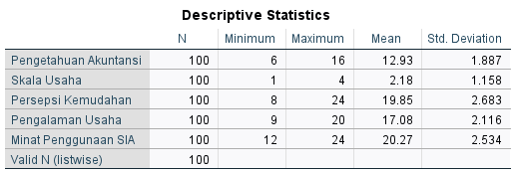
Analisis deskriptif digunakan untuk mengambarkan serta menemukan data dari setiap variabel dan menghitung nilai rata-rata (mean), nilai tengah (median), standard deviation, variance, range, minimum dan maximum. Variabel yang digunakan dalam penelitian ini yaitu, Pengetahuan Akuntansi, Skala Usaha, Persepsi Kemudahan, dan Pengalaman Usaha sebagai variabel bebas dan Minat Penggunaan Sistem Informasi Akuntansi sebagai variabel dependen. Adapun hasil dari analisis statistik deskriptif penelitian ini yaitu:
Tabel 4. 10
Hasil Uji Statistik Deskriptif
Sumber: Diolah dari SPSS’30 (Data Primer)
Berdasarkan Tabel 4.10 menunjukkan bahwa jumlah responden dalam penelitian ini adalah 100 orang. Nilai minimum dan maksimum mencerminkan skor terendah dan tertinggi. Rata-rata (mean) dihitung dengan menjumlahkan nilai minimum dan maksimum, kemudian membaginya dengan dua. Sementara itu, standar deviasi dihitung dengan mengambil akar dari jumlah kuadrat selisih antara setiap nilai dan rata-rata, dibagi dengan jumlah data. Nilai standar deviasi yang tinggi menunjukkan bahwa jawaban responden bervariasi, menandakan heterogenitas dalam tanggapan. Sebaliknya, nilai yang rendah menunjukkan jawaban yang lebih seragam atau homogen. Berdasarkan hasil uji statistik deskriptif tersebut, akan dijelaskan variabel-variabel penelitian yang relevan.
- Pengetahuan Akuntansi
Berdasarkan analisis deskriptif, responden secara umum menunjukkan tingkat pengetahuan akuntansi yang berada pada kategori sedang. Hal ini terlihat dari nilai rata-rata (mean) sebesar 12.93, yang berada di tengah rentang nilai minimum 6 dan maksimum 16. Serta standar deviasi 1.887. Dengan kata lain, tidak banyak responden yang memiliki tingkat pengetahuan akuntansi yang sangat jauh di bawah atau di atas rata-rata.
- Skala Usaha
Berdasarkan analisis deskriptif, responden secara umum menunjukkan variasi ukuran usaha dalam sampel. Hal ini terlihat dari nilai rata-rata (mean) sebesar 2.18, yang berada di tengah rentang nilai minimum 1 dan maksimum 4. Serta standar deviasi 1.158. Dengan kata lain, terdapat variasi ukuran usaha dalam sampel, yang cenderung berada pada kategori skala usaha kecil hingga menengah-bawah.
- Persepsi Kemudahan
Berdasarkan analisis deskriptif, responden menunjukkan nilai minimum 8 dan maksimum 24, dengan nilai rata-rata (mean) sebesar 19.85 dan standar deviasi 2.683. Hal ini mengindikasikan bahwa secara umum, responden memiliki persepsi yang cukup tinggi terhadap kemudahan penggunaan Sistem Informasi Akuntansi.

- Pengalaman Usaha
Berdasarkan analisis deskriptif, responden menunjukkan nilai minimum 9 dan maksimum 20, dengan nilai rata-rata (mean) sebesar 17,08 dan standar deviasi 2.116. Hal ini mengindikasikan bahwa secara umum, responden memiliki tingkat pengalaman usaha yang relatif tinggi atau kuat.
- Minat Penggunaan Sistem Informasi Akuntansi
Berdasarkan analisis deskriptif, responden menunjukkan nilai minimum 12 dan maksimum 24, dengan nilai rata-rata (mean) sebesar 20.27 dan standar deviasi 2.534. Dengan kata lain, responden memiliki minat yang relatif kuat atau tinggi untuk menggunakan Sistem Informasi Akuntansi. Ini menunjukkan adanya konsistensi dalam tingkat minat responden terhadap penggunaan Sistem Informasi Akuntansi.

Uji Validitas
Pada pengujian ini digunakan untuk mengukur suatu kuesioner valid atau tidak. Sebuah kuesioner dapat dianggap valid jika dapat mengungkapkan atau menyampaikan indikator yang diukur dalam penelitian. Uji validitas bertujuan untuk menentukan apakah setiap indikator dalam kuesioner menghasilkan data yang valid. Suatu indikator dalam kuesioner dikatakan valid jika nilai 𝑟 hitung lebih besar dari nilai 𝑟tabel (𝑟hitung > 𝑟tabel). Nilai 𝑟tabel dapat ditentukan dengan menggunakan rumus sebagai berikut:
𝑟tabel = n – 2
𝑟tabel = 100 – 2
𝑟tabel = 98 (0,1966)
Nilai signifikansi 5% = 0,05
Berikut adalah hasil tabel hasil uji validitas yang digunakan pada penelitian ini:

Tabel 4. 11
Hasil Uji Validitas
Variabel | Pernyataan | Rhitung | Rtabel | Keterangan
Pengetahuan Akuntansi (X1) | X1.1 | 0,751 | 0,1966 | Valid
Pengetahuan Akuntansi (X1) | X1.2 | 0,713 | 0,1966 | Valid
Pengetahuan Akuntansi (X1) | X1.3 | 0,598 | 0,1966 | Valid
Pengetahuan Akuntansi (X1) | X1.4 | 0,794 | 0,1966 | Valid
 | X3.1 | 0,713 | 0,1966 | Valid
Persepsi | X3.2 | 0,772 | 0,1966 | Valid
Kemudahan (X3) | X3.3 | 0,618 | 0,1966 | Valid
 | X3.4 | 0,646 | 0,1966 | Valid
 | X3.5 | 0,735 | 0,1966 | Valid
 | X4.1 | 0,743 | 0,1966 | Valid
Pengalaman | X4.2 | 0,702 | 0,1966 | Valid
Usaha (X4) | X4.3 | 0,669 | 0,1966 | Valid
 | X4.5 | 0,636 | 0,1966 | Valid
 | X4.6 | 0,767 | 0,1966 | Valid
 | Y.1 | 0,662 | 0,1966 | Valid
Minat Penggunaan | Y.2 | 0,627 | 0,1966 | Valid
Sistem Informasi | Y.3 | 0,681 | 0,1966 | Valid
Akuntansi (Y) | Y.4 | 0,698 | 0,1966 | Valid
Akuntansi (Y) | Y.5 | 0,668 | 0,1966 | Valid
 | Y.6 | 0,763 | 0,1966 | Valid
Sumber: Diolah dari SPSS’25 (Data Primer)
Berdasarkan tabel 4.11 Uji Validitas dapat ditarik kesimpulan bahwa butir-butir pernyataan yang disebar pada UMKM industri logam di Kabupaten Tegal dinyatakan Valid, dengan semua r hitung > r tabel (0,196).

Uji Reliabilitas
Uji reliabilitas pada penelitian ini digunakan untuk mengetahui tingkat konsistensi angket kuesioner yang digunakan peneliti dapat diandalkan atau reliable apabila penelitian dilakukan berulang kali. Suatu instrumen dianggap reliabel apabila nilai Cronbach's Alpha-nya melampaui 0,60. Jika nilai Cronbach's Alpha kurang dari 0,60, maka instrumen tersebut tidak reliabel. Hasil pengujian reliabilitas dalam penelitian ini dapat diamati pada tabel di bawah ini:
Tabel 4. 12
Hasil Uji Reliabilitas
Variabel | Cronbach’s Alpha | Cronbach’s Value | Keterangan
Pengetahuan Akuntansi (X1) | 0,679 | 0,60 | Reliabel
Persepsi Kemudahan (X3) | 0,791 | 0,60 | Reliabel
Pengalaman Usaha (X4) | 0,745 | 0,60 | Reliabel
Minat Penggunaan Sistem Informasi Akuntansi (Y) | 0,772 | 0,60 | Reliabel
Sumber: Diolah dari SPSS’30 (Data Primer)

Dari tabel 4.12 uji reliabilitas, diperoleh nilai cronbach alpha sebagai berikut :
a. Variabel X1 besar nilai Cronbach Alpha yaitu 0,679 > 0,60
c. Variabel X3 besar nilai Cronbach Alpha yaitu 0,791 > 0,60
d. Variabel X4 besar nilai Cronbach Alpha yaitu 0,745 > 0,60
e. Variabel Y besar nilai Cronbach Alpha yaitu 0,772 > 0,60
Dengan demikian, seluruh kuesioner yang digunakan dalam penelitian ini terbukti reliabel, sehingga layak untuk dipertanggungjawabkan dalam pengumpulan data.

Uji Asumsi Klasik
Uji asumsi klasik merupakan syarat sebelum dilakukan analisis regresi ganda. Tujuan dari uji asumsi klasik ini adalah untuk untuk memastikan bahwa sampel yang diteliti terhindar dari gangguan normalitas, multikolonieritas, autokorelasi, dan heteroskedastisitas. Hasil dari uji asumsi klasik pada penelitian ini adalah sebagai berikut.

Uji Normalitas
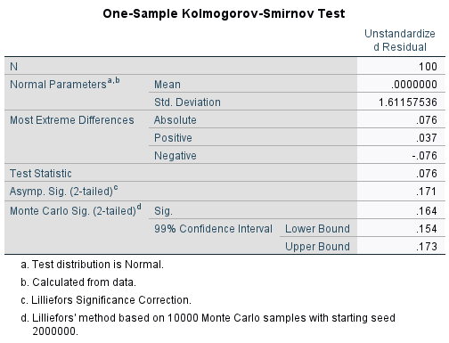
Uji Normalitas bertujuan untuk menguji apakah dalam model regresi, variabel pengganggu atau residual memiliki distribusi normal. Model regresi yang baik yaitu memiliki distribusi normal atau mendekati normal. Untuk mendeteksi apakah residual berdistribusi normal atau tidak dilakukan dengan uji statistik non-parametic Kolmogorov Smirnov (K-S), yaitu jika nilai Signifikansi < 0,05 maka data tidak berdistribusi normal, sedangkan jika nilai Signifikansi > 0.05 maka data berdistribusi normal. Hasil uji normalitas dapat dilihat pada tabel berikut ini :
Sumber: Diolah dari SPSS’30 (Data Primer)
Tabel 4. 13
Uji normalitas one-sample Kolmogorov Sminorv Test
Pada tabel 4.13 Uji normalitas dengan one sample kolmogorov sminov test, menunjukkan bahwa nilai asyimp sig (2-tailed) adalah sebesar 0.164 yang mana nilai tersebut lebih besar dari 0,05. Maka dapat dinyatakan bahwa penelitian ini melakukan penyebaran data yang berdistrbusi normal.
Uji normalitas juga dapat dilihat dengan mengetahui persebaran data (titik) pada sumbu diagonal yang diketahui melalui grafik normal P-P Plot. Apabila persebaran data mengikuti pola garis lurus diagonal maka dapat dikatakan bahwa residual menyebar normal.
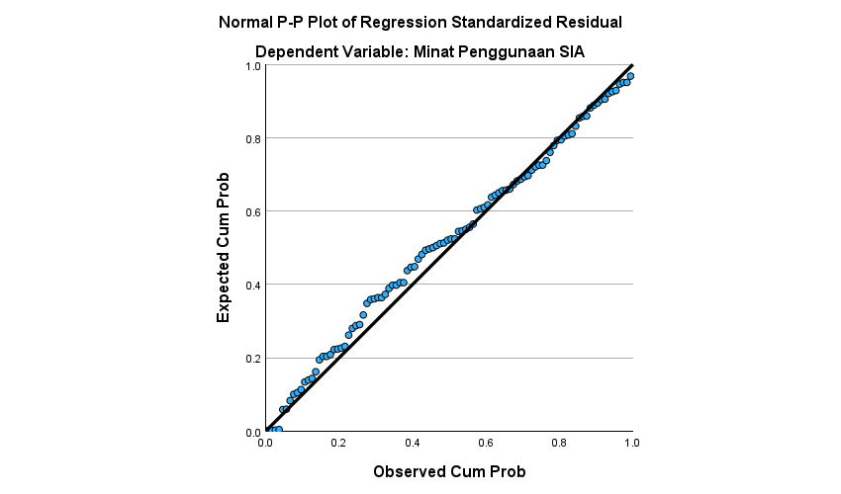
Gambar 4. 1
Hasil Uji Normalitas P - Plot
Sumber: Diolah dari SPSS’30 (Data Primer)
Berdasarkan analisis grafik Normal P-P Plot of Regression Standardized Residual pada Gambar 4.1, dapat dilihat bahwa titik-titik data menyebar di sekitar garis diagonal dan mengikuti arah garis tersebut. Pola sebaran ini mengindikasikan bahwa residual model regresi terdistribusi secara normal, sehingga asumsi normalitas terpenuhi.

Uji Multikolinearitas
Pengujian ini bertujuan untuk mengetahui apakah terdapat korelasi antar variabel independen dalam penelitian. Indikasi adanya multikolinearitas dapat dilihat melalui nilai Tolerance dan Variance Inflation Factor (VIF). Tolerance digunakan untuk mengukur sejauh mana suatu variabel independen dapat dijelaskan oleh variabel independen lainnya dalam model. Jika nilai Tolerance rendah, maka nilai VIF tinggi, karena hubungan keduanya bersifat terbalik (VIF = 1/Tolerance). Multikolineritas tidak terdeteksi jika nilai tolerance > 0,1 dan nilai VIF < 10. Adapun hasil uji multikolinearitas pada penelitian ini dapat dilihat pada tabel di bawah ini:
Tabel 4. 14
Hasil Uji Multikolinearitas
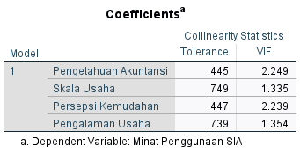
Sumber: Diolah dari SPSS’30 (Data Primer)
Berdasarkan tabel 4.14 uji multikolinearitas, diketahui bahwa nilai VIF dan
tolerance dari masing masing variabel adalah:
- Pengetahuan Akuntansi (X1) memiliki nilai tolerance sebesar 0,445 > 0,10 dan nilai VIF sebesar 2,249 < 10,00, yang berarti memenuhi uji asumsi multikolineritas.
- Skala Usaha (X2) memiliki nilai tolerance sebesar 0,749 > 0,10 dan nilai VIF sebesar 1,335 < 10,00, yang berarti memenuhi uji asumsi multikolineritas.
- Persepsi Kemudahan (X3) memiliki nilai tolerance sebesar 0,447 > 0,10 dan nilai VIF sebesar 2,239 < 10,00, yang berarti memenuhi uji asumsi multikolineritas.
- Pengalaman Usaha (X4) memiliki nilai tolerance sebesar 0,739 > 0,10 dan nilai VIF sebesar 1,354 < 10,00, yang berarti memenuhi uji asumsi multikolineritas.
Dapat disimpulkan bahwa semua variabel independen memiliki nilai toleransi > 0,10 dan nilai VIF <10 maka bisa dikatakan tidak terjadi multikolinearitas. Sehingga dapat disimpulkan bahwa antar variabel bebas dalam model regresi ini tidak terdapat multikolinearitas, karena regresi yang baik sesuai dengan ketentuan yaitu bebas dari gejala multikolinearitas.

Uji Heteroskedastisistas
Uji Heterokedastisitas digunakan untuk menguji apakah dalam model regresi terjadi ketidaksamaan variance dari residual satu pengamatan ke pengamatan yang lain. Model regresi yang tidak terjadi heterokedastisitas. Untuk mendeteksi ada atau tidaknya heterokedastisitas dapat dilakukan dengan melihat ada tidaknya pola tertentu pada grafik Scatteplot. Berikut adalah dasar analisisnya:
  - Apabila pola penyebaran titik tidak jelas dan terdistribusi secara acak di atas dan di bawah garis nol pada sumbu Y, ini mengindikasikan tidak ada heteroskedastisitas pada model regresi.
  - Sebaliknya, jika titik-titik membentuk pola tertentu yang konsisten (misalnya, bergelombang, melebar, lalu menyempit), ini merupakan bukti adanya heteroskedastisitas.
Berikut Grafik Scatteplot untuk uji heterokedastisitas:
Gambar 4. 2
Hasil Uji Heteroskedasitas dengan Scaterplot
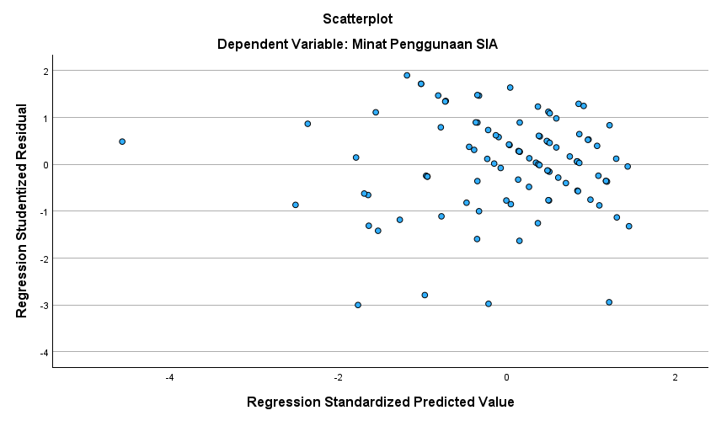
Sumber: Diolah dari SPSS’30 (Data Primer)
Dari grafik di atas dapat terlihat bahwa titik-titik menyebar diatas dan di bawah angka 0 pada sumbu Y dan tidak menunjukkan pola tertentu atau acak. Sehingga, data dalam penelitian ini tidak terjadi heterokedastisitas.
Selain dengan metode scatterplot uji heterokedastisitas dapat dilihat menggunakan uji glejser. Apabila nilai signifikansi antara variable independen dengan absolut residual apabila nilai signifikansi > 0,05 maka nilai tersebut menunjukkan variable independen bebas dari gejala heterokeastisitas. Hasil uji heterokedasitas uji Glejser dapat dilihat pada tabel berikut ini:
Tabel 4.15
Hasil Uji Heteroskedasitas dengan Uji Glejser
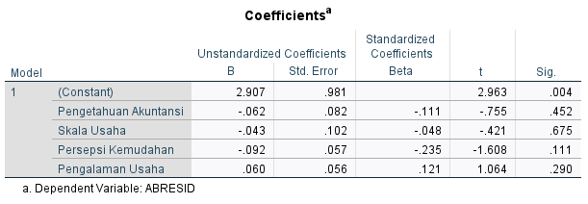
Sumber: Diolah dari SPSS’30 (Data Primer)
Berdasarkan tabel 4.15 di atas menunjukkan bahwa keempat variabel independen tidak terjadi dengan rincian sebagai berikut:
    - Pengetahuan Akuntansi memiliki nilai signifikan 0.452 > 0.05.
    - Skala Usaha memiliki nilai signifikan 0.675 > 0.05.
    - Persepsi Kemudahan memiliki nilai signifikan 0.111 > 0.05.
    - Pengalaman Usaha memiliki nilai signifikan 0.290 > 0.05.
Berdasarkan hasil yang sudah dipaparkan di atas, maka dapat disimpulkan bahwa semua variabel independen memiliki nilai signifikan lebih dari 0.05, sehingga penelitian ini dikatakan baik karena bebas dari gejala heteroskedasitas.

Analisis Regresi Linier Berganda
Analisis regresi linier berganda digunakan untuk mengukur kekuatan antara dua atau lebih variabel dependen terhadap variabel independen. Pada penelitian ini, pengujian variabel independen yang digunakan adalah variabel pengetahuan akuntansi (X1), skala usaha (X2), persepsi kemudahan (X3), dan pengalaman usaha (X4) serta variabel dependen adalah minat penggunaan sistem informasi akuntansi (Y). Berikut adalah hasil uji regresi linear berganda:

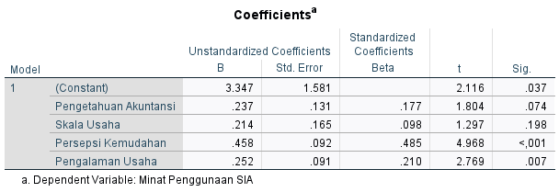
Sumber: Diolah dari SPSS’30 (Data Primer)
Tabel 4. 16
Uji Regresi Linier Berganda
Berdasarkan tabel di atas dengan memperlihatkan angka yang berda pada Unstandardized Coefficients beta, maka dapat disusun persamaan regresi linear berganda sebagai berikut :
Y = a + β1.X1 + β2.X2 + β3. X3 + β4, X4 + e
Y = 3.347 + 0.237X1 + 0.214X2 + 0.458X3 + 0.252X4 + e
Keterangan:
Y : Minat Penggunaan Informasi Akuntansi
α : Konstanta
$β_{1 }$ : Koefisien Regresi Pengetahuan Akuntansi
$β_{2 }$ : Koefisien Regresi Skala Usaha
$β_{3 }$ : Koefisien Regresi Persepsi Kemudahan
$β_{4 }$ : Koefisien Regresi Pengalaman Usaha
X1 : Pengetahuan Akuntansi
X2 : Skala Usaha
X3 : Persepsi Kemudahan
X4 : Pengalaman Usaha
e : Standar error
Berdasarkan hasil persamaaan di atas, maka hasil koefisien regresinya dapat di interprestasikan sebagai berikut:
- Nilai Konstanta (α) sebesar 3.347 dan bernilai positif, artinya bahwa variabel Pengetahuan Akuntansi (X1), Skala Usaha (X2), Persepsi Kemudahan (X3) dan Pengalaman Usaha (X4) nilainya adalah nol (0) dan tidak mengalami perubahan. Maka, nilai variabel minat penggunaan informasi akuntansi adalah sebesar 3.347.
- Koefisien pengetahuan akuntansi (X1) bernilai sebesar 0.237 dan bernilai positif. Nilai tersebut dapat diartikan bahwa pengetahuan akuntansi memiliki pengaruh positif terhadap minat penggunaan informasi akuntansi dan setiap ada peningkatan pengetahuan akuntansi atau naik satu-satuan maka minat penggunaan informasi akuntansi akan mengalami kenaikan sebesar 0.237 dan sebaliknya.
- Koefisien Skala Usaha (X2) bernilai sebesar 0.214 dan bernilai positif. Nilai tersebut dapat diartikan bahwa Skala Usaha memiliki pengaruh positif terhadap minat penggunaan informasi akuntansi dan setiap ada peningkatan Skala Usaha atau naik satu-satuan maka minat penggunaan informasi akuntansi akan mengalami kenaikan sebesar 0.214 dan sebaliknya.
- Koefisien Persepsi Kemudahan (X3) bernilai sebesar 0.458 dan bernilai positif. Nilai tersebut dapat diartikan bahwa Persepsi Kemudahan memiliki pengaruh positif terhadap minat penggunaan informasi akuntansi dan setiap ada peningkatan Persepsi Kemudahan atau naik satu-satuan maka minat penggunaan informasi akuntansi akan mengalami kenaikan sebesar 0.458 dan sebaliknya.
- Koefisien Pengalaman Usaha (X4) bernilai sebesar 0.252 dan bernilai positif. Nilai tersebut dapat diartikan bahwa Pengalaman Usaha memiliki pengaruh positif terhadap minat penggunaan informasi akuntansi dan setiap ada peningkatan Pengalaman Usaha atau naik satu-satuan maka minat penggunaan informasi akuntansi akan mengalami kenaikan sebesar 0.252 dan sebaliknya.

Uji Hipotesis

Koefisien Determinasi (R2)
Uji Koefisien Determinasi ini digunakan untuk mengukur sejauh mana variabel independen mampu menjelaskan variabel dependen. Jika nilai koefisien determinasi mendekati angka 1, maka semakin kuat variabel independen dapat menjelaskan variabel dependen. Begitu sebaliknya, apabila nilai koefisien determinan mendekati nol, maka menandakan bahwa kemampuan variabel bebas dalam menjelaskan variabel terikat kurang informasi. Adapun hasil uji koefisien determinasi pada penelitian ini dapat dilihat pada tabel di bawah ini:
Tabel 4. 17
Uji Koefisien Determinasi (R2)
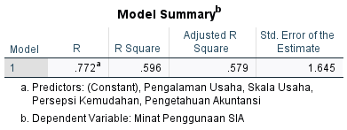
Sumber: Diolah dari SPSS’30 (Data Primer)

Berdasarkan tabel 4.17 di atas menunjukkan bahwa nilai koefisien pada Adjusted R Square nilainya sebesar 0.579, maka dari itu variabel Pengetahuan Akuntansi, Skala Usaha, Persepsi Kemudahan, dan Pengalaman Usaha dipengaruhi secara simultan sebesar 57.9%. Sedangkan untuk sisanya yaitu 42.1% dipengaruhi oleh variabel-variabel lain di luar penelitian ini. Hal ini menunjukkan bahwa variabel independen yang digunakan belum sepenuhnya mampu menjelaskan perubahan Minat Penggunaan Sistem Informasi Akuntansi, sehingga kemungkinan terdapat faktor lain yang lebih berpengaruh dalam menentukan Minat Penggunaan Sistem Informasi Akuntansi.

Uji Parsial (Uji T)
Uji T secara umum menunjukkan seberapa jauh pengaruh satu variabel penjelas/independen secara individual dalam menerangkan variasi variabel dependen. Dalam arti lain, Uji T ini digunakan untuk mengetahui pengaruh dari masing masing variabel pengetahuan akuntansi (X1), skala usaha (X2), persepsi kemudahan (X3), dan pengalaman usaha (X4) terhadap variabel Minat Penggunaan Sistem Informasi Akuntansi (Y). Cara melihat hasil uji parsial adalah sebagai berikut:
- Apabila nilai signifikansi < 0,05 dan 𝑡_{ℎ𝑖𝑡𝑢𝑛𝑔} > 𝑡_{𝑡𝑎𝑏𝑒𝑙}, berarti bahwa terdapat pengaruh antara variabel bebas (Y) dan variabel terikat (Y)
- Apabila nilai signifikansi > 0,05 dan 𝑡_{ℎ𝑖𝑡𝑢𝑛𝑔} < 𝑡_{𝑡𝑎𝑏𝑒𝑙}, berarti bahwa tidak ada pengaruh antara variabel bebas dan variabel terikat.
Dalam pengujian ini peneliti menentukan besaran t tabel dengan menggunakan rumus sebagai berikut:
df = (a/2 : n – k – 1)
df = (0.05/2 : 100 – 4 -1)
df = (0.025 : 95)
df = 1,98525
Berdasarkan hasil perhitungan di atas, maka diperoleh nilai t tabel sebesar 1.985. Adapun hasil uji hipotesis T pada penelitian ini dapat dilihat pada ta bel di bawah ini:
Tabel 4. 18
Uji Parsial (Uji T)
Sumber: Diolah dari SPSS’30 (Data Primer)
Berdasarkan Tabel 4.18 Hasil Uji Hipotesis (T), maka dapat dilakukan penarikan kesimpulan untuk pengujian hipotesis sebagai berikut:
- Variabel Pengetahuan Akuntansi memiliki nilai signifikansi sebesar 0.074, yang berarti 0.074 > 0.05, serta nilai t hitung sebesar 1.804, yang berarti 1.804 < 1.985. Berdasarkan nilai tersebut, dapat disimpulkan bahwa Pengetahuan Akuntansi tidak berpengaruh terhadap Minat Penggunaan SIA. Ini berarti hipotesis yang menyatakan adanya pengaruh signifikan Pengetahuan Akuntansi terhadap Minat Penggunaan Sistem Informasi Akuntansi ditolak.
- Variabel Skala Usaha memiliki nilai signifikansi sebesar 0.198, yang berarti 0.198 > 0.05, serta nilai t hitung sebesar 1.297, yang berarti 1.297 < 1.985. Berdasarkan nilai tersebut, dapat disimpulkan bahwa Skala Usaha tidak berpengaruh terhadap Minat Penggunaan Sistem Informasi Akuntansi. Ini berarti hipotesis yang menyatakan adanya pengaruh signifikan Skala Usaha terhadap Minat Penggunaan Sistem Informasi Akuntansi ditolak.
- Variabel Persepsi Kemudahan memiliki nilai signifikansi sebesar < 0.001, yang berarti < 0.001 < 0.05, serta nilai t hitung sebesar 4.968, yang berarti 4.968 > 1.985. Berdasarkan nilai tersebut, dapat disimpulkan bahwa Persepsi Kemudahan berpengaruh positif dan signifikan terhadap Minat Penggunaan SIA. Ini berarti hipotesis yang menyatakan adanya pengaruh signifikan Persepsi Kemudahan terhadap Minat Penggunaan Sistem Informasi Akuntansi diterima.
- Variabel Pengalaman Usaha memiliki nilai signifikansi sebesar 0.007, yang berarti 0.007 < 0.05, serta nilai t hitung sebesar 2.769, yang berarti 2.769 > 1.985. Berdasarkan nilai tersebut, dapat disimpulkan bahwa Pengalaman Usaha berpengaruh positif dan signifikan terhadap Minat Penggunaan SIA. Ini berarti hipotesis yang menyatakan adanya pengaruh signifikan Pengalaman Usaha terhadap Minat Penggunaan Sistem Informasi Akuntansi diterima.

Uji Simultan (F)
Uji F digunakan untuk menentukan apakah semua variabel independen dalam model regresi secara bersama-sama berpengaruh terhadap variabel dependen. Pengujian ini dapat dilihat dengan 2 cara yaitu melalui nilai signifikansi dan nilai f hitung dengan tingkat kepercayaan sebesar 95% atau a = 0.05. Terdapat 2 dasar pengambilan keputusan dalam uji ini antara lain:
- Jika nilai signifikansi < 0.05 dan nilai f hitung > f tabel artinya bahwa variabel independen (X) memiliki pengaruh secara simultan terhadap variabel dependen (Y).
- Jika nilai signifikansi > 0.05 dan nilai f hitung < f tabel artinya bahwa variabel independen (X) tidak memiliki pengaruh terhadap variabel dependen (Y).
Berikut adalah output hasil uji simultan (Uji F) pada penelitian ini:
Tabel 4. 19
Uji Simultan (Uji F)
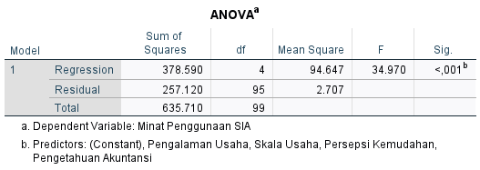
Sumber: Diolah dari SPSS’30 (Data Primer)
Berdasarkan Tabel 4.19 di atas, dapat disimpulkan bahwa nilai F hitung sebesar 34.970 dan nilai signifikansi sebesar < 0.001 yang berarti < 0.05. Berdasarkan nilai tersebut, dapat disimpulkan bahwa variabel Pengetahuan Akuntansi, Skala Usaha, Persepsi Kemudahan, dan Pengalaman Usaha memiliki pengaruh signifikan secara simultan terhadap variabel dependen yaitu Minat Penggunaan Sistem Informasi Akuntansi.

Pembahasan dan Analisis Data
Setelah melakukan olah data melalui uji-uji pada sub bab sebelumnya, peneliti ini akan menguraikan secara rinci pada bagian pembahasan terkait hasil uji hipotesis. Berikut adalah penjelasan mengenai setiap hipotesis dalam penelitian ini:

Pengaruh Pengetahuan Akuntansi Terhadap Minat Penggunaan Sistem Informasi Akuntansi
Hasil penelitian menunjukkan bahwa nilai koefisien sebesar 0.237 yang bernilai positif menunjukkan adanya hubungan searah (semakin tinggi pengetahuan akuntansi, cenderung semakin tinggi minat penggunaan Sistem Informasi Akuntansi), namun pengaruhnya tidak cukup kuat untuk dianggap signifikan secara statistik. Selain itu, hasil uji T parsial diperoleh nilai signifikansi sebesar 0,074 > 0,05, dan pada uji T penelitian ini juga diperoleh nilai thitung sebesar 1.804 yang mana nilai tersebut lebih kecil dari pada angka ttabel sebesar 1.985, sehingga hipotesis ditolak. Dengan kata lain, meskipun Pengetahuan Akuntansi memiliki hubungan positif dengan Minat Penggunaan Sistem Informasi Akuntansi, pengaruhnya tidak cukup signifikan untuk memengaruhi minat tersebut.
Hal ini juga dipengaruhi oleh faktor dari hasil analisis deskriptif. Berdasarkan hasil analisis deskriptif untuk variabel Pengetahuan Akuntansi, menunjukkan bahwa mayoritas responden memiliki persepsi pengetahuan akuntansi yang baik. Hal ini tercermin dari persentase keseluruhan respons, di mana 34,75% responden menyatakan "Sangat Setuju" dan 55,00% menyatakan "Setuju", 9,00% responden yang menyatakan "Tidak Setuju" dan 1,25% menyatakan "Sangat Tidak Setuju". Merujuk pada persentase tersebut, masih terdapat 9% responden yang menyatakan "Tidak Setuju". Terutama pada pernyataan pertama indikator yang berbunyi “Saya memahami konsep dasar akuntansi seperti aset, kewajiban, modal, pendapatan, dan beban.” Persentase ketidaksetujuan yang meskipun kecil secara absolut namun menunjukkan adanya sebagian responden yang belum sepenuhnya menguasai konsep dasar akuntansi. Hal ini menunjukkan bahwa meskipun secara umum responden mengklaim memiliki pengetahuan akuntansi, tingkat pemahaman tersebut belum seragam atau belum cukup mendalam bagi sebagian individu untuk melihat korelasi langsung dan urgensi penggunaan sistem informasi akuntansi.
Faktor lain yang menyebabkan pengetahuan akuntansi tidak berpengaruh terhadap minat penggunaan sistem informasi akuntansi adalah adanya kesenjangan antara pemahaman konseptual akuntansi dan kemampuan praktis dalam mengoperasikan sistem. Pemilik UMKM yang memiliki pengetahuan yang kuat tentang jurnal, buku besar, atau laporan keuangan secara manual, tetapi belum tentu memahami bagaimana fungsi-fungsi tersebut diterjemahkan dan diotomatisasi dalam sebuah SIA. Minat terhadap SIA lebih dipengaruhi oleh kemampuan adaptasi terhadap teknologi atau pemahaman tentang efisiensi operasional yang ditawarkan SIA, daripada sekadar pengetahuan dasar akuntansi. Dengan kata lain, pengetahuan "apa" itu akuntansi tidak selalu berarti pengetahuan "bagaimana" menggunakan alat digital untuk akuntansi.
Hal ini dapat disebabkan oleh kurangnya pelatihan praktis mengenai implementasi SIA atau kurangnya kesadaran akan manfaat nyata SIA yang melampaui sekadar pemahaman konsep dasar. Oleh karena itu, diperlukan tidak hanya peningkatan pengetahuan akuntansi secara teoritis, tetapi juga pemahaman yang lebih mendalam mengenai fungsi dan manfaat praktis SIA dalam konteks operasional bisnis mereka. Hasil penelitian ini sejalan dengan penelitian Rizky Rahmalia Putri yang menyatakan bahwa pengetahuan akuntansi secara signifikan tidak berpengaruh terhadap penggunaan sistem informasi akuntansi.

Pengaruh Skala Usaha Terhadap Minat Penggunaan Sistem Informasi Akuntansi.
Hasil penelitian menunjukkan bahwa nilai koefisien sebesar 0.214 yang bernilai positif menunjukkan adanya hubungan searah (semakin tinggi skala usaha, cenderung semakin tinggi minat penggunaan Sistem Informasi Akuntansi), namun pengaruhnya tidak cukup kuat untuk dianggap signifikan secara statistik. Selain itu, uji T parsial diperoleh nilai signifikan sebesar 0,198 > 0,05 dan pada uji T penelitian ini juga diperoleh nilai thitung sebesar 1.297 yang mana nilai tersebut lebih kecil dari pada angka ttabel sebesar 1.985. Jika dilihat dari nilai signifikansinya, maka Skala Usaha (X2) tidak berpengaruh signifikan terhadap Minat Penggunaan Sistem Informasi Akuntansi, sehingga hipotesis ditolak. Oleh karena itu, varibel Skala Usaha (X2) tidak berpengaruh terhadap Minat Penggunaan Sistem Informasi Akuntansi. Berdasarkan uraian diatas, dapat disimpulkan bahwa semakin tinggi atau rendahnya skala usaha tidak mempengaruhi pelaku usaha dalam minatnya terhadap penggunaan sistem informasi akuntansi.
Hasil ini tidak sesuai dengan teori yang digunakan dalam penelitian ini. Skala usaha seharusnya dapat dijadikan sebagai urgensi dari penggunaan sistem informasi akuntansi. Secara teori, seharusnya semakin besarnya usaha, pencatatan dan pelaporan keuangan menjadi sangat penting. Sebaliknya, dalam skala usaha yang kecil, penggunaan sistem informasi akuntansi tidak terlalu dibutuhkan. Pada penelitian ini, pelaku UMKM Industri Logam di Kabupaten Tegal yang memiliki skala usaha yang tinggi atau kecil ternyata tidak mempengaruhi minat terhadap penggunaan sistem informasi untuk menjalankan dan mengembangkan usahanya.
Hal tersebut juga dipengaruhi oleh faktor dari hasil analisis deskriptif. Berdasarkan hasil analisis deskriptif untuk variabel Skala Usaha, yang mana H1 untuk variabel ini ditolak dalam uji parsial, menunjukkan bahwa mayoritas responden memiliki persepsi negatif atau netral terkait skala usaha mereka dalam konteks minat penggunaan SIA. Hal ini terlihat jelas dari persentase jawaban pada skala Likert, di mana 40% responden menyatakan "Sangat Tidak Setuju" dan 21% menyatakan "Tidak Setuju". Sementara itu, hanya 20% responden yang menyatakan "Setuju" dan 19% yang menyatakan "Sangat Setuju". Ini mengindikasikan bahwa sebagian besar responden tidak melihat skala usaha mereka sebagai faktor pendorong minat penggunaan SIA. Penyebab lain terletak pada keterbatasan pengetahuan dan sumber daya yang dihadapi oleh UMKM secara umum. Banyak pelaku UMKM baik kecil maupun menengah, masih kekurangan pemahaman mendalam tentang bagaimana menginterpretasikan dan memanfaatkan informasi akuntansi secara optimal. Mereka mungkin memiliki minat, tetapi tidak memiliki kemampuan atau akses ke sistem dan tenaga ahli akuntansi yang memadai.
Meskipun secara intuitif skala usaha yang lebih besar sering diasumsikan memerlukan sistem informasi yang lebih canggih seperti SIA, hasil penelitian ini menunjukkan bahwa Skala Usaha tidak memiliki pengaruh signifikan secara parsial terhadap Minat Penggunaan SIA dalam uji regresi. Artinya, perbedaan dalam skala usaha responden, seperti yang tercermin dari persepsi mereka, belum cukup kuat untuk secara signifikan memengaruhi minat mereka dalam menggunakan SIA. Selain itu, pengusaha UMKM tidak membuat kebijakan berdasarkan informasi akuntansi dan tidak mendukung informasi akuntansi sebagai dasar keputusan keuangan.
Hasil dari penelitian ini sejalan dengan penelitian yang dilakukan oleh Muli Nurkafta yang menunjukkan bahwa meskipun ada variasi dalam ukuran usaha, hal tersebut tidak mempengaruhi sejauh mana sistem informasi akuntansi digunakan dalam praktik bisnis. Hasil penelitian ini juga diukung oleh penelitian serupa lainnya oleh Artaningrum yang menemukan bahwa skala usaha tidak berpengaruh terhadap penggunaan sistem informasi akuntansi.

Pengaruh Persepsi Kemudahan Terhadap Minat Penggunaan Sistem Informasi Akuntansi.
Berdasarkan hasil penelitian, hipotesis ketiga pada variabel persepsi kemudahan menunjukan nilai koefisien sebesar 0,458 dan bernilai positif. Nilai tersebut dapat diartikan bahwa persepsi kemudahan memiliki pengaruh positif terhadap Minat Penggunaan Sistem Informasi Akuntansi dan setiap ada peningkatan tingkat persepsi kemudahan sebesar satu satuan, maka Minat Penggunaan Sistem Informasi akan mengalami kenaikan sebesar 0.458, dan sebaliknya. Selain itu, memperoleh nilai signifikansi sebesar kurang dari 0.001 < 0.05 dan dibuktikan juga dengan hasil uji T parsial yang memperoleh hasil bahwa nilai t hitung sebesar 4.968 > 1.985, maka H1 diterima. Untuk itu dapat disimpulkan bahwa persepsi kemudahan berpengaruh positif dan signifikan terhadap Minat Penggunaan Sistem Informasi Akuntansi. Artinya, semakin tinggi atau baik persepsi kemudahan, maka semakin tinggi minat mereka dalam menggunakan Sistem Informasi Akuntansi.
Hasil penelitian ini sejalan dengan Theory of Technology Acceptance Model (TAM), di mana minat penggunaan suatu teknologi sangat dipengaruhi oleh faktor Persepsi Kemudahan Penggunaan (Perceived Ease of Use). Salah satu komponen utama dalam TAM adalah bahwa jika pengguna mempersepsikan suatu sistem sebagai mudah untuk digunakan, mereka akan memiliki sikap yang lebih positif terhadap penggunaan sistem, yang kemudian akan meningkatkan niat mereka untuk menggunakannya. Dalam penelitian ini, Persepsi Kemudahan mencerminkan sejauh mana pengguna SIA percaya bahwa penggunaan sistem tersebut akan bebas dari usaha dan mudah dipahami. Responden yang memiliki persepsi positif terhadap kemudahan SIA akan cenderung memiliki niat lebih kuat untuk mengadopsi dan memanfaatkan sistem tersebut.
Hal ini juga dipengaruhi oleh kenyamanan dan kemudahan akses yang dirasakan individu terhadap sistem yang dapat menentukan niat seseorang untuk menggunakannya. Artinya, jika pengguna SIA merasa sistem tersebut mudah dipelajari, dioperasikan, dan tidak memakan banyak waktu atau tenaga, maka minat penggunaan SIA juga akan meningkat. Ini menegaskan bahwa desain sistem yang user-friendly adalah kunci dalam mendorong adopsi dan keberhasilan implementasi Sistem Informasi Akuntansi.
Hasil dari penelitian ini sejalan dengan penelitian yang dilakukan oleh Amanda Beta dan Luh Gede Kusuma Dewi yang menunjukkan bahwa persepsi kemudahan berpengaruh positif dan signifikan terhadap minat penggunaan Sistem Informasi Akuntansi.

Pengalaman Usaha Terhadap Minat Penggunaan Sistem Informasi Akuntansi.
Berdasarkan hasil penelitian, hipotesis keempat pada variabel pengalaman usaha menunjukan nilai koefisien sebesar 0,252 dan bernilai positif. Nilai tersebut dapat diartikan bahwa pengalaman usaha memiliki pengaruh positif terhadap Minat Penggunaan Sistem Informasi Akuntansi dan setiap ada peningkatan tingkat pengalaman usaha sebesar satu satuan, maka Minat Penggunaan Sistem Informasi akan mengalami kenaikan sebesar 0.252, dan sebaliknya. Selain itu, memiliki nilai signifikansi sebesar kurang dari 0.007 < 0.05 dan dibuktikan juga dengan hasil uji T parsial yang memperoleh hasil bahwa nilai t hitung sebesar 2.769 > 1.985, maka H1 diterima. Untuk itu dapat disimpulkan bahwa pengalaman usaha berpengaruh positif dan signifikan terhadap Minat Penggunaan Sistem Informasi Akuntansi. Artinya, semakin tinggi atau baik pengalaman usaha, maka semakin tinggi minat mereka dalam menggunakan Sistem Informasi Akuntansi.
Temuan ini dapat dihubungkan dengan Teori Technology Acceptance Model (TAM) melalui peran pengalaman sebagai faktor eksternal yang membentuk keyakinan pengguna terhadap sistem. Menurut TAM, minat penggunaan teknologi sebagian besar ditentukan oleh Persepsi Kemudahan Penggunaan (Perceived Ease of Use) dan Persepsi Kemanfaatan (Perceived Usefulness). Pengalaman usaha dapat memengaruhi kedua persepsi ini. Pelaku usaha yang memiliki pengalaman lebih banyak cenderung telah menghadapi berbagai tantangan dalam pengelolaan keuangan dan operasional bisnis mereka. Pengalaman ini membentuk pemahaman mereka tentang pentingnya pencatatan yang akurat, efisiensi, dan ketersediaan informasi untuk pengambilan keputusan.
Oleh karena itu, semakin tinggi pengalaman usaha seseorang, mereka cenderung lebih mudah melihat kemanfaatan (Perceived Usefulness) dari SIA dalam mengatasi tantangan-tantong tersebut, seperti mengelola data transaksi yang kompleks, menyusun laporan keuangan, atau melacak kinerja bisnis. Pengalaman juga dapat membuat mereka lebih terbiasa dengan adaptasi terhadap perubahan dan inovasi, sehingga meningkatkan persepsi kemudahan (Perceived Ease of Use) dalam mempelajari dan mengimplementasikan sistem baru. Artinya, pengalaman yang telah dilalui oleh pelaku usaha memungkinkan mereka untuk lebih menghargai potensi SIA sebagai alat untuk meningkatkan kinerja dan efisiensi bisnis mereka, yang pada akhirnya mendorong niat dan minat mereka untuk menggunakan sistem tersebut.
Hasil dari penelitian ini sejalan dengan penelitian yang dilakukan oleh Fithoriah, Siti, dan Pranaditya yang menyatakan bahwa pengalaman usaha berpengaruh terhadap penggunaan informasi akuntansi pada pelaku UMKM. Selain itu, penelitian yang dilakukan oleh Zen and Purbasari pengalaman usaha berpengaruh positif dan signifikan terhadap minat penggunaan sistem informasi akuntansi.

BAB V

PENUTUP

Kesimpulan
Penelitian ini didasari atas banyaknya industri logam di Kabupaten Tegal yang belum menggunakan sistem informasi akuntansi. Maka, tujuan dilakukannya penelitian ini adalah untuk mengukur apakah pengetahuan akuntansi, skala usaha, persepsi kemudahan, dan pengalaman usaha memiliki pengaruh terhadap minat penggunaan sistem informasi akuntansi pada pelaku industri logam di Kabupaten Tegal. Berdasarkan penelitian yang telah dijelaskan oleh penulis pada sub bab sebelumnya, penulis dapat menarik kesimpulan sebagai berikut :
- Variabel pengetahuan akuntansi menunjukkan pengaruh positif tetapi tidak signifikan terhadap minat penggunaan sistem informasi akuntansi. Hal tersebut dibuktikan dengan hasil dari nilai koefisien yang sebesar 0.237. Serta dapat dilihat dari hasil nilai t hitung < t tabel dengan sebesar 1.804 < 1.985 dan nilai signifikansi sebesar 0.074 > 0.05.
- Variabel skala usaha menunjukkan menunjukkan pengaruh positif tetapi tidak signifikan terhadap minat penggunaan sistem informasi akuntansi. Hal tersebut dibuktikan dengan hasil dari nilai koefisien yang sebesar 0.214. Serta dapat dilihat dari hasil nilai t hitung < t tabel dengan sebesar 1.297 < 1.985 dan nilai signifikansi sebesar 0.198 > 0.05. Hal ini dapat diartikan bahwa besar atau kecilnya skala usaha tidak akan berpengaruh terhadap minatnya pada penggunaan sistem informasi akuntansi pada UMKM industri logam di Kabupaten Tegal.
- Variabel persepsi kemudahan berpengaruh positif dan signifikan terhadap minat penggunaan sistem informasi akuntansi. Hal tersebut dibuktikan dengan hasil dari nilai koefisien yang sebesar 0.458. Serta dapat dilihat dari hasil nilai t hitung > t tabel dengan sebesar 4.968 > 1.985 dan nilai signifikansi kurang dari 0.001 < 0.05. hal ini menunjukkan bahwa semakin tinggi persepsi kemudahan, semakin tinggi pula minat mereka dalam menggunakan sistem informasi akuntansi.
- Variabel pengalaman usaha berpengaruh positif dan signifikan terhadap minat penggunaan sistem informasi akuntansi. Hal tersebut dibuktikan dengan hasil dari nilai koefisien yang sebesar 0.252. Serta dapat dilihat dari hasil nilai t hitung > t tabel dengan sebesar 2.769 > 1.985 dan nilai signifikansi sebesar 0.007 < 0.05.
  - Saran
Berdasarkan hasil penelitian yang dilakukan, maka beberapa saran yang dapat diberikan oleh penulis supaya dapat menjadi masukan dan saran pada penelitian dikemudian hari adalah sebagai berikut:
- Berdasarkan kesimpulan hasil penelitian, masih terdapat dua variabel yang tidak sesuai dengan hipotesis dan menjadi temuan pada penelitian ini. Sehingga variabel bebas yang tidak berpengaruh terhadap minat penggunaan sistem informasi memerlukan justifikasi atau penelitian lanjutan guna memaksimalkan hasil penelitian selanjutnya.
- Penelitian serupa selanjutnya terhadap UMKM di Kabupaten Tegal diharapkan dapat mengembangkan studi ini dengan mengganti variabel atau mengembangkan objek penelitian untuk mendapatkan hasil yang lebih komprehensif diikarenakan penelitian ini hanya berfokus pada UMKM yang bergerak pada industri logam.
- Penelitian selanjutnya diharapkan agar dapat lebih mengembangkan penelitian ini dengan meneliti faktor-faktor lain yang dapat mempengaruhi minat penggunaan sistem informasi akuntansi seperti biaya implementasi, pemahaman teknologi informasi, latar belakang pendidikan dan lain sebagainya. Penelitian selanjutnya diharapkan dapat menggunakan metode lain dalam meneliti informasi akuntansi, misalnya melalui wawancara secara mendalam terhadap pelaku UMKM.

Keterbatasan Penelitian
Dari hasil penelitian yang telah dilaksanakan, ditemukan beberapa keterbatasan sebagai berikut:
- Berdasarkan pengujian hipotesis, dua variabel bebas, yaitu Pengetahuan Akuntansi dan Skala Usaha, ditolak dalam penelitian ini. Padahal, secara teoretis, kedua variabel tersebut seharusnya memiliki pengaruh signifikan terhadap Sistem Informasi Akuntansi. Oleh karena itu, temuan ini menjadi keterbatasan yang memerlukan justifikasi atau penelitian lanjutan untuk mengeksplorasi makna di baliknya.
- Sampel yang digunakan hanya berjumlah 100 responden, yang dimana hanya mencakup sebagian kecil dari populasi yang didapatkan.
- Metode pengumpulan data yang hanya mengandalkan kuesioner sangat mungkin menghasilkan data subjektif. Akan lebih baik jika ditambahkan metode wawancara untuk memperoleh hasil yang lebih lengkap. Selain itu, penggunaan kuesioner saja dapat menyebabkan perbedaan persepsi antara peneliti dan responden terhadap pernyataan yang diajukan.

DAFTAR PUSTAKA

Alenda, Khidir Bahreisyi, Praptiningsih Praptiningsih, and Yoyoh Guritno. “Pengaruh Persepsi Kemanfaatan, Persepsi Kemudahan, Dan Kualitas Sistem Informasi Akuntansi Terhadap Penggunaan Sistem Akuntansi Terkomputerisasi Disektor UMKM.” Syntax Idea 4, no. 3 (2022): 541–53.
Alisa, and Salisa Rachmanasuha. “Jurnal Pijar Studi Manajemen Dan Bisnis Literature Review.” Jurnal Pijar Studi Manajemen Dan Bisnis 1, no. 3 (2024): 566–77. https://e-journal.naureendigition.com/index.php/pmb.
Andayani, W., Geraldina, I., Sastrodihardjo, I., Saidi, J., Wuryantoro, M., Hartati, N., ... & Rachmadani, W. S. Inovasi Dan Kewirausahaan. Salemba, 2022.
Apriadi, I Komang, and I Putu Julianto. “Pengaruh Efektivitas Penerapan SIA , Pemanfaatan , Kemudahan.” Jurnal Akuntansi Profesi 13 (2022): 370–77. http://dx.doi.org/10.23887/jippg.v3i2%0APengaruh.
Arikunto, Suharsimi. Prosedur Penelitian. Jakarta: Rineka Cipta, 2010.
Artaningrum, Rai Gina, Kadek Nita Sumiari, and Ni Nengah Lasmini. “Analysis of Factors Influencing the Use of Accounting Information on SMEs in Badung Regency.” International Journal of Community Service & Engagement 4, no. 2 (2023): 62–69. https://doi.org/10.47747/ijcse.v4i2.1158.
Ashari, Muhamad. “Pengembangan Industri Logam Di Tegal.” kfmap.asia, 2023. https://kfmap.asia/blog/pengembangan-industri-logam-di-tegal/2544.
Asrulla, Risnita, M. S Jailani, and Firdaus Jeka. “Populasi Dan Sampling (Kuantitatif), Serta Pemilihan Informan Kunci (Kualitatif) Dalam Pendekatan Praktis.” Jurnal Pendidikan Tambusai 7, no. 3 (2023): 26320–32.
Aulia, N. F. “Analisis Pertumbuhan Daya Saing Sektor Industri Daerah Di Propinsi Jawa Tengah,” 2023.
Ayudiana, Shofi. “Kemenkop UKM: 25,5 Juta UMKM Telah ‘Go Digital.’” ANTARA, 2024. https://www.antaranews.com/berita/4397157/kemenkop-ukm-255-juta-umkm-telah-go-digital.
Bagus Ariana, Agung Gede, and Dkk. SISTEM INFORMASI AKUNTANSI : Pengantar & Penerapan SIA Berbagai Sektor. Edited by Sepriano and Efitra. SONPEDIA, 2023.
Beta, Amanda, Ardelia Putri, Luh Gede, Kusuma Dewi, and Jurusan Ekonomi. “Pengaruh Pemahaman Akuntansi, Persepsi Kegunaann Dan Persepsi Kemudahan Terhadap Minat Penggunaan SI APIK ( Studi Di UMKM Binaan Dan Mitra Kantor Perwakilan Bank Indonesia Provinsi Bali ),” 2025, 178–89.
Budiman, Septian Arief. “Akuntansi Dan Al-Qur`an.” Proseding Seminar 1, no. 1 (2018): 2–5. https://openjournal.unpam.ac.id/index.php/SNU/article/download/955/786.
Darma, Jufri, and Gaffar Hafiz Sagala. “Pengaruh Kualitas Sistem Informasi Akuntansi Terhadap Kualitas Informasi Akuntansi (Studi Emptiris Di Indonesia).” Jurnal Ilmiah Manajemen, Ekonomi, & Akuntansi (JIMEA) 4, no. 1 (2020): 227–37. https://doi.org/10.31955/mea.v4i1.231.
Davis, F D, and A Granic. “Book Review : The Technology Acceptance Model - 30 Years of TAM The Background to TAM The Evolution , Revolution and Future of TAM” 21 (2024). https://doi.org/10.1007/978-3-030-45274-2.
DPRD Kabupaten Tegal. “Produk Logam Diminta Terus Kembangkan Pasar,” n.d. https://dprd-tegalkab.go.id/2019/11/19/produk-logam-diminta-terus-kembangkan-pasar/.
Endaryati, Eni. Sistem Informasi Akuntansi. Yayasn Prima Agus Teknik, 2021.
Esa, Agape, Putra Benggu, Woro Damayanti, Universitas Kristen, Satya Wacana, Jl Diponegoro No, Kota Salatiga, E-samsat Kota, and Nusa Tenggara. “Entrepreneurship Bisnis Manajemen Akuntansi Pengaruh Penerimaan Penggunaan E-Samsat Terhadap Kepatuhan Perpajakan Di Kota Kupang Dengan Technology Acceptance Model ( TAM ) Diterapkan , Salah Satunya Adalah Sistem Administrasi Terpadu Satu Pintu ( SAMSAT )” 5, no. 2 (n.d.): 239–56.
Farina, Khoirina, and Sri Opti. “Pengaruh Pemanfaatan Sistem Informasi Akuntansi Dan Penggunaan Teknologi Informasi Terhadap Kinerja Umkm.” Jesya 6, no. 1 (2023): 704–13. https://doi.org/10.36778/jesya.v6i1.1007.
“Hadis Tarbawi.Pdf.” Hadis Tarbawi. Jakarta: Kencana, 2012.
“Hadis Tarbawi,” n.d.
Hadisatoso, Erwin, Vina Olivia Penrianti, and Patima. “Pengaruh Persepsi Pelaku Usaha Mikro Kecil Dan Menengah Dan Pengetahuan Akuntansi Terhadap Penggunaan Informasi Akuntansi.” Akuntansi Dan Keuangan 9, no. 01 (2024): 202–11. http://jak.uho.ac.id/index.php/journal.
Hafni Sahir, Syafrida. Metodologi Penelitian. KBM iNDONESIA, 2022.
Halim, Kusuma Indawati. Sistem Infromasi Akuntansi (Pengendalian Terhadap Proses Bisnis), 2022. http://repository.usahid.ac.id/3062/1/Buku Sistem Informasi Akuntansi.pdf.
Hapsari, N M, R R S Prawiradilaga, and ... “Pengaruh Persepsi Kemudahan, Persepsi Kebermanfaatan, Dan Kualitas Informasi Terhadap Minat Masyarakat Kota Bogor Dalam Penggunaan Layanan ….” … Pemasaran &SDM 12, no. 2 (2023): 14–23. http://journal.jis-institute.org/index.php/jnmpsdm/article/view/1363%0Ahttp://journal.jis-institute.org/index.php/jnmpsdm/article/download/1363/952.
Hartami Santi, Indyah, and Bayu Erdani. TECHNOLOGY ACCEPTANCE MODEL (TAM). NEM, 2021. https://books.google.com/books?hl=id&lr=&id=EcA6EAAAQBAJ&oi=fnd&pg=PR1&dq=Jogiyanto+teori+tam&ots=dzIteJDaTh&sig=8JPMJapiV_jPgozPh61RiKH0Ngc.
Hermelina, Tuti, Berlian Afriansyah, and Meriana. “Pengaruh Penerapan Sistem Informasi Akuntansi Pemanfaatan Teknologi Informasi Dan Kualitas SDM Terhadap Peningkatan Kinerja Karyawan (Studi Kasus Pada BUM Desa Di Kabupaten Rejang Lebong).” Jurnal Akuntansi 17, no. 02 (2021): 141–52. http://dx.doi.org/10.24217.
Hutagaol, Aprilia, Dwie Belcha, Nanda Damanik, Jelin Rachel, Stephoney Saragih, Fatma Wijaya, Roma Sihol, et al. “Analisis Pengaruh Digitalisasi Terhadap Umkm Di Kota Medan” 6, no. 3 (2024).
Indrasti, Dita Mawar, and Ardiani Ika Sulistyawati. “Penerapan Sistem Informasi Akuntansi Penggajian Dalam Menunjang Efektifitas Pengendalian Internal.” Solusi 19, no. 2 (2021): 203. https://doi.org/10.26623/slsi.v19i2.3163.
Jamil, Sobrun, Dina Hidayat, and Hidayatulmunashiroh. “Pengaruh Pengetahuan Akuntansi , Pengalaman Usaha Dan Motivasi Kerja Terhadap Persepsi Penggunaan Informasi Akuntansi Pada Pelaku UMKM Di Pekanbaru.” SENARSIS: Seminar Nasional Riset Ekonomi Dan Bisnis, 2022, 454–67.
Karsiati, Karsiati, and Maskudi Maskudi. “Faktor-Faktor Yang Mempengaruhi Pemanfaatan Sistem Informasi Akuntansi Manajemen Pada UMKM Di Kabupaten Kendal.” Serat Acitya 11, no. 1 (2022): 48. https://doi.org/10.56444/sa.v11i1.3017.
Kartika, Erawati, Victor Prasetya, Rona Tanjung, Ika Listiyawati, Harries Arizona Ismail, and Program Studi Akuntansi. “MENGAMBIL KEPUTUSAN MANAJEMEN PADA PT BERKAT” 18, no. 2 (2024): 378–86. https://doi.org/10.33373/mja.v18i2.7113.
Kurbani, Adie, and Novri Syafitri. “Pengaruh Technology Acceptance Model ( TAM ) Terhadap Intensi Penggunaan Aplikasi Dana Pada Universitas PGRI Palembang Pesatnya Kemajuan Teknologi , Khususnya Di Bidang Industri Informasi , Telah Mengantarkan Era Globalisasi Yang Telah Mengubah Kehidupan,” 2025, 714–25. https://jurnal.univpgri-palembang.ac.id/index.php/Ekonomika/index.
Kurniawan, Aditya Muhammad, Abdul Wahid Mahsuri, and Hariri. “Analisis Faktor-Faktor Yang Mempengaruhi Penggunaan Informasi Akuntansi Pada Usaha UMKM (Studi Empiris Pada UMKM Di Kota Malang).” E-Jra 09, no. 02 (2020): 132–45. http://riset.unisma.ac.id/index.php/jra/article/download/7866/6408.
Mubarokah, Indah Hesti, and Ceacilia Srimindarti. “Pengaruh Tingkat Pendidikan, Skala Usaha Dan Pengalaman Usaha Terhadap Penggunaan Informasi Akuntansi.” Jurnal Akuntansi Profesi 13, no. 1 (2022): 163–71. http://dx.doi.org/10.23887/jippg.v3i2.
Mustofa, Alifiah Wulansari, and Sri Trisnaningsih. “Analisis Faktor-Faktor Yang Mempengaruhi Penggunaan Informasi Akuntansi Pelaku UMKM.” Jurnal Akuntansi Profesi 12, no. 1 (2021): 30. https://doi.org/10.23887/jap.v12i1.32784.
Nabillah, Sania. “Hiraukan Pembukuan, Pelaku UMKM Buta Akuntansi.” Kompasiana, 2020. https://www.kompasiana.com/sanianbl28/5fd971cfd541df375d21c9c2/hiraukan-pembukuan-pelaku-umkm-buta-akuntansi?page=2&page_images=1.
Nurhayati, Septiana, and Novitasari Ihyaul Ulum. “Pengaruh Pengetahuan Akuntansi, Pengalaman Usaha, Dan Motivasi Kerja Terhadap Penggunaan Informasi Akuntansi Pada Pelaku Ukm Di Kota Batu” 1, no. 5 (2022): 1056–63.
Nurkafta, Muli. “Pengaruh Latar Belakang Pendidikan, Skala Usaha, Pengetahuan Akuntansi Terhadap Penggunaan Sistem Informasi Akuntansi Pada UMKM.” JAMMI-Jurnal Akuntasi UMMI III, no. 1 (2022): 17–25.
Nyoman Yudha Astriayu Widyari. “Analisis Persepsi Penerapan Sistem Informasi Perpajakan Dan Kepatuhan Wajib Pajak Profesi Dokter.” KRISNA: Kumpulan Riset Akuntansi 14, no. 2 (2023): 224–36. https://doi.org/10.22225/kr.14.2.2023.224-236.
Pranata, I Putu Yoga, Putu Cita Ayu, and Rai Dwi Andayani W. “Pengaruh Persepsi Dan Pengetahuan Akuntansi Pelaku Usaha Mikro Kecil Dan Menengah Terhadap Penggunaan Informasi Akuntansi Di Kota Denpasar.” Hita Akuntansi Dan Keuangan 5, no. 1 (2024): 269–82. https://doi.org/10.32795/hak.v5i1.4549.
Prasetyo, Bambang Eko, Ratnawati, and M.T. N Rokhman. “PENGARUH SKALA USAHA, UMUR PERUSAHAAN DAN PEMILIK TERHADAP PENGGUNAAN AKUNTANSI(Studi Pada UMKM ‘Oleh-Oleh’ Makanan Kota Malang).” Jurnal Peneitian & Pengkajian Ilmiah Mahasiswa (JPPIM) 5, no. 1 (2024): 29–37.
Prasetyo, Leonard Ariel, and Aris Eddy Sarwono. “Pengaruh Tingkat Pendidikan , Pelatihan Dan Pendampingan Akuntansi , Serta Skala Usaha Terhadap Penggunaan Aplikasi Sistem Informasi Akuntansi ( Studi Kasus Pada UMKM Di Kota Surakarta )” 2, no. 1 (2024): 219–24. https://teewanjournal.com/index.php/peng.
Purba, NMB, and K. Khadijah. “Analisis Skala Usaha, Pendapatan Usaha Dan Pengalaman Usaha Terhadap Penggunaan Informasi Akuntansi Pada Pelaku UMKM Di Kota Batam.” Prosiding Seminar Nasional Ilmu Sosial Dan Teknologi (SNISTEK) 3, no. September (2020): 114–19. https://forum.upbatam.ac.id.
Puspitasari, Diyah, Afifudin, and Dewi Diah Fakhriyyah. “Pengaruh Skala Usaha Dan Penggunaan Sistem Informasi Akuntansi Terhadap Keberhasilan UMKM Dimoderasi Motivasi Pelaku UMKM” 14, no. 01 (2025): 1–23. http://jim.unisma.ac.id/index.php/jra.
Putri, Rizky Rahmalia, and Syahril Effendi. “Pengaruh Persepsi, Pengetahuan Akuntansi, Dan Skala Usaha Terhadap Pengggunaan Sistem Informasi Akuntansi Pada Usaha Mikro, Kecil, Dan Menengah.” SCIENTIA JOURNAL : Jurnal Ilmiah Mahasiswa 5, no. 5 (2023). https://doi.org/10.33884/scientiajournal.v5i5.7481.
Putu, Krisna, and Nuratama Putu. Tata Kelola Manajemen & Keuangan Usaha Mikro Kecil Menengah. Penerbit CV. Cahaya Bintang Cemerlang., 2021.
Quraish, M. Shihab. TAFSIR AL-MISHBAH. Jakarta, 2002.
Rahmadi, S.Ag., M.Pd.I. Pengantar Metodologi Penelitiaan. Journal of Physics A: Mathematical and Theoretical. Vol. 44, 2011. https://idr.uin-antasari.ac.id/10670/1/PENGANTAR METODOLOGI PENELITIAN.pdf.
Rahmatia, Rahmatia, and Muhammad Ardi. “Hambatan Pengimplementasian Laporan Keuangan Usaha Mikro Kecil Dan Menengah ( UMKM ) Berbasis Digital” 20 (2022). https://journal.iaingorontalo.ac.id/index.php/ab/article/view/4724.
Rahmiyanti, Firdha, Reza Adellya Pratiwi, Heny Yuningrum, and Muyassarah Muyassarah. “The Effects of Accounting Knowledge, Entrepreneurial Traits, and Subjective Norms on the Use of Accounting Information in Investment Decision Making (Case Study on MSME Actors in Gunungkidul Regency).” Journal of Islamic Accounting and Finance Research 2, no. 2 (2020): 295–310. https://doi.org/10.21580/jiafr.2020.2.2.6020.
Riansyah, Muhamman Faqih, and Sari Andayani. “Pengaruh Lama Usaha Dan Skala Usaha Terhadap Keberhasilan Usaha Dengan Penggunaan Informasi Akuntansi Sebagai Variabel Intervening Tahun 2020-2021.” Jurnal Ekonomi Dan Bisnis 11, no. 1 (2022): 149–59.
Rini, Lina Sekar, and Banu Witono. “Pengaruh Persepsi Akuntansi, Pengetahuan Akuntansi, Skala Usaha Dan Latar Belakang Pendidikan Terhadap Penggunaan Informasi Akuntansi.” Ekonomi Dan Manajemen Teknologi(EMT) KITA 8 (2024): 1072–89. https://doi.org/https://doi.org/10.35870/emt.v8i3.2812.
Rofiqoh, Ifah, Zulhawati, Agung Dharmawan Buchdadi, and Etty Gurendrawati. UMKM NAIK KELAS (Pemberdayaan Ekonomi Skala Mikro). PUSTAKA PELAJAR, 2023. http://eprints.uty.ac.id/13440/1/Buku_UMKM_Final.pdf.
Rusadi, Gilang, and Didi Kusaeri. “Analisis Distribusi Spasial Karakteristik Dan Klasifikasi Industri Logam Sebagai Salah Satu Sektor Andalan Di Kabupaten Tegal,” 2021, 20–32. https://journals.unihaz.ac.id/index.php/georafflesia.
Sari, Komang Ayu Desvira Permata, Ni Nyoman Ayu Suryandari, and Gde Bagus Brahma Putra. “Pengaruh Pemanfaatan Teknologi, Partisipasi Pemakai, Kemampuan Teknik Pemakai, Pengalaman Kerja Dan Jabatan Terhadap Efektivitas Sistem Informasi Akuntansi.” Kharisma 3, no. 1 (2021): 1–11.
Satria-S-Pamungkas. “Asal-Usul Tegal Dijuluki Sebagai Jepangnya Indonesia.” panturapost.com, 2023. https://www.panturapost.com/author/6125/Satria-S-Pamungkas.
Setyaningrat, Dwi, Imam Annas Mushlihin, and Arif Zunaidi. “Strategi Digitalisasi Untuk Mendorong Inklusi Keuangan Nasabah Bank Syariah: Pendekatan Technology Acceptance Model (TAM).” Proceedings of Islamic Economics, Business and Philanthopy 2, no. 1 (2023): 54–76. https://jurnalfebi.iainkediri.ac.id/index.php/proceedings.
Siti Fithoriah, Ari Pranaditya. “Engaruh Tingkat Pendidikan, Pengetahuan Akuntansi, Skala Usaha Dan Pengalaman Usaha Terhadap Informasi Akuntansi Pada Usaha Kecil Menengah (UKM) Di Jalan Karangjati Dan Jalan Pringapus Kabupaten Semarang)” 5 (2019). https://jurnal.unpand.ac.id/index.php/AKS/article/view/1341.
Sugiyono. METODE PENELITIAN KUANTITATIF, KUALITATIF, DAN R&D. BANDUNG: CV ALFABETA, 2018.
Sundari, Uyun, Ratno Agriyanto, and Dessy Noor Farida. “Pengaruh Profitabilitas, Kepemilikan Institusional Dan Umur Perusahaan Terhadap Integrated Reporting.” Eksos 16, no. 2 (2020): 95–109. https://doi.org/10.31573/eksos.v16i2.169.
Syahza, Almasdi. Metodologi Penelitian. Pekanbaru: Unri Press, 2021.
Tafsir Al-Misbah. Jakarta: Pustaka Al-Kautsar, 2010.
Tegal, Badan Pusat Statistik Kabupaten. “Produk Domestik Regional Bruto Kabupaten Tegal Menurut Lapangan Usaha 2019– 2023. Diakses Pada 19 Februari 2025” 9 (2024): 79. https://tegalkab.bps.go.id/id/publication/2024/04/04/65483a69608749e0a0be0f52/produk-domestik-regional-bruto-kabupaten-tegal-menurut-lapangan-usaha-2019----2023.html.
Triwardani, Dinda Mustika, Program Studi Akuntansi, Universitas Muhammadiyah Riau, R Septian Armel, Program Studi Akuntansi, and Universitas Muhammadiyah Riau. “Analisis Efektivitas Penggunaan Aplikasi Hospital Information System Atas Penerimaan Kas Pada Rumah Sakit Islam Ibnu Sina Dinda Mustika Triwardani” 11, no. 2 (2024). https://doi.org/https://doi.org/10.30640/ekonomika45.v11i2.2601.
Ulansari, Vanda Tri, Nurharibnu Wibisono, and Arini Wildaniyati. “Pengaruh Sistem Informasi Akuntansi , Kualitas Sumber Daya Manusia , Kemampuan Menyusun Laporan Keuangan , Dan Pemanfaatan E - Commerce Terhadap Kinerja Usaha Mikro , Kecil , Dan Menengah ( UMKM )” 13, no. September (2024): 418–28.
Veronica, A., Abas, M., Hidayah, N., Sabtohadi, J., Marlina, H., Mulyani, W., & Aulia, S. S. Metodologi Penelitian Kuantitatif. PT. Global Eksekutif Teknologi., 2022.
Waluyo, Dwitri. “UMKM Indonesia Makin Kuat: Program Level Up 2024 Siap Dorong Digitalisasi Bisnis,” 2024. https://indonesia.go.id//kategori/editorial/8587/umkm-indonesia-makin-kuat-program-level-up-2024-siap-dorong-digitalisasi-bisnis?lang=1.
Widodo, Slamet, Festy Ladyani, La Ode Asrianto, Rusdi, Khairunnisa, Sri Maria Puji Lestari, Dian Rachma Wijayanti, et al. Metodologi Penelitian. Cv Science Techno Direct. PERUM KORPRI, PANGKALPINANG: CV SCIENCE TECHNO DIRECT, 2023.
Wiratama Kadek, and Ni Luh Gede Erni Sulindawati. “Pengaruh Persepsi Kegunaan, Persepsi Kemudahan Penggunaan, Pengetahuan Akuntansi Dan Kompatibilitas Terhadap Minat Umkm Dalam Menggunakan Aplikasi Si APIK.” JIMAT (Jurnal Ilmiah Mahasiswa Akuntansi) Undiksha 13, no. 01 (2022): 58–69.
Yanti, Dwi. “Pengaruh Persepsian Kegunaan, Persepsi Kemudahan Dan Sikap Karyawan Terhadap Minat Menggunakan Sistem Akuntansi Berbasis E-Commerce (Studi Kasus: PT.RITEL Bersama Nasional - JD.ID).” Repository STIE INDONESIA (STEI) Jakarta 12, no. 2004 (2020): 6–25.
Ylä-Kujala, Antti, Kati Kouhia-Kuusisto, Tuuli Ikäheimonen, Teemu Laine, and Timo Kärri. “Management Accounting Adoption in Small Businesses: Interfaces with Challenges and Performance.” Journal of Accounting and Organizational Change 19, no. 6 (2023): 46–69. https://doi.org/10.1108/JAOC-07-2022-0100.
Zamzami, Faiz, Nabella Duta Nusa, and Ihda Arifin. Sistem Informasi Akuntansi, 2021. https://books.google.co.id/books?id=tTMXEAAAQBAJ&pg=PA86&hl=id&source=gbs_selected_pages&cad=1#v=onepage&q&f=false.
Zen, Rischa Rizkita, and Heppy Purbasari. “Pengaruh Pengetahuan Akuntansi, Pengendalian Internal, Dan Pengalaman Usaha Terhadap Implementasi Sistem Informasi Akuntansi.” INNOVATIVE: Journal Of Social Science Research 4, no. 2 (2024): 7769–84.

LAMPIRAN-LAMPIRAN
Lampiran 1 Kuesioner Penelitian
KUESIONER PENELITIAN
Pengaruh Pengetahuan Akuntansi, Skala Usaha, Persepsi Kemudahan dan Pengalaman Usaha terhadap Minat Penggunaan Sistem Informasi Akuntansi

- Identitas Responden
- Nama : | ...............................................................................
- Jenis Kelamin : | - Laki-laki  - Perempuan
- Pendidikan : | - SD  - SMP  - SMA  - D3  - S1  - S2
4. Nama Usaha : | ...............................................................................
5. Apakah usaha anda terdaftar pada Dinas Koperasi?

Ya Tidak

- Petunjuk Pengisian : Klik pada salah satu pilihan jawaban yang sesuai dengan pendapat anda.

Opsi Jawaban | Nilai
Sangat Setuju (SS) | 4
Setuju (S) | 3
Tidak Setuju (TS) | 2
Sangat Tidak Setuju (STS) | 1

- Pengetahuan Akuntansi (X1)
No. | PERNYATAAN | STS | TS | S | SS
 | Saya memahami konsep dasar akuntansi seperti aset, kewajiban, modal, pendapatan, dan beban
 | Saya mengetahui fungsi dan tujuan laporan keuangan dalam usaha saya
 | Saya mengetahui langkah-langkah dalam mencatat transaksi keuangan berdasarkan prosedur akuntansi
 | Saya mampu menyusun laporan keuangan seperti laba rugi atau neraca

- Skala Usaha (X2)
No. | PERNYATAAN |  | Pilihlah Jawaban
 | Berapa jumlah pendapatan yang | 1 | Rp.<300 juta
 | bapak/ibu peroleh dalam satu | 2 | Rp. 300 juta – Rp. 2,5 miliar
 | tahun | 3 | Rp. 2,5 miliar – Rp. 50 miliar
 |  | 4 | Rp.>50 miliar

- Persepsi Kemudahan (X3)
No. | PERNYATAAN | STS | TS | S | SS
 | Saya dapat mempelajari sistem informasi akuntansi dengan mudah
 | Sistem informasi akuntansi mudah untuk mengetahui tingkat penjualan
 | Sistem informasi akuntansi dapat digunakan dimanapun dan kapanpun
 | Saya dapat dengan mudah menemukan informasi yang saya perlukan dalam sistem informasi akuntansi ini
 | Penggunaan sistem informasi akuntansi membantu saya dalam mencatat laporan keuangan dengan cepat
 | Penggunaan sistem informasi akuntansi mempermudah usaha saya dalam mencatat laporan keuangan

- Pengalaman Usaha (X4)
No. | PERNYATAAN | STS | TS | S | SS
 | Semakin lama masa usaha saya, menjadikan saya menguasai pekerjaan yang dijalankan
 | Saya menguasai bidang usaha yang saya tekuni saat ini
 | Saya tahu dan menguasai kondisi lapangan usaha yang saya jalani
 | Saya memahami dan mengerti apa yang saya kerjakan dalam usaha ini
 | Saya memiliki keterampilan dibidang usaha yang saya tekuni atau jalankan saat ini

- Minat Penggunaan Sistem Informasi Akuntansi (Y)
No. | PERNYATAAN | STS | TS | S | SS
1. | Saya memiliki niat untuk menggunakan sistem informasi akuntansi dalam kegiatan operasional usaha saya
 | Saya tertarik memanfaatkan Sistem Informasi Akuntansi untuk melakukan pembukuan akuntansi terstruktur
 | Saya ingin memanfaatkan fitur-fitur Sistem Informasi Akuntansi yang dapat membantu saya melakukan penilai an dan analisis keuangan
 | Saya yakin bahwa sistem informasi akuntansi dapat membantu saya dalam membuat keputusan bisnis yang lebih baik
 | Saya melihat adanya manfaat yang signifikan dari penggunaan sistem informasi akuntansi dalam jangka panjang
 | Saya tertarik untuk menggunakan Sistem Informasi Akuntansi untuk menghasilkan informasi yang relevan dan tepat waktu

Lampiran 2 Tabulasi Data Responden
- Variabel Pengetahuan Akuntansi (X1)
No Responden | X |  |  |  | TOTAL X
No Responden | X1.1 | X1.2 | X1.3 | X1.4 | TOTAL X
1 | 3 | 4 | 3 | 4 | 14
2 | 3 | 3 | 4 | 2 | 12
3 | 3 | 4 | 2 | 1 | 10
4 | 3 | 4 | 4 | 4 | 15
5 | 3 | 4 | 4 | 4 | 15
6 | 3 | 3 | 4 | 4 | 14
7 | 3 | 3 | 3 | 3 | 12
8 | 4 | 4 | 3 | 4 | 15
9 | 3 | 4 | 3 | 4 | 14
10 | 4 | 3 | 3 | 3 | 13
11 | 3 | 3 | 3 | 2 | 11
12 | 4 | 3 | 4 | 4 | 15
13 | 2 | 3 | 3 | 2 | 10
14 | 3 | 3 | 3 | 4 | 13
15 | 3 | 4 | 4 | 3 | 14
16 | 3 | 4 | 4 | 3 | 14
17 | 3 | 3 | 4 | 3 | 13
18 | 1 | 2 | 3 | 2 | 8
19 | 4 | 4 | 4 | 4 | 16
20 | 3 | 2 | 3 | 3 | 11
21 | 3 | 2 | 3 | 3 | 11
22 | 3 | 4 | 3 | 4 | 14
23 | 3 | 3 | 4 | 3 | 13
24 | 3 | 3 | 4 | 3 | 13
25 | 3 | 4 | 4 | 3 | 14
26 | 3 | 3 | 4 | 3 | 13
27 | 3 | 3 | 4 | 3 | 13
28 | 3 | 3 | 3 | 4 | 13
29 | 3 | 3 | 4 | 3 | 13
30 | 4 | 3 | 2 | 2 | 11
31 | 3 | 3 | 4 | 4 | 14
32 | 3 | 3 | 2 | 3 | 11
33 | 4 | 4 | 4 | 4 | 16
34 | 4 | 3 | 4 | 4 | 15
35 | 4 | 3 | 4 | 3 | 14
36 | 3 | 4 | 3 | 4 | 14
37 | 3 | 3 | 2 | 3 | 11
38 | 3 | 3 | 4 | 3 | 13
39 | 3 | 4 | 3 | 4 | 14
40 | 3 | 3 | 4 | 3 | 13
41 | 4 | 4 | 4 | 4 | 16
42 | 3 | 3 | 3 | 3 | 12
43 | 4 | 4 | 3 | 4 | 15
44 | 3 | 4 | 3 | 4 | 14
45 | 3 | 3 | 3 | 3 | 12
46 | 4 | 4 | 1 | 3 | 12
47 | 4 | 4 | 3 | 4 | 15
48 | 4 | 4 | 4 | 4 | 16
49 | 4 | 4 | 4 | 3 | 15
50 | 4 | 4 | 3 | 4 | 15
51 | 2 | 3 | 4 | 3 | 12
52 | 4 | 3 | 4 | 4 | 15
53 | 4 | 4 | 3 | 4 | 15
54 | 4 | 4 | 3 | 4 | 15
55 | 3 | 3 | 2 | 3 | 11
56 | 4 | 4 | 3 | 4 | 15
57 | 3 | 4 | 3 | 3 | 13
58 | 4 | 3 | 3 | 3 | 13
59 | 4 | 3 | 4 | 3 | 14
60 | 4 | 3 | 3 | 3 | 13
61 | 2 | 2 | 3 | 3 | 10
62 | 3 | 2 | 3 | 3 | 11
63 | 2 | 2 | 3 | 2 | 9
64 | 3 | 3 | 4 | 3 | 13
65 | 2 | 3 | 2 | 2 | 9
66 | 4 | 4 | 3 | 4 | 15
67 | 2 | 1 | 1 | 2 | 6
68 | 3 | 3 | 3 | 3 | 12
69 | 3 | 3 | 4 | 3 | 13
70 | 2 | 3 | 3 | 3 | 11
71 | 3 | 3 | 3 | 3 | 12
72 | 3 | 3 | 3 | 3 | 12
73 | 3 | 2 | 3 | 3 | 11
74 | 2 | 3 | 3 | 3 | 11
75 | 3 | 3 | 3 | 4 | 13
76 | 3 | 3 | 2 | 3 | 11
77 | 3 | 4 | 3 | 3 | 13
78 | 3 | 3 | 3 | 3 | 12
79 | 2 | 3 | 3 | 3 | 11
80 | 3 | 4 | 3 | 3 | 13
81 | 3 | 4 | 3 | 3 | 13
82 | 3 | 3 | 3 | 3 | 12
83 | 3 | 3 | 3 | 4 | 13
84 | 4 | 4 | 3 | 3 | 14
85 | 3 | 4 | 4 | 3 | 14
86 | 4 | 4 | 3 | 3 | 14
87 | 4 | 4 | 3 | 3 | 14
88 | 4 | 4 | 4 | 4 | 16
89 | 3 | 4 | 3 | 3 | 13
90 | 4 | 3 | 4 | 4 | 15
91 | 3 | 3 | 3 | 3 | 12
92 | 3 | 4 | 3 | 3 | 13
93 | 4 | 3 | 3 | 4 | 14
94 | 3 | 2 | 3 | 3 | 11
95 | 3 | 3 | 4 | 4 | 14
96 | 2 | 3 | 3 | 2 | 10
97 | 2 | 3 | 3 | 2 | 10
98 | 4 | 4 | 4 | 4 | 16
99 | 3 | 3 | 4 | 4 | 14
100 | 4 | 3 | 3 | 3 | 13

- Variabel Skala Usaha (X2)
No Responden | X | TOTAL X
No Responden | X2.1 | TOTAL X
1 | 3 | 3
2 | 3 | 3
3 | 1 | 1
4 | 3 | 3
5 | 2 | 2
6 | 2 | 2
7 | 1 | 1
8 | 4 | 4
9 | 1 | 1
10 | 4 | 4
11 | 1 | 1
12 | 4 | 4
13 | 1 | 1
14 | 2 | 2
15 | 2 | 2
16 | 1 | 1
17 | 3 | 3
18 | 1 | 1
19 | 4 | 4
20 | 1 | 1
21 | 1 | 1
22 | 2 | 2
23 | 2 | 2
24 | 1 | 1
25 | 1 | 1
26 | 1 | 1
27 | 1 | 1
28 | 1 | 1
29 | 1 | 1
30 | 1 | 1
31 | 2 | 2
32 | 1 | 1
33 | 1 | 1
34 | 4 | 4
35 | 4 | 4
36 | 1 | 1
37 | 3 | 3
38 | 1 | 1
39 | 1 | 1
40 | 1 | 1
41 | 3 | 3
42 | 2 | 2
43 | 3 | 3
44 | 2 | 2
45 | 3 | 3
46 | 2 | 2
47 | 1 | 1
48 | 4 | 4
49 | 4 | 4
50 | 2 | 2
51 | 1 | 1
52 | 4 | 4
53 | 3 | 3
54 | 4 | 4
55 | 1 | 1
56 | 2 | 2
57 | 1 | 1
58 | 4 | 4
59 | 3 | 3
60 | 2 | 2
61 | 1 | 1
62 | 1 | 1
63 | 1 | 1
64 | 1 | 1
65 | 1 | 1
66 | 4 | 4
67 | 3 | 3
68 | 1 | 1
69 | 2 | 2
70 | 1 | 1
71 | 1 | 1
72 | 1 | 1
73 | 1 | 1
74 | 1 | 1
75 | 1 | 1
76 | 1 | 1
77 | 1 | 1
78 | 2 | 2
79 | 1 | 1
80 | 3 | 3
81 | 2 | 2
82 | 1 | 1
83 | 1 | 1
84 | 4 | 4
85 | 1 | 1
86 | 1 | 1
87 | 2 | 2
88 | 4 | 4
89 | 1 | 1
90 | 3 | 3
91 | 1 | 1
92 | 1 | 1
93 | 2 | 2
94 | 1 | 1
95 | 1 | 1
96 | 1 | 1
97 | 1 | 1
98 | 4 | 4
99 | 1 | 1
100 | 3 | 3

- Variabel Persepsi Kemudahan (X3)

No Responden | X |  |  |  |  |  | TOTAL X
No Responden | X3.1 | X3.2 | X3.3 | X3.4 | X3.5 | X3.6 | TOTAL X
1 | 3 | 4 | 4 | 3 | 4 | 4 | 22
2 | 2 | 3 | 3 | 3 | 3 | 3 | 17
3 | 2 | 3 | 3 | 3 | 3 | 3 | 17
4 | 3 | 4 | 4 | 3 | 4 | 4 | 22
5 | 4 | 4 | 4 | 3 | 3 | 3 | 21
6 | 3 | 4 | 4 | 3 | 4 | 4 | 22
7 | 3 | 3 | 3 | 3 | 3 | 3 | 18
8 | 4 | 4 | 3 | 4 | 4 | 4 | 23
9 | 3 | 3 | 4 | 4 | 4 | 4 | 22
10 | 3 | 3 | 3 | 3 | 3 | 3 | 18
11 | 4 | 4 | 4 | 3 | 4 | 4 | 23
12 | 3 | 3 | 4 | 4 | 3 | 4 | 21
13 | 4 | 3 | 3 | 4 | 4 | 3 | 21
14 | 3 | 4 | 4 | 3 | 3 | 4 | 21
15 | 3 | 4 | 3 | 3 | 3 | 4 | 20
16 | 2 | 3 | 3 | 3 | 3 | 3 | 17
17 | 3 | 4 | 3 | 3 | 3 | 4 | 20
18 | 3 | 2 | 3 | 2 | 3 | 3 | 16
19 | 4 | 4 | 3 | 4 | 4 | 4 | 23
20 | 1 | 2 | 2 | 3 | 3 | 2 | 13
21 | 2 | 2 | 3 | 3 | 3 | 2 | 15
22 | 3 | 2 | 3 | 2 | 2 | 2 | 14
23 | 4 | 4 | 4 | 3 | 4 | 3 | 22
24 | 3 | 4 | 4 | 3 | 4 | 4 | 22
25 | 4 | 3 | 3 | 4 | 4 | 3 | 21
26 | 3 | 4 | 3 | 3 | 3 | 3 | 19
27 | 3 | 3 | 4 | 3 | 4 | 4 | 21
28 | 3 | 4 | 3 | 4 | 3 | 3 | 20
29 | 3 | 3 | 4 | 4 | 3 | 4 | 21
30 | 2 | 3 | 2 | 3 | 4 | 2 | 16
31 | 4 | 3 | 4 | 3 | 4 | 4 | 22
32 | 3 | 3 | 4 | 3 | 4 | 3 | 20
33 | 4 | 4 | 3 | 4 | 4 | 4 | 23
34 | 3 | 4 | 4 | 3 | 3 | 3 | 20
35 | 3 | 3 | 4 | 4 | 3 | 4 | 21
36 | 3 | 4 | 4 | 3 | 4 | 4 | 22
37 | 2 | 3 | 3 | 3 | 2 | 3 | 16
38 | 3 | 4 | 4 | 4 | 3 | 3 | 21
39 | 3 | 3 | 4 | 3 | 3 | 4 | 20
40 | 4 | 3 | 4 | 4 | 3 | 3 | 21
41 | 4 | 4 | 3 | 4 | 4 | 4 | 23
42 | 4 | 4 | 4 | 4 | 4 | 4 | 24
43 | 4 | 3 | 3 | 4 | 4 | 4 | 22
44 | 3 | 4 | 4 | 3 | 3 | 3 | 20
45 | 3 | 4 | 4 | 3 | 3 | 4 | 21
46 | 4 | 4 | 3 | 4 | 4 | 4 | 23
47 | 4 | 3 | 3 | 4 | 4 | 3 | 21
48 | 4 | 4 | 4 | 4 | 4 | 3 | 23
49 | 4 | 4 | 3 | 4 | 4 | 4 | 23
50 | 4 | 4 | 4 | 4 | 4 | 3 | 23
51 | 4 | 3 | 4 | 3 | 2 | 4 | 20
52 | 4 | 4 | 3 | 4 | 4 | 4 | 23
53 | 4 | 3 | 4 | 4 | 4 | 3 | 22
54 | 4 | 4 | 3 | 4 | 4 | 4 | 23
55 | 2 | 3 | 3 | 3 | 3 | 3 | 17
56 | 3 | 4 | 3 | 4 | 3 | 3 | 20
57 | 3 | 3 | 3 | 4 | 3 | 3 | 19
58 | 4 | 3 | 3 | 3 | 3 | 3 | 19
59 | 4 | 3 | 3 | 2 | 3 | 3 | 18
60 | 3 | 3 | 4 | 3 | 3 | 3 | 19
61 | 3 | 2 | 2 | 2 | 2 | 3 | 14
62 | 3 | 2 | 3 | 2 | 2 | 3 | 15
63 | 2 | 3 | 2 | 3 | 3 | 3 | 16
64 | 3 | 3 | 3 | 3 | 3 | 3 | 18
65 | 3 | 3 | 2 | 3 | 3 | 4 | 18
66 | 4 | 4 | 3 | 4 | 3 | 4 | 22
67 | 2 | 1 | 1 | 2 | 1 | 1 | 8
68 | 4 | 4 | 4 | 3 | 3 | 4 | 22
69 | 3 | 3 | 3 | 4 | 3 | 3 | 19
70 | 4 | 3 | 3 | 3 | 4 | 4 | 21
71 | 3 | 3 | 3 | 3 | 4 | 4 | 20
72 | 3 | 4 | 3 | 3 | 3 | 4 | 20
73 | 3 | 3 | 3 | 4 | 4 | 3 | 20
74 | 3 | 3 | 2 | 3 | 3 | 3 | 17
75 | 3 | 3 | 4 | 3 | 3 | 3 | 19
76 | 2 | 3 | 3 | 3 | 2 | 3 | 16
77 | 3 | 3 | 4 | 3 | 3 | 3 | 19
78 | 3 | 3 | 2 | 3 | 4 | 3 | 18
79 | 2 | 3 | 3 | 3 | 2 | 3 | 16
80 | 3 | 4 | 3 | 3 | 3 | 3 | 19
81 | 3 | 4 | 3 | 3 | 3 | 3 | 19
82 | 3 | 4 | 3 | 4 | 4 | 4 | 22
83 | 3 | 4 | 4 | 3 | 4 | 4 | 22
84 | 3 | 3 | 3 | 4 | 4 | 4 | 21
85 | 3 | 3 | 4 | 3 | 3 | 4 | 20
86 | 3 | 3 | 4 | 3 | 4 | 4 | 21
87 | 4 | 4 | 3 | 3 | 3 | 3 | 20
88 | 4 | 4 | 3 | 4 | 3 | 4 | 22
89 | 2 | 3 | 3 | 4 | 3 | 4 | 19
90 | 4 | 4 | 4 | 4 | 3 | 3 | 22
91 | 3 | 3 | 3 | 3 | 3 | 3 | 18
92 | 4 | 4 | 4 | 4 | 4 | 3 | 23
93 | 4 | 4 | 3 | 3 | 4 | 4 | 22
94 | 4 | 4 | 3 | 4 | 4 | 3 | 22
95 | 4 | 3 | 3 | 3 | 3 | 4 | 20
96 | 3 | 3 | 4 | 3 | 4 | 3 | 20
97 | 3 | 3 | 2 | 3 | 3 | 3 | 17
98 | 4 | 3 | 4 | 4 | 3 | 3 | 21
99 | 4 | 3 | 3 | 3 | 4 | 3 | 20
100 | 4 | 3 | 3 | 4 | 3 | 3 | 20

- Variabel Pengalaman Usaha (X4)

No Responden | X |  |  |  |  | TOTAL X
No Responden | X4.1 | X4.2 | X4.3 | X4.4 | X4.5 | TOTAL X
1 | 4 | 3 | 3 | 4 | 4 | 18
2 | 3 | 3 | 3 | 3 | 3 | 15
3 | 4 | 4 | 4 | 4 | 4 | 20
4 | 4 | 4 | 4 | 4 | 4 | 20
5 | 4 | 4 | 4 | 4 | 3 | 19
6 | 4 | 4 | 3 | 4 | 4 | 19
7 | 3 | 3 | 3 | 3 | 3 | 15
8 | 3 | 4 | 4 | 3 | 3 | 17
9 | 4 | 4 | 4 | 4 | 4 | 20
10 | 4 | 4 | 4 | 4 | 4 | 20
11 | 4 | 4 | 3 | 4 | 3 | 18
12 | 4 | 4 | 3 | 3 | 4 | 18
13 | 4 | 3 | 4 | 3 | 4 | 18
14 | 4 | 4 | 3 | 4 | 4 | 19
15 | 4 | 3 | 4 | 4 | 4 | 19
16 | 4 | 3 | 3 | 4 | 3 | 17
17 | 4 | 4 | 4 | 3 | 4 | 19
18 | 4 | 4 | 3 | 3 | 3 | 17
19 | 3 | 3 | 4 | 3 | 4 | 17
20 | 3 | 2 | 3 | 3 | 3 | 14
21 | 4 | 3 | 3 | 2 | 3 | 15
22 | 4 | 3 | 4 | 3 | 3 | 17
23 | 4 | 3 | 4 | 4 | 3 | 18
24 | 4 | 3 | 3 | 4 | 4 | 18
25 | 4 | 4 | 3 | 4 | 4 | 19
26 | 3 | 3 | 4 | 4 | 3 | 17
27 | 3 | 4 | 4 | 3 | 4 | 18
28 | 4 | 3 | 4 | 4 | 3 | 18
29 | 4 | 4 | 3 | 4 | 3 | 18
30 | 2 | 3 | 2 | 3 | 3 | 13
31 | 3 | 3 | 3 | 3 | 3 | 15
32 | 2 | 3 | 3 | 3 | 3 | 14
33 | 3 | 3 | 4 | 3 | 4 | 17
34 | 4 | 3 | 3 | 4 | 3 | 17
35 | 4 | 4 | 3 | 3 | 3 | 17
36 | 3 | 3 | 3 | 4 | 4 | 17
37 | 4 | 3 | 3 | 3 | 3 | 16
38 | 4 | 3 | 3 | 4 | 4 | 18
39 | 3 | 4 | 4 | 4 | 3 | 18
40 | 4 | 4 | 3 | 3 | 3 | 17
41 | 3 | 3 | 4 | 3 | 4 | 17
42 | 4 | 4 | 4 | 4 | 4 | 20
43 | 3 | 4 | 3 | 3 | 4 | 17
44 | 4 | 3 | 4 | 4 | 3 | 18
45 | 3 | 3 | 2 | 3 | 3 | 14
46 | 3 | 4 | 4 | 4 | 4 | 19
47 | 3 | 4 | 4 | 3 | 4 | 18
48 | 3 | 4 | 3 | 2 | 2 | 14
49 | 3 | 4 | 4 | 3 | 4 | 18
50 | 4 | 3 | 3 | 4 | 4 | 18
51 | 3 | 4 | 3 | 4 | 3 | 17
52 | 3 | 3 | 4 | 3 | 4 | 17
53 | 3 | 4 | 4 | 3 | 3 | 17
54 | 3 | 4 | 4 | 4 | 4 | 19
55 | 2 | 2 | 3 | 3 | 3 | 13
56 | 3 | 3 | 2 | 3 | 3 | 14
57 | 3 | 3 | 2 | 2 | 2 | 12
58 | 3 | 2 | 3 | 3 | 3 | 14
59 | 3 | 3 | 3 | 3 | 4 | 16
60 | 3 | 3 | 3 | 3 | 3 | 15
61 | 2 | 3 | 2 | 3 | 2 | 12
62 | 3 | 3 | 4 | 3 | 3 | 16
63 | 3 | 3 | 4 | 3 | 3 | 16
64 | 3 | 2 | 3 | 3 | 3 | 14
65 | 2 | 2 | 3 | 3 | 2 | 12
66 | 3 | 4 | 4 | 3 | 4 | 18
67 | 2 | 1 | 2 | 2 | 2 | 9
68 | 4 | 4 | 3 | 3 | 4 | 18
69 | 3 | 3 | 4 | 3 | 3 | 16
70 | 4 | 4 | 3 | 4 | 4 | 19
71 | 4 | 3 | 4 | 4 | 4 | 19
72 | 4 | 4 | 3 | 4 | 4 | 19
73 | 4 | 4 | 4 | 4 | 4 | 20
74 | 4 | 3 | 4 | 4 | 4 | 19
75 | 4 | 4 | 4 | 3 | 4 | 19
76 | 4 | 4 | 4 | 3 | 4 | 19
77 | 4 | 4 | 4 | 3 | 4 | 19
78 | 3 | 3 | 4 | 4 | 4 | 18
79 | 4 | 3 | 4 | 4 | 4 | 19
80 | 3 | 3 | 3 | 3 | 3 | 15
81 | 3 | 3 | 3 | 4 | 3 | 16
82 | 4 | 4 | 3 | 4 | 4 | 19
83 | 3 | 3 | 3 | 4 | 4 | 17
84 | 3 | 3 | 4 | 4 | 3 | 17
85 | 3 | 4 | 3 | 3 | 4 | 17
86 | 4 | 3 | 3 | 3 | 4 | 17
87 | 3 | 4 | 3 | 3 | 4 | 17
88 | 4 | 4 | 4 | 4 | 4 | 20
89 | 4 | 3 | 4 | 3 | 3 | 17
90 | 3 | 4 | 4 | 4 | 3 | 18
91 | 3 | 3 | 3 | 3 | 3 | 15
92 | 4 | 4 | 4 | 4 | 4 | 20
93 | 4 | 4 | 4 | 3 | 4 | 19
94 | 4 | 3 | 4 | 4 | 4 | 19
95 | 4 | 4 | 4 | 3 | 3 | 18
96 | 4 | 4 | 3 | 3 | 4 | 18
97 | 3 | 4 | 4 | 3 | 4 | 18
98 | 3 | 3 | 3 | 4 | 3 | 16
99 | 3 | 3 | 3 | 3 | 3 | 15
100 | 3 | 3 | 3 | 4 | 3 | 16

- Variabel Minat Penggunaan Sistem Informasi Akuntansi (Y)
No Responden | Y |  |  |  |  |  | TOTAL Y
No Responden | Y 1 | Y2 | Y3 | Y4 | Y5 | Y6 | TOTAL Y
1 | 4 | 4 | 3 | 4 | 3 | 4 | 22
2 | 3 | 3 | 3 | 3 | 3 | 3 | 18
3 | 2 | 3 | 3 | 3 | 3 | 3 | 17
4 | 4 | 4 | 4 | 4 | 4 | 4 | 24
5 | 4 | 4 | 3 | 4 | 3 | 4 | 22
6 | 4 | 3 | 4 | 4 | 4 | 4 | 23
7 | 3 | 3 | 3 | 3 | 3 | 3 | 18
8 | 3 | 4 | 4 | 3 | 4 | 4 | 22
9 | 4 | 3 | 3 | 4 | 3 | 4 | 21
10 | 3 | 3 | 3 | 3 | 3 | 3 | 18
11 | 4 | 4 | 3 | 4 | 4 | 4 | 23
12 | 4 | 3 | 3 | 4 | 4 | 3 | 21
13 | 4 | 4 | 3 | 3 | 3 | 4 | 21
14 | 3 | 4 | 3 | 4 | 3 | 4 | 21
15 | 4 | 3 | 3 | 4 | 4 | 4 | 22
16 | 4 | 3 | 4 | 4 | 3 | 3 | 21
17 | 4 | 3 | 4 | 4 | 4 | 3 | 22
18 | 3 | 2 | 2 | 2 | 3 | 3 | 15
19 | 3 | 4 | 4 | 4 | 4 | 4 | 23
20 | 3 | 2 | 3 | 3 | 3 | 3 | 17
21 | 2 | 2 | 1 | 2 | 3 | 2 | 12
22 | 3 | 2 | 3 | 3 | 3 | 2 | 16
23 | 4 | 3 | 4 | 4 | 3 | 3 | 21
24 | 4 | 3 | 3 | 3 | 4 | 3 | 20
25 | 4 | 3 | 3 | 4 | 4 | 3 | 21
26 | 4 | 3 | 3 | 4 | 4 | 4 | 22
27 | 4 | 3 | 3 | 4 | 4 | 4 | 22
28 | 3 | 4 | 3 | 3 | 4 | 4 | 21
29 | 4 | 3 | 3 | 4 | 4 | 3 | 21
30 | 2 | 3 | 3 | 3 | 2 | 4 | 17
31 | 4 | 3 | 3 | 4 | 4 | 3 | 21
32 | 4 | 4 | 3 | 3 | 3 | 4 | 21
33 | 3 | 4 | 4 | 4 | 4 | 4 | 23
34 | 3 | 4 | 4 | 3 | 4 | 4 | 22
35 | 4 | 3 | 4 | 3 | 4 | 4 | 22
36 | 4 | 3 | 3 | 3 | 4 | 3 | 20
37 | 4 | 3 | 4 | 3 | 4 | 3 | 21
38 | 3 | 3 | 4 | 4 | 4 | 3 | 21
39 | 3 | 4 | 4 | 3 | 4 | 3 | 21
40 | 4 | 3 | 4 | 3 | 4 | 3 | 21
41 | 4 | 4 | 3 | 4 | 3 | 4 | 22
42 | 3 | 3 | 3 | 3 | 3 | 3 | 18
43 | 3 | 4 | 4 | 4 | 3 | 4 | 22
44 | 3 | 4 | 3 | 4 | 3 | 3 | 20
45 | 4 | 3 | 4 | 3 | 3 | 3 | 20
46 | 4 | 4 | 4 | 4 | 4 | 4 | 24
47 | 3 | 4 | 4 | 4 | 4 | 4 | 23
48 | 4 | 4 | 4 | 4 | 4 | 4 | 24
49 | 3 | 4 | 4 | 3 | 3 | 4 | 21
50 | 3 | 4 | 4 | 4 | 3 | 4 | 22
51 | 3 | 2 | 2 | 2 | 3 | 3 | 15
52 | 3 | 4 | 4 | 4 | 3 | 4 | 22
53 | 3 | 4 | 4 | 3 | 4 | 4 | 22
54 | 4 | 4 | 4 | 3 | 4 | 4 | 23
55 | 4 | 3 | 3 | 3 | 3 | 3 | 19
56 | 3 | 4 | 4 | 3 | 4 | 3 | 21
57 | 2 | 3 | 2 | 3 | 2 | 2 | 14
58 | 3 | 4 | 4 | 3 | 3 | 3 | 20
59 | 3 | 3 | 3 | 3 | 3 | 2 | 17
60 | 3 | 3 | 3 | 3 | 3 | 3 | 18
61 | 3 | 2 | 3 | 2 | 2 | 2 | 14
62 | 2 | 3 | 2 | 2 | 3 | 3 | 15
63 | 3 | 3 | 2 | 3 | 3 | 2 | 16
64 | 3 | 3 | 4 | 4 | 3 | 4 | 21
65 | 2 | 3 | 3 | 3 | 2 | 3 | 16
66 | 4 | 3 | 4 | 4 | 4 | 4 | 23
67 | 1 | 3 | 3 | 2 | 2 | 1 | 12
68 | 4 | 3 | 3 | 4 | 3 | 4 | 21
69 | 3 | 3 | 3 | 4 | 3 | 3 | 19
70 | 4 | 4 | 4 | 4 | 3 | 3 | 22
71 | 4 | 3 | 4 | 4 | 4 | 4 | 23
72 | 4 | 3 | 3 | 3 | 3 | 3 | 19
73 | 3 | 3 | 4 | 3 | 3 | 3 | 19
74 | 3 | 3 | 3 | 3 | 4 | 4 | 20
75 | 3 | 3 | 3 | 4 | 4 | 4 | 21
76 | 3 | 3 | 4 | 3 | 4 | 4 | 21
77 | 3 | 3 | 3 | 4 | 3 | 4 | 20
78 | 3 | 3 | 3 | 4 | 3 | 4 | 20
79 | 3 | 3 | 4 | 3 | 4 | 4 | 21
80 | 4 | 4 | 4 | 3 | 3 | 3 | 21
81 | 3 | 4 | 3 | 4 | 4 | 4 | 22
82 | 3 | 4 | 4 | 4 | 3 | 4 | 22
83 | 3 | 3 | 4 | 4 | 3 | 4 | 21
84 | 4 | 4 | 4 | 3 | 4 | 4 | 23
85 | 4 | 3 | 3 | 4 | 4 | 3 | 21
86 | 4 | 4 | 3 | 4 | 4 | 4 | 23
87 | 3 | 4 | 3 | 4 | 3 | 3 | 20
88 | 4 | 3 | 4 | 3 | 4 | 3 | 21
89 | 3 | 3 | 3 | 3 | 3 | 3 | 18
90 | 4 | 4 | 4 | 3 | 4 | 4 | 23
91 | 3 | 3 | 3 | 3 | 3 | 3 | 18
92 | 3 | 4 | 3 | 4 | 3 | 4 | 21
93 | 4 | 3 | 4 | 4 | 3 | 4 | 22
94 | 3 | 4 | 4 | 3 | 3 | 4 | 21
95 | 4 | 4 | 3 | 3 | 4 | 3 | 21
96 | 3 | 3 | 4 | 4 | 4 | 3 | 21
97 | 4 | 3 | 3 | 3 | 4 | 4 | 21
98 | 3 | 4 | 3 | 4 | 4 | 3 | 21
99 | 3 | 4 | 4 | 3 | 3 | 3 | 20
100 | 3 | 4 | 3 | 3 | 3 | 3 | 19

Lampiran 3 Hasil Olah Data
- Analisis Statistik Deskriptif

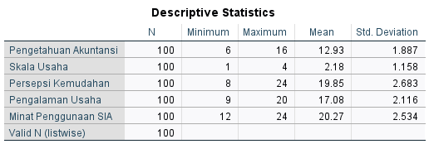

- Uji Validitas Uji Coba
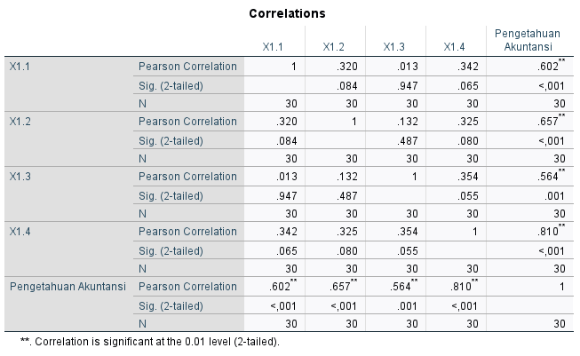
- Pengetahuan Akuntansi (X1)

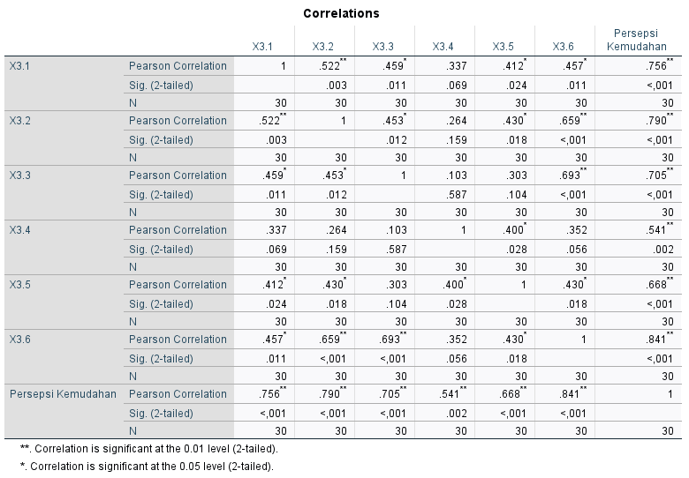
- Persepsi Kemudahan (X3)

- Pengalaman Usaha (X4)
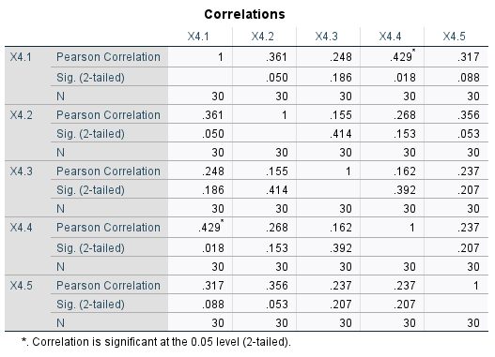

- Minat Penggunaan Sistem Informasi Akuntansi (Y)
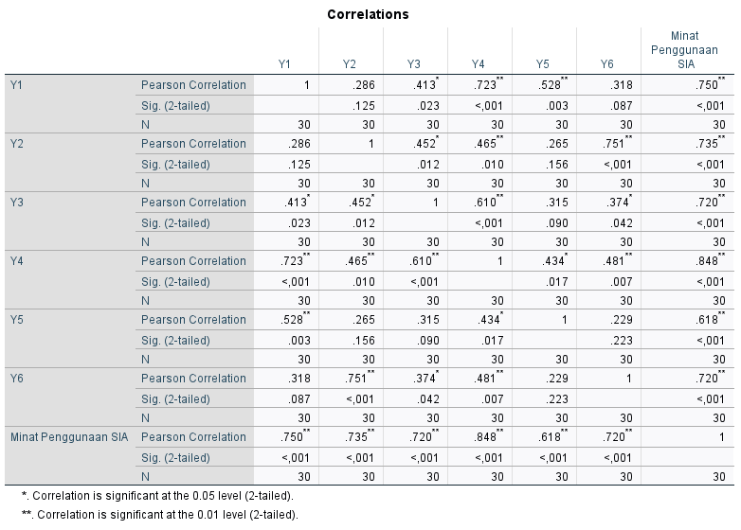

- Uji Validitas
    - Pengetahuan Akuntansi (X1)
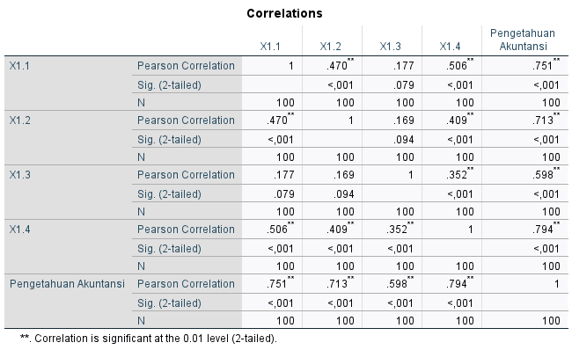

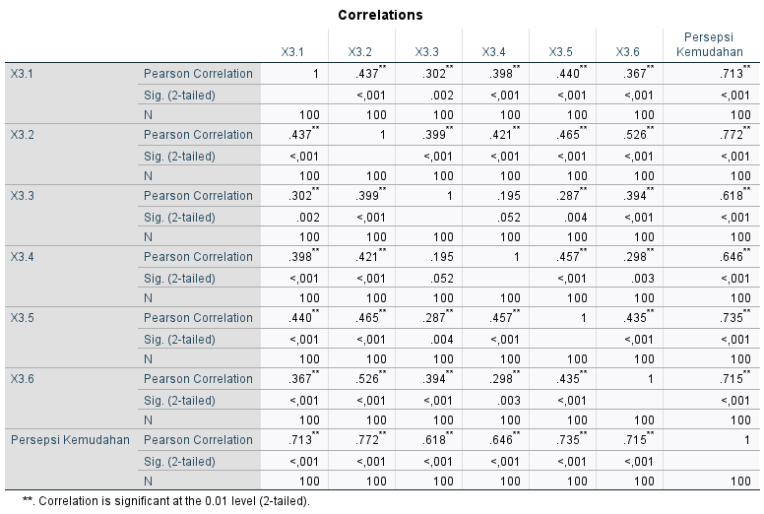
    - Persepsi Kemudahan (X3)

    - Pengalaman Usaha (X4)

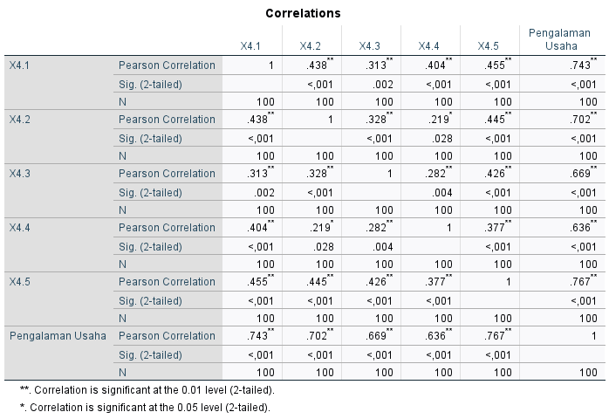

    - Minat Penggunaan Sistem Informasi Akuntansi (Y)
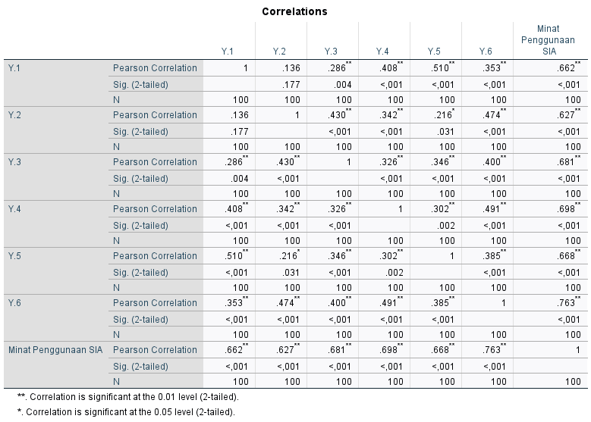
- Uji Coba Uji Reliabilitas
      - Pengetahuan Akuntansi (X1)

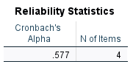

      - Persepsi Kemudahan (X3)

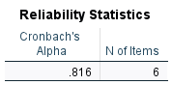

      - Pengalaman Usaha (X4)
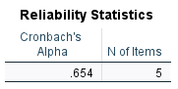
      - Minat Penggunaan Sistem Informasi Akuntansi (Y)
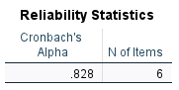
- Uji Reliabilitas
- Pengetahuan Akuntansi (X1)
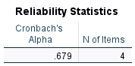
- Persepsi Kemudahan (X3)
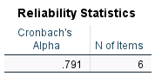

- Pengalaman Usaha (X4)
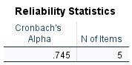

- Minat Penggunaan Sistem Informasi Akuntansi (Y)
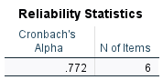

- Uji Normalitas One-Sample Kolmogrov-Smirnov

- Uji Normalitas P-Plot
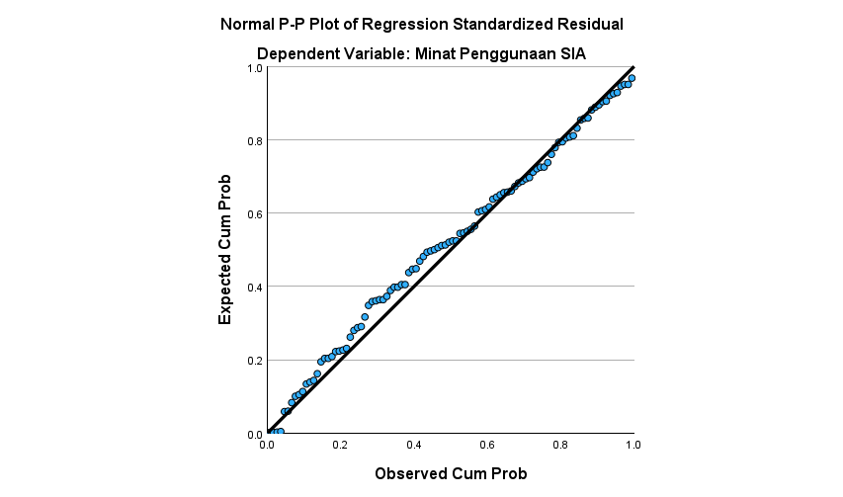

- Uji Normalitas Histogram
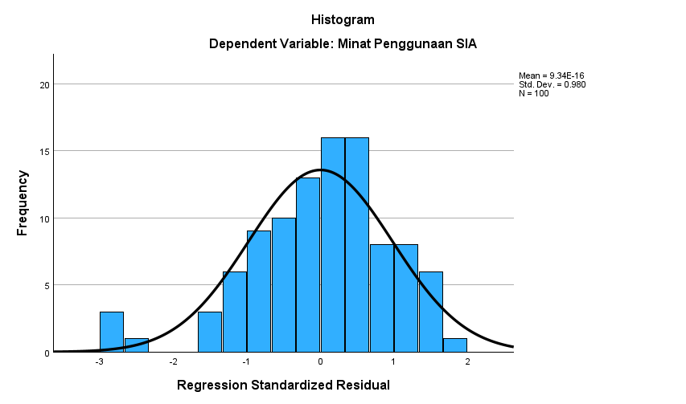

- Uji Multikolinearitas
- Uji Heteroskedastitas Glejser

- Uji Heteroskedasitas Scaterplot

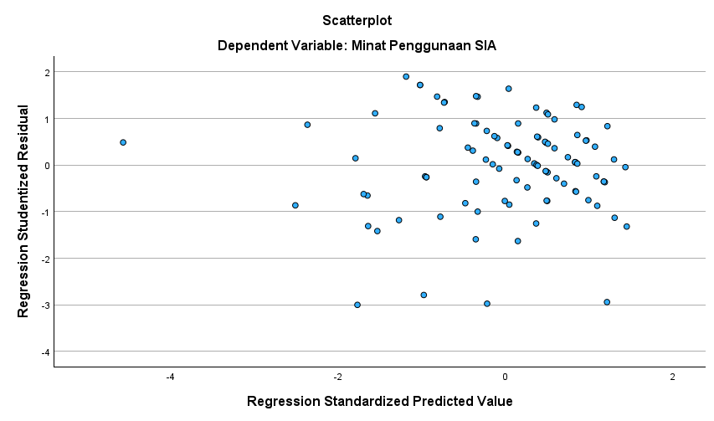

- Uji Koefisien Determinasi (R2)

- Uji Parsial (uji T)

- Hasil Uji Simultan (uji F)

Lampiran 4 Balasan Surat Izin Riset
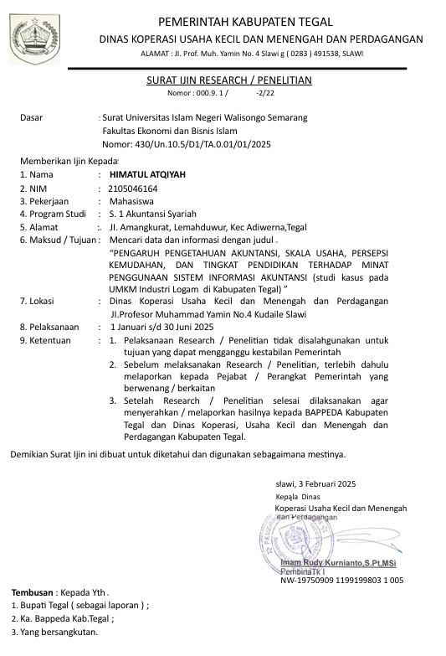

Lampiran 5 dokumentasi
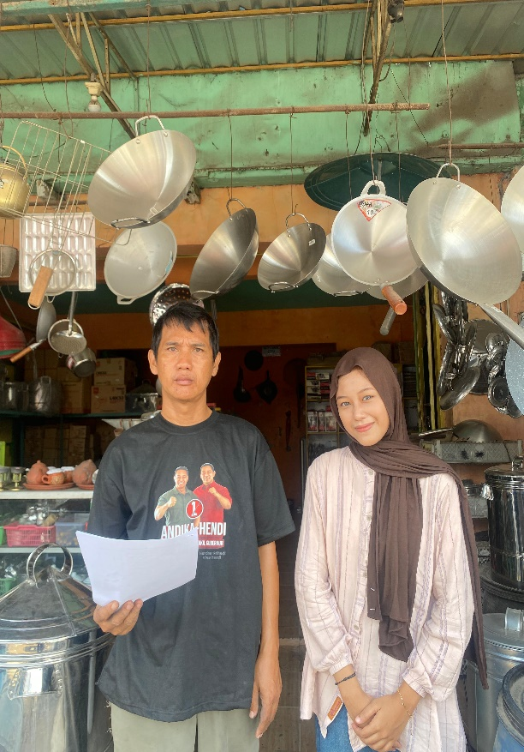
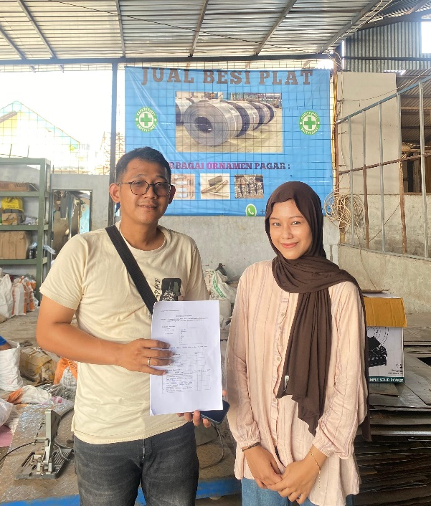

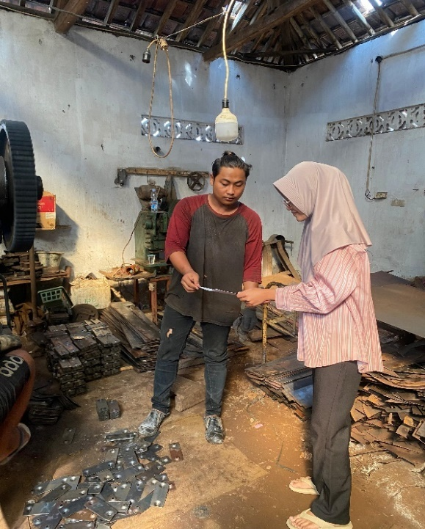
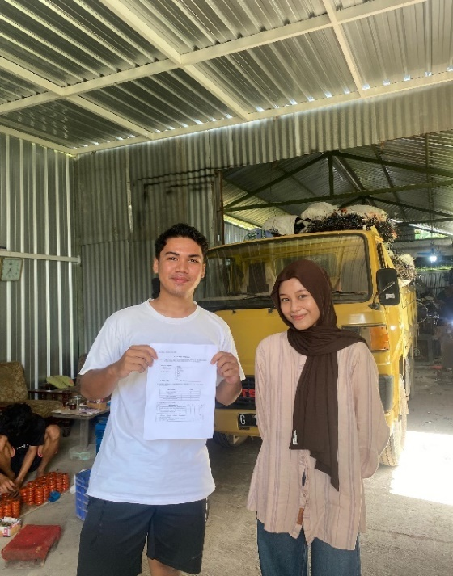

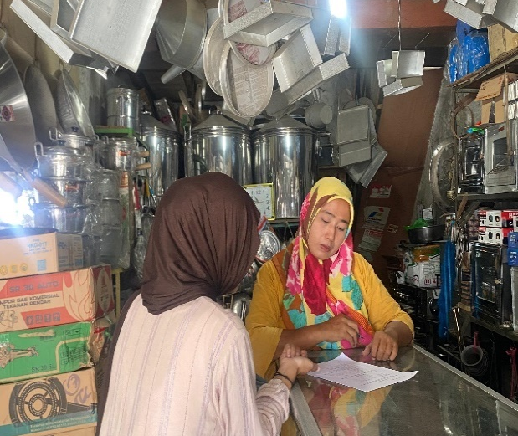
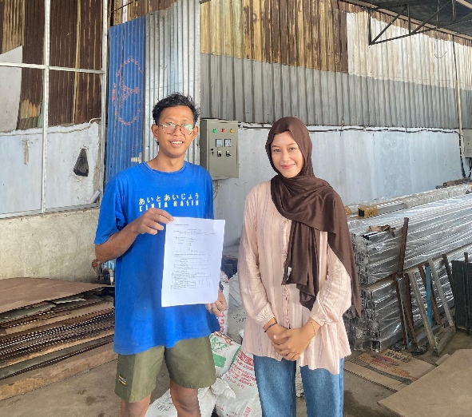

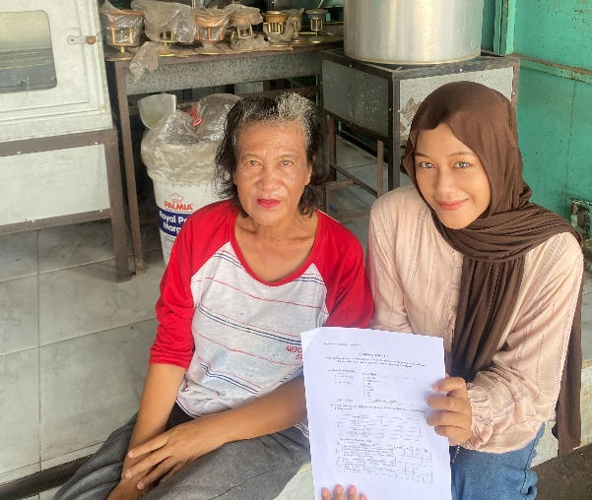
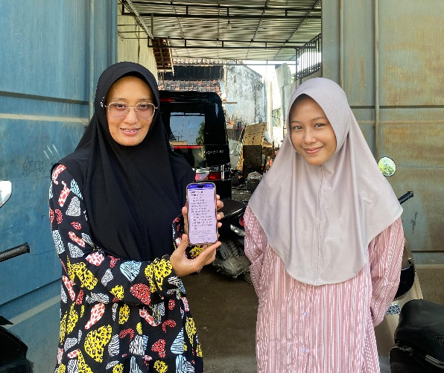

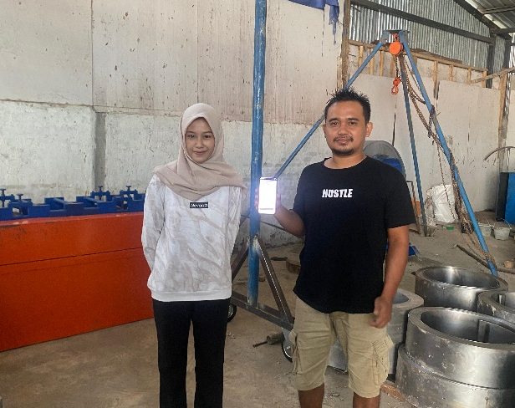
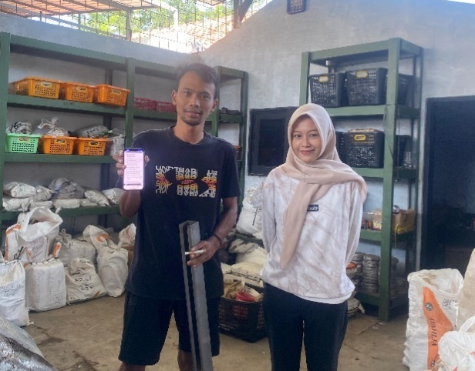

DAFTAR RIWAYAT


Nama | : Himatul Atqiyah
Tempat, Tanggal Lahir | : Tegal, 20 Agustus 2003
Nomor Induk Mahasiswa | : 2105046164
Fakultas | : Fakultas Ekonomi dan Bisnis Islam
Jenis Kelamin | : Perempuan
Alamat | : Ds. Lemahduwur, RT/RW 11/02,  Kec. Adiwerna, Kab. Tegal
E-mail | : himaatqiyah@gmail.com
No. HP | : 081575742756

RIWAYAT PENDIDIKAN
      - SD Negeri Kajen 01 (2009-2015)
      - MTs. N 1 Tegal (2015-2018)
      - MAN 1 Tegal (2018-2021)
      - UIN Walisongo Semarang (2021-2025)

PENGALAMAN
- Magang BAZNAS Provinsi Jawa Tengah
- Div. Kominfo Organisasi Daerah
- Pelatihan Corel Draw

Khoirina Farina and Sri Opti, “Pengaruh Pemanfaatan Sistem Informasi Akuntansi Dan Penggunaan Teknologi Informasi Terhadap Kinerja Umkm,” Jesya 6, no. 1 (2023): 704–13, https://doi.org/10.36778/jesya.v6i1.1007.
Vanda Tri Ulansari, Nurharibnu Wibisono, and Arini Wildaniyati, “Pengaruh Sistem Informasi Akuntansi , Kualitas Sumber Daya Manusia , Kemampuan Menyusun Laporan Keuangan , Dan Pemanfaatan E - Commerce Terhadap Kinerja Usaha Mikro , Kecil , Dan Menengah ( UMKM )” 13, no. September (2024): 418–28.
Alisa and Salisa Rachmanasuha, “Jurnal Pijar Studi Manajemen Dan Bisnis Literature Review,” Jurnal Pijar Studi Manajemen Dan Bisnis 1, no. 3 (2024): 566–77, https://e-journal.naureendigition.com/index.php/pmb.
W. S. Andayani, W., Geraldina, I., Sastrodihardjo, I., Saidi, J., Wuryantoro, M., Hartati, N., ... & Rachmadani, Inovasi Dan Kewirausahaan (Salemba, 2022).
Uyun Sundari, Ratno Agriyanto, and Dessy Noor Farida, “Pengaruh Profitabilitas, Kepemilikan Institusional Dan Umur Perusahaan Terhadap Integrated Reporting,” Eksos 16, no. 2 (2020): 95–109, https://doi.org/10.31573/eksos.v16i2.169.
Dinda Mustika Triwardani et al., “Analisis Efektivitas Penggunaan Aplikasi Hospital Information System Atas Penerimaan Kas Pada Rumah Sakit Islam Ibnu Sina Dinda Mustika Triwardani” 11, no. 2 (2024), https://doi.org/https://doi.org/10.30640/ekonomika45.v11i2.2601.
Agung Gede Bagus Ariana and Dkk, SISTEM INFORMASI AKUNTANSI : Pengantar & Penerapan SIA Berbagai Sektor, ed. Sepriano and Efitra (SONPEDIA, 2023).
Tuti Hermelina, Berlian Afriansyah, and Meriana, “Pengaruh Penerapan Sistem Informasi Akuntansi Pemanfaatan Teknologi Informasi Dan Kualitas SDM Terhadap Peningkatan Kinerja Karyawan (Studi Kasus Pada BUM Desa Di Kabupaten Rejang Lebong),” Jurnal Akuntansi 17, no. 02 (2021): 141–52, http://dx.doi.org/10.24217.
Jufri Darma and Gaffar Hafiz Sagala, “Pengaruh Kualitas Sistem Informasi Akuntansi Terhadap Kualitas Informasi Akuntansi (Studi Emptiris Di Indonesia),” Jurnal Ilmiah Manajemen, Ekonomi, & Akuntansi (JIMEA) 4, no. 1 (2020): 227–37, https://doi.org/10.31955/mea.v4i1.231.
Dwitri Waluyo, “UMKM Indonesia Makin Kuat: Program Level Up 2024 Siap Dorong Digitalisasi Bisnis,” 2024, https://indonesia.go.id//kategori/editorial/8587/umkm-indonesia-makin-kuat-program-level-up-2024-siap-dorong-digitalisasi-bisnis?lang=1.
Shofi Ayudiana, “Kemenkop UKM: 25,5 Juta UMKM Telah ‘Go Digital,’” ANTARA, 2024, https://www.antaranews.com/berita/4397157/kemenkop-ukm-255-juta-umkm-telah-go-digital.
Erwin Hadisatoso, Vina Olivia Penrianti, and Patima, “Pengaruh Persepsi Pelaku Usaha Mikro Kecil Dan Menengah Dan Pengetahuan Akuntansi Terhadap Penggunaan Informasi Akuntansi,” Akuntansi Dan Keuangan 9, no. 01 (2024): 202–11, http://jak.uho.ac.id/index.php/journal.
Sania Nabillah, “Hiraukan Pembukuan, Pelaku UMKM Buta Akuntansi,” Kompasiana, 2020, https://www.kompasiana.com/sanianbl28/5fd971cfd541df375d21c9c2/hiraukan-pembukuan-pelaku-umkm-buta-akuntansi?page=2&page_images=1.
Badan Pusat Statistik Kabupaten Tegal, “Produk Domestik Regional Bruto Kabupaten Tegal Menurut Lapangan Usaha 2019– 2023. Diakses Pada 19 Februari 2025” 9 (2024): 79, https://tegalkab.bps.go.id/id/publication/2024/04/04/65483a69608749e0a0be0f52/produk-domestik-regional-bruto-kabupaten-tegal-menurut-lapangan-usaha-2019----2023.html.
Satria-S-Pamungkas, “Asal-Usul Tegal Dijuluki Sebagai Jepangnya Indonesia,” panturapost.com, 2023, https://www.panturapost.com/author/6125/Satria-S-Pamungkas.
N. F. Aulia, “Analisis Pertumbuhan Daya Saing Sektor Industri Daerah Di Propinsi Jawa Tengah,” 2023.
Gilang Rusadi and Didi Kusaeri, “Analisis Distribusi Spasial Karakteristik Dan Klasifikasi Industri Logam Sebagai Salah Satu Sektor Andalan Di Kabupaten Tegal,” 2021, 20–32, https://journals.unihaz.ac.id/index.php/georafflesia.
“Produk Logam Diminta Terus Kembangkan Pasar,” DPRD Kabupaten Tegal, n.d., https://dprd-tegalkab.go.id/2019/11/19/produk-logam-diminta-terus-kembangkan-pasar/.
Rahmatia Rahmatia and Muhammad Ardi, “Hambatan Pengimplementasian Laporan Keuangan Usaha Mikro Kecil Dan Menengah ( UMKM ) Berbasis Digital” 20 (2022), https://journal.iaingorontalo.ac.id/index.php/ab/article/view/4724.
Firdha Rahmiyanti et al., “The Effects of Accounting Knowledge, Entrepreneurial Traits, and Subjective Norms on the Use of Accounting Information in Investment Decision Making (Case Study on MSME Actors in Gunungkidul Regency),” Journal of Islamic Accounting and Finance Research 2, no. 2 (2020): 295–310, https://doi.org/10.21580/jiafr.2020.2.2.6020.
Muli Nurkafta, “Pengaruh Latar Belakang Pendidikan, Skala Usaha, Pengetahuan Akuntansi Terhadap Penggunaan Sistem Informasi Akuntansi Pada UMKM,” JAMMI-Jurnal Akuntasi UMMI III, no. 1 (2022): 17–25.
Alifiah Wulansari Mustofa and Sri Trisnaningsih, “Analisis Faktor-Faktor Yang Mempengaruhi Penggunaan Informasi Akuntansi Pelaku UMKM,” Jurnal Akuntansi Profesi 12, no. 1 (2021): 30, https://doi.org/10.23887/jap.v12i1.32784.
Rizky Rahmalia Putri and Syahril Effendi, “Pengaruh Persepsi, Pengetahuan Akuntansi, Dan Skala Usaha Terhadap Pengggunaan Sistem Informasi Akuntansi Pada Usaha Mikro, Kecil, Dan Menengah,” SCIENTIA JOURNAL : Jurnal Ilmiah Mahasiswa 5, no. 5 (2023), https://doi.org/10.33884/scientiajournal.v5i5.7481.
Lina Sekar Rini and Banu Witono, “Pengaruh Persepsi Akuntansi, Pengetahuan Akuntansi, Skala Usaha Dan Latar Belakang Pendidikan Terhadap Penggunaan Informasi Akuntansi,” Ekonomi Dan Manajemen Teknologi(EMT) KITA 8 (2024): 1072–89, https://doi.org/https://doi.org/10.35870/emt.v8i3.2812.
Leonard Ariel Prasetyo and Aris Eddy Sarwono, “Pengaruh Tingkat Pendidikan , Pelatihan Dan Pendampingan Akuntansi , Serta Skala Usaha Terhadap Penggunaan Aplikasi Sistem Informasi Akuntansi ( Studi Kasus Pada UMKM Di Kota Surakarta )” 2, no. 1 (2024): 219–24, https://teewanjournal.com/index.php/peng.
Karsiati Karsiati and Maskudi Maskudi, “Faktor-Faktor Yang Mempengaruhi Pemanfaatan Sistem Informasi Akuntansi Manajemen Pada UMKM Di Kabupaten Kendal,” Serat Acitya 11, no. 1 (2022): 48, https://doi.org/10.56444/sa.v11i1.3017.
Rai Gina Artaningrum, Kadek Nita Sumiari, and Ni Nengah Lasmini, “Analysis of Factors Influencing the Use of Accounting Information on SMEs in Badung Regency,” International Journal of Community Service & Engagement 4, no. 2 (2023): 62–69, https://doi.org/10.47747/ijcse.v4i2.1158.
I Komang Apriadi and I Putu Julianto, “Pengaruh Efektivitas Penerapan SIA , Pemanfaatan , Kemudahan,” Jurnal Akuntansi Profesi 13 (2022): 370–77, http://dx.doi.org/10.23887/jippg.v3i2%0APengaruh.
Apriadi and Julianto.
Khidir Bahreisyi Alenda, Praptiningsih Praptiningsih, and Yoyoh Guritno, “Pengaruh Persepsi Kemanfaatan, Persepsi Kemudahan, Dan Kualitas Sistem Informasi Akuntansi Terhadap Penggunaan Sistem Akuntansi Terkomputerisasi Disektor UMKM,” Syntax Idea 4, no. 3 (2022): 541–53.
Septiana Nurhayati and Novitasari Ihyaul Ulum, “Pengaruh Pengetahuan Akuntansi, Pengalaman Usaha, Dan Motivasi Kerja Terhadap Penggunaan Informasi Akuntansi Pada Pelaku Ukm Di Kota Batu” 1, no. 5 (2022): 1056–63.
Rischa Rizkita Zen and Heppy Purbasari, “Pengaruh Pengetahuan Akuntansi, Pengendalian Internal, Dan Pengalaman Usaha Terhadap Implementasi Sistem Informasi Akuntansi,” INNOVATIVE: Journal Of Social Science Research 4, no. 2 (2024): 7769–84.
NMB Purba and K. Khadijah, “Analisis Skala Usaha, Pendapatan Usaha Dan Pengalaman Usaha Terhadap Penggunaan Informasi Akuntansi Pada Pelaku UMKM Di Kota Batam,” Prosiding Seminar Nasional Ilmu Sosial Dan Teknologi (SNISTEK) 3, no. September (2020): 114–19, https://forum.upbatam.ac.id.
Putri and Effendi, “Pengaruh Persepsi, Pengetahuan Akuntansi, Dan Skala Usaha Terhadap Pengggunaan Sistem Informasi Akuntansi Pada Usaha Mikro, Kecil, Dan Menengah.”
Agape Esa et al., “Entrepreneurship Bisnis Manajemen Akuntansi Pengaruh Penerimaan Penggunaan E-Samsat Terhadap Kepatuhan Perpajakan Di Kota Kupang Dengan Technology Acceptance Model ( TAM ) Diterapkan , Salah Satunya Adalah Sistem Administrasi Terpadu Satu Pintu ( SAMSAT )” 5, no. 2 (n.d.): 239–56.
Dwi Setyaningrat, Imam Annas Mushlihin, and Arif Zunaidi, “Strategi Digitalisasi Untuk Mendorong Inklusi Keuangan Nasabah Bank Syariah: Pendekatan Technology Acceptance Model (TAM),” Proceedings of Islamic Economics, Business and Philanthopy 2, no. 1 (2023): 54–76, https://jurnalfebi.iainkediri.ac.id/index.php/proceedings.
Indyah Hartami Santi and Bayu Erdani, TECHNOLOGY ACCEPTANCE MODEL (TAM) (NEM, 2021), https://books.google.com/books?hl=id&lr=&id=EcA6EAAAQBAJ&oi=fnd&pg=PR1&dq=Jogiyanto+teori+tam&ots=dzIteJDaTh&sig=8JPMJapiV_jPgozPh61RiKH0Ngc.
Aprilia Hutagaol et al., “Analisis Pengaruh Digitalisasi Terhadap Umkm Di Kota Medan” 6, no. 3 (2024).
Ifah Rofiqoh et al., UMKM NAIK KELAS (Pemberdayaan Ekonomi Skala Mikro) (PUSTAKA PELAJAR, 2023), http://eprints.uty.ac.id/13440/1/Buku_UMKM_Final.pdf.
Krisna Putu and Nuratama Putu, Tata Kelola Manajemen & Keuangan Usaha Mikro Kecil Menengah, Penerbit CV. Cahaya Bintang Cemerlang., 2021.
Dita Mawar Indrasti and Ardiani Ika Sulistyawati, “Penerapan Sistem Informasi Akuntansi Penggajian Dalam Menunjang Efektifitas Pengendalian Internal,” Solusi 19, no. 2 (2021): 203, https://doi.org/10.26623/slsi.v19i2.3163.
Faiz Zamzami, Nabella Duta Nusa, and Ihda Arifin, Sistem Informasi Akuntansi, 2021, https://books.google.co.id/books?id=tTMXEAAAQBAJ&pg=PA86&hl=id&source=gbs_selected_pages&cad=1#v=onepage&q&f=false.
Kusuma Indawati Halim, Sistem Infromasi Akuntansi (Pengendalian Terhadap Proses Bisnis), 2022, http://repository.usahid.ac.id/3062/1/Buku Sistem Informasi Akuntansi.pdf.
Eni Endaryati, Sistem Informasi Akuntansi, Yayasn Prima Agus Teknik, 2021.
Erawati Kartika et al., “MENGAMBIL KEPUTUSAN MANAJEMEN PADA PT BERKAT” 18, no. 2 (2024): 378–86, https://doi.org/10.33373/mja.v18i2.7113.
M. Shihab Quraish, TAFSIR AL-MISHBAH (Jakarta, 2002).
Indah Hesti Mubarokah and Ceacilia Srimindarti, “Pengaruh Tingkat Pendidikan, Skala Usaha Dan Pengalaman Usaha Terhadap Penggunaan Informasi Akuntansi,” Jurnal Akuntansi Profesi 13, no. 1 (2022): 163–71, http://dx.doi.org/10.23887/jippg.v3i2.
I Putu Yoga Pranata, Putu Cita Ayu, and Rai Dwi Andayani W, “Pengaruh Persepsi Dan Pengetahuan Akuntansi Pelaku Usaha Mikro Kecil Dan Menengah Terhadap Penggunaan Informasi Akuntansi Di Kota Denpasar,” Hita Akuntansi Dan Keuangan 5, no. 1 (2024): 269–82, https://doi.org/10.32795/hak.v5i1.4549.
Rahmiyanti et al., “The Effects of Accounting Knowledge, Entrepreneurial Traits, and Subjective Norms on the Use of Accounting Information in Investment Decision Making (Case Study on MSME Actors in Gunungkidul Regency).”
Septian Arief Budiman, “Akuntansi Dan Al-Qur`an,” Proseding Seminar 1, no. 1 (2018): 2–5, https://openjournal.unpam.ac.id/index.php/SNU/article/download/955/786.
Quraish, TAFSIR AL-MISHBAH.
“Hadis Tarbawi,” n.d.
“Hadis Tarbawi.Pdf,” Hadis Tarbawi (Jakarta: Kencana, 2012).
Aditya Muhammad Kurniawan, Abdul Wahid Mahsuri, and Hariri, “Analisis Faktor-Faktor Yang Mempengaruhi Penggunaan Informasi Akuntansi Pada Usaha UMKM (Studi Empiris Pada UMKM Di Kota Malang),” E-Jra 09, no. 02 (2020): 132–45, http://riset.unisma.ac.id/index.php/jra/article/download/7866/6408.
Diyah Puspitasari, Afifudin, and Dewi Diah Fakhriyyah, “Pengaruh Skala Usaha Dan Penggunaan Sistem Informasi Akuntansi Terhadap Keberhasilan UMKM Dimoderasi Motivasi Pelaku UMKM” 14, no. 01 (2025): 1–23, http://jim.unisma.ac.id/index.php/jra.
Kurniawan, Mahsuri, and Hariri, “Analisis Faktor-Faktor Yang Mempengaruhi Penggunaan Informasi Akuntansi Pada Usaha UMKM (Studi Empiris Pada UMKM Di Kota Malang).”
Putri and Effendi, “Pengaruh Persepsi, Pengetahuan Akuntansi, Dan Skala Usaha Terhadap Pengggunaan Sistem Informasi Akuntansi Pada Usaha Mikro, Kecil, Dan Menengah.”
Wiratama Kadek and Ni Luh Gede Erni Sulindawati, “Pengaruh Persepsi Kegunaan, Persepsi Kemudahan Penggunaan, Pengetahuan Akuntansi Dan Kompatibilitas Terhadap Minat Umkm Dalam Menggunakan Aplikasi Si APIK,” JIMAT (Jurnal Ilmiah Mahasiswa Akuntansi) Undiksha 13, no. 01 (2022): 58–69.
Dwi Yanti, “Pengaruh Persepsian Kegunaan, Persepsi Kemudahan Dan Sikap Karyawan Terhadap Minat Menggunakan Sistem Akuntansi Berbasis E-Commerce (Studi Kasus: PT.RITEL Bersama Nasional - JD.ID),” Repository STIE INDONESIA (STEI) Jakarta 12, no. 2004 (2020): 6–25.
N M Hapsari, R R S Prawiradilaga, and ..., “Pengaruh Persepsi Kemudahan, Persepsi Kebermanfaatan, Dan Kualitas Informasi Terhadap Minat Masyarakat Kota Bogor Dalam Penggunaan Layanan …,” … Pemasaran &SDM 12, no. 2 (2023): 14–23, http://journal.jis-institute.org/index.php/jnmpsdm/article/view/1363%0Ahttp://journal.jis-institute.org/index.php/jnmpsdm/article/download/1363/952.
Tafsir Al-Misbah (Jakarta: Pustaka Al-Kautsar, 2010).
Nyoman Yudha Astriayu Widyari, “Analisis Persepsi Penerapan Sistem Informasi Perpajakan Dan Kepatuhan Wajib Pajak Profesi Dokter,” KRISNA: Kumpulan Riset Akuntansi 14, no. 2 (2023): 224–36, https://doi.org/10.22225/kr.14.2.2023.224-236.
Nurhayati and Ihyaul Ulum, “Pengaruh Pengetahuan Akuntansi, Pengalaman Usaha, Dan Motivasi Kerja Terhadap Penggunaan Informasi Akuntansi Pada Pelaku Ukm Di Kota Batu.”
Nurhayati and Ihyaul Ulum.
Sobrun Jamil, Dina Hidayat, and Hidayatulmunashiroh, “Pengaruh Pengetahuan Akuntansi , Pengalaman Usaha Dan Motivasi Kerja Terhadap Persepsi Penggunaan Informasi Akuntansi Pada Pelaku UMKM Di Pekanbaru,” SENARSIS: Seminar Nasional Riset Ekonomi Dan Bisnis, 2022, 454–67.
Komang Ayu Desvira Permata Sari, Ni Nyoman Ayu Suryandari, and Gde Bagus Brahma Putra, “Pengaruh Pemanfaatan Teknologi, Partisipasi Pemakai, Kemampuan Teknik Pemakai, Pengalaman Kerja Dan Jabatan Terhadap Efektivitas Sistem Informasi Akuntansi,” Kharisma 3, no. 1 (2021): 1–11.
Putri and Effendi, “Pengaruh Persepsi, Pengetahuan Akuntansi, Dan Skala Usaha Terhadap Pengggunaan Sistem Informasi Akuntansi Pada Usaha Mikro, Kecil, Dan Menengah.”
Karsiati and Maskudi, “Faktor-Faktor Yang Mempengaruhi Pemanfaatan Sistem Informasi Akuntansi Manajemen Pada UMKM Di Kabupaten Kendal.”
Nurkafta, “Pengaruh Latar Belakang Pendidikan, Skala Usaha, Pengetahuan Akuntansi Terhadap Penggunaan Sistem Informasi Akuntansi Pada UMKM.”
Adie Kurbani and Novri Syafitri, “Pengaruh Technology Acceptance Model ( TAM ) Terhadap Intensi Penggunaan Aplikasi Dana Pada Universitas PGRI Palembang Pesatnya Kemajuan Teknologi , Khususnya Di Bidang Industri Informasi , Telah Mengantarkan Era Globalisasi Yang Telah Mengubah Kehidupan,” 2025, 714–25, https://jurnal.univpgri-palembang.ac.id/index.php/Ekonomika/index.
Mustofa and Trisnaningsih, “Analisis Faktor-Faktor Yang Mempengaruhi Penggunaan Informasi Akuntansi Pelaku UMKM.”
Hadisatoso, Penrianti, and Patima, “Pengaruh Persepsi Pelaku Usaha Mikro Kecil Dan Menengah Dan Pengetahuan Akuntansi Terhadap Penggunaan Informasi Akuntansi.”
Puspitasari, Afifudin, and Fakhriyyah, “Pengaruh Skala Usaha Dan Penggunaan Sistem Informasi Akuntansi Terhadap Keberhasilan UMKM Dimoderasi Motivasi Pelaku UMKM.”
Bambang Eko Prasetyo, Ratnawati, and M.T. N Rokhman, “PENGARUH SKALA USAHA, UMUR PERUSAHAAN DAN PEMILIK TERHADAP PENGGUNAAN AKUNTANSI(Studi Pada UMKM ‘Oleh-Oleh’ Makanan Kota Malang),” Jurnal Peneitian & Pengkajian Ilmiah Mahasiswa (JPPIM) 5, no. 1 (2024): 29–37.
Muhamman Faqih Riansyah and Sari Andayani, “Pengaruh Lama Usaha Dan Skala Usaha Terhadap Keberhasilan Usaha Dengan Penggunaan Informasi Akuntansi Sebagai Variabel Intervening Tahun 2020-2021,” Jurnal Ekonomi Dan Bisnis 11, no. 1 (2022): 149–59.
F D Davis and A Granic, “Book Review : The Technology Acceptance Model - 30 Years of TAM The Background to TAM The Evolution , Revolution and Future of TAM” 21 (2024), https://doi.org/10.1007/978-3-030-45274-2.
Prasetyo and Sarwono, “Pengaruh Tingkat Pendidikan , Pelatihan Dan Pendampingan Akuntansi , Serta Skala Usaha Terhadap Penggunaan Aplikasi Sistem Informasi Akuntansi ( Studi Kasus Pada UMKM Di Kota Surakarta ).”
Antti Ylä-Kujala et al., “Management Accounting Adoption in Small Businesses: Interfaces with Challenges and Performance,” Journal of Accounting and Organizational Change 19, no. 6 (2023): 46–69, https://doi.org/10.1108/JAOC-07-2022-0100.
Yanti, “Pengaruh Persepsian Kegunaan, Persepsi Kemudahan Dan Sikap Karyawan Terhadap Minat Menggunakan Sistem Akuntansi Berbasis E-Commerce (Studi Kasus: PT.RITEL Bersama Nasional - JD.ID).”
Nyoman Yudha Astriayu Widyari, “Analisis Persepsi Penerapan Sistem Informasi Perpajakan Dan Kepatuhan Wajib Pajak Profesi Dokter.”
Artaningrum, Sumiari, and Lasmini, “Analysis of Factors Influencing the Use of Accounting Information on SMEs in Badung Regency.”
Nurhayati and Ihyaul Ulum, “Pengaruh Pengetahuan Akuntansi, Pengalaman Usaha, Dan Motivasi Kerja Terhadap Penggunaan Informasi Akuntansi Pada Pelaku Ukm Di Kota Batu.”
Jamil, Hidayat, and Hidayatulmunashiroh, “Pengaruh Pengetahuan Akuntansi , Pengalaman Usaha Dan Motivasi Kerja Terhadap Persepsi Penggunaan Informasi Akuntansi Pada Pelaku UMKM Di Pekanbaru.”
Zen and Purbasari, “Pengaruh Pengetahuan Akuntansi, Pengendalian Internal, Dan Pengalaman Usaha Terhadap Implementasi Sistem Informasi Akuntansi.”
Yanti, “Pengaruh Persepsian Kegunaan, Persepsi Kemudahan Dan Sikap Karyawan Terhadap Minat Menggunakan Sistem Akuntansi Berbasis E-Commerce (Studi Kasus: PT.RITEL Bersama Nasional - JD.ID).”
S. S. Veronica, A., Abas, M., Hidayah, N., Sabtohadi, J., Marlina, H., Mulyani, W., & Aulia, Metodologi Penelitian Kuantitatif. (PT. Global Eksekutif Teknologi., 2022).
Sugiyono, METODE PENELITIAN KUANTITATIF, KUALITATIF, DAN R&D (BANDUNG: CV ALFABETA, 2018).
Syafrida Hafni Sahir, Metodologi Penelitian (KBM iNDONESIA, 2022).
Asrulla et al., “Populasi Dan Sampling (Kuantitatif), Serta Pemilihan Informan Kunci (Kualitatif) Dalam Pendekatan Praktis,” Jurnal Pendidikan Tambusai 7, no. 3 (2023): 26320–32.
M.Pd.I Rahmadi, S.Ag., Pengantar Metodologi Penelitiaan, Journal of Physics A: Mathematical and Theoretical, vol. 44, 2011, https://idr.uin-antasari.ac.id/10670/1/PENGANTAR METODOLOGI PENELITIAN.pdf.
Rahmadi, S.Ag.
Almasdi Syahza, Metodologi Penelitian (Pekanbaru: Unri Press, 2021).
Indrasti and Sulistyawati, “Penerapan Sistem Informasi Akuntansi Penggajian Dalam Menunjang Efektifitas Pengendalian Internal.”
Mubarokah and Srimindarti, “Pengaruh Tingkat Pendidikan, Skala Usaha Dan Pengalaman Usaha Terhadap Penggunaan Informasi Akuntansi.”
Rahmiyanti et al., “The Effects of Accounting Knowledge, Entrepreneurial Traits, and Subjective Norms on the Use of Accounting Information in Investment Decision Making (Case Study on MSME Actors in Gunungkidul Regency).”
Kurniawan, Mahsuri, and Hariri, “Analisis Faktor-Faktor Yang Mempengaruhi Penggunaan Informasi Akuntansi Pada Usaha UMKM (Studi Empiris Pada UMKM Di Kota Malang).”
Putri and Effendi, “Pengaruh Persepsi, Pengetahuan Akuntansi, Dan Skala Usaha Terhadap Pengggunaan Sistem Informasi Akuntansi Pada Usaha Mikro, Kecil, Dan Menengah.”
Wiratama Kadek and Sulindawati, “Pengaruh Persepsi Kegunaan, Persepsi Kemudahan Penggunaan, Pengetahuan Akuntansi Dan Kompatibilitas Terhadap Minat Umkm Dalam Menggunakan Aplikasi Si APIK.”
Nyoman Yudha Astriayu Widyari, “Analisis Persepsi Penerapan Sistem Informasi Perpajakan Dan Kepatuhan Wajib Pajak Profesi Dokter.”
Nurhayati and Ihyaul Ulum, “Pengaruh Pengetahuan Akuntansi, Pengalaman Usaha, Dan Motivasi Kerja Terhadap Penggunaan Informasi Akuntansi Pada Pelaku Ukm Di Kota Batu.”
Sari, Suryandari, and Putra, “Pengaruh Pemanfaatan Teknologi, Partisipasi Pemakai, Kemampuan Teknik Pemakai, Pengalaman Kerja Dan Jabatan Terhadap Efektivitas Sistem Informasi Akuntansi.”
Suharsimi Arikunto, Prosedur Penelitian (Jakarta: Rineka Cipta, 2010).
Slamet Widodo et al., Metodologi Penelitian, Cv Science Techno Direct (PERUM KORPRI, PANGKALPINANG: CV SCIENCE TECHNO DIRECT, 2023).
Widodo et al.
Hafni Sahir, Metodologi Penelitian.
Hafni Sahir.
Veronica, A., Abas, M., Hidayah, N., Sabtohadi, J., Marlina, H., Mulyani, W., & Aulia, Metodologi Penelitian Kuantitatif.
Muhamad Ashari, “Pengembangan Industri Logam Di Tegal,” kfmap.asia, 2023, https://kfmap.asia/blog/pengembangan-industri-logam-di-tegal/2544.
Putri and Effendi, “Pengaruh Persepsi, Pengetahuan Akuntansi, Dan Skala Usaha Terhadap Pengggunaan Sistem Informasi Akuntansi Pada Usaha Mikro, Kecil, Dan Menengah.”
Nurkafta, “Pengaruh Latar Belakang Pendidikan, Skala Usaha, Pengetahuan Akuntansi Terhadap Penggunaan Sistem Informasi Akuntansi Pada UMKM.”
Artaningrum, Sumiari, and Lasmini, “Analysis of Factors Influencing the Use of Accounting Information on SMEs in Badung Regency.”
Amanda Beta et al., “Pengaruh Pemahaman Akuntansi, Persepsi Kegunaann Dan Persepsi Kemudahan Terhadap Minat Penggunaan SI APIK ( Studi Di UMKM Binaan Dan Mitra Kantor Perwakilan Bank Indonesia Provinsi Bali ),” 2025, 178–89.
Ari Pranaditya Siti Fithoriah, “Engaruh Tingkat Pendidikan, Pengetahuan Akuntansi, Skala Usaha Dan Pengalaman Usaha Terhadap Informasi Akuntansi Pada Usaha Kecil Menengah (UKM) Di Jalan Karangjati Dan Jalan Pringapus Kabupaten Semarang)” 5 (2019), https://jurnal.unpand.ac.id/index.php/AKS/article/view/1341.
Zen and Purbasari, “Pengaruh Pengetahuan Akuntansi, Pengendalian Internal, Dan Pengalaman Usaha Terhadap Implementasi Sistem Informasi Akuntansi.”

